УТВЕРЖДАЮ
От Федерального казначейства

______________ / /
«___» _____________ 20___ г.
Государственная интегрированная информационная система
управления общественными финансами «Электронный бюджет»

Подсистема управления доходами
Модуль администрирования и распределения доходов бюджетов бюджетной системы Российской Федерации
Руководство работников (представителей) участников системы «Электронный бюджет» по работе с подсистемой (компонентом, модулем)

Том 1. Руководство для сотрудников АДБ
Лист утверждения
Код документа: 54819512.20.02,01.ЭБ26.001-01.04 1(2,5,8)-ЛУ
Государственный контракт от 12.07.2023 № ФКУ0252/07/2023/РИС
СОГЛАСОВАНО |  |  | СОГЛАСОВАНО
От Федерального казенного учреждения «Центр по обеспечению деятельности Казначейства России» |  |  | От ООО «ОТР 2000»  Генеральный директор
______________ / /  «___» ____________ 20___ г. |  |  | ______________ /С. Ю. Манохин/  «___» ____________ 20___ г.

Утвержден
54819512.20.02,01.ЭБ26.001-01.04 1(2,5,8)-ЛУ
Государственная интегрированная информационная система управления общественными финансами «Электронный бюджет»

Подсистема управления доходами
Модуль администрирования и распределения доходов бюджетов бюджетной системы Российской Федерации
Руководство работников (представителей) участников системы «Электронный бюджет» по работе с подсистемой (компонентом, модулем)

Том 1. Руководство для сотрудников АДБ
Код документа: 54819512.20.02,01.ЭБ26.001-01.04 1(2,5,8)
Листов: 125

Аннотация
В документе приводится описание операций, выполняемых пользователем при работе с модулем администрирования и распределения доходов бюджетов бюджетной системы Российской Федерации подсистемы управления доходами государственной интегрированной информационной системы управления общественными финансами «Электронный бюджет» (далее – Модуль доходов ПУД ЭБ).
Описание операций приведено с учетом следующей структуры документа:
- Разделы 1 – 3 – общая информация о подсистеме и требованиях к пользователю;
- Раздел 4 – описание бизнес-процессов, выполняемых участниками процесса на уровне личного кабинета Администратора доходов бюджета (далее - Пользователь АДБ) в Модуле доходов ПУД ЭБ с привязкой к действиям Пользователя АДБ, описанным в разделе 5;
- Раздел 5 – порядок действий Пользователя АДБ в Модуле доходов ПУД ЭБ;
- Раздел 6 – справочный раздел по возможным статусам документов, справочников, отчетов, описанных в разделах 4 - 5;
- Раздел 7 – описание интерфейса;
- Раздел 8 – возможные аварийные ситуации и порядок их устранения.
Документ разработан на основании Государственного контракта от 12.07.2023 № ФКУ0252/07/2023/РИС (1-й период работ по развитию подсистемы управления доходами в части автоматизации исполнения функций администраторов неналоговых поступлений в бюджет, бизнес-процессов администрирования и распределения поступлений между бюджетами бюджетной системы Российской Федерации и миграции данных).
Перечень подсистем (компонентов, модулей) информационной системы, для которой был создан документ:
- 02,01 – модуль администрирования и распределения доходов бюджетов бюджетной системы Российской Федерации подсистемы управления доходами государственной интегрированной информационной системы управления общественными финансами «Электронный бюджет».
Перечень областей применения документа:
- 1 – Центральный аппарат Федерального казначейства;
- 2 – территориальные органы Федерального казначейства;
- 5 – Межрегиональное операционное управление Федерального казначейства;
- 8 – Федеральное казенное учреждение «Центр по обеспечению деятельности Казначейства России».
Содержание
Перечень таблиц 9
Перечень рисунков 10
Перечень ссылочных документов 12
Перечень терминов и сокращений 13
1. Общие сведения 19
1.1. Назначение Модуля доходов ПУД ЭБ 19
1.2. Условия применения Модуля доходов ПУД ЭБ 19
1.3. Описание требуемого уровня подготовки работника 20
1.4. Перечень эксплуатационной документации, с которой необходимо ознакомиться работнику 21
2. Описание порядка работы с Модулем доходов ПУД ЭБ 22
3. Перечень, структура, описание порядка поступления и способа передачи информации в Модуле доходов ПУД ЭБ 23
4. Описание бизнес-процессов Модуля доходов ПУД ЭБ 24
4.1. Порядок ведения нормативно-справочной информации с использованием Модуля доходов ПУД ЭБ 24
4.2. Порядок формирования документов Клиентом с использованием Модуля доходов ПУД ЭБ 29
4.3. Порядок проведения реорганизации АДБ в Модуле доходов ПУД ЭБ 33
4.4. Обработка регламентированной отчетности в Модуле доходов ПУД ЭБ 36
4.5. Полномочия пользователей и коды ролей доступа 36
5. Описание последовательности действий работника 38
5.1. Запуск системы 38
5.2. Описание типовых операций обработки документа/справочника/отчета 39
5.2.1. Создание Информационного объекта 39
5.2.2. Сохранение Информационного объекта 40
5.2.3. Закрыть Информационный объект 41
5.2.4. Проверка Информационного объекта 41
5.2.5. Редактирование Информационного объекта 41
5.2.6. Просмотр Информационного объекта 42
5.2.7. Прохождение контролей 42
5.2.8. Обновление Информационного объекта 42
5.2.9. Направление Информационного объекта на согласование/утверждение 42
5.2.10. Согласование Информационного объекта 43
5.2.11. Утверждение Информационного объекта 43
5.2.12. Регистрация Информационного объекта 44
5.2.13. Направление Информационного объекта на отмену 44
5.2.14. Отмена Информационного объекта 44
5.2.15. Удаление Информационного объекта 45
5.2.16. Печать списка Информационного объекта 45
5.2.17. Печать Информационного объекта 46
5.3. Порядок ведения нормативно-справочной информации с использованием Модуля доходов ПУД ЭБ 47
5.3.1. Создание записи справочника в Модуле доходов ПУД ЭБ 47
5.3.2. Актуализация записи справочника в Модуле доходов ПУД ЭБ 47
5.3.3. Редактирование записи справочника в Модуле доходов ПУД ЭБ 47
5.3.4. Перевод в архив записи справочника в Модуле доходов ПУД ЭБ 48
5.4. Порядок формирования документов Клиентом с использованием Модуля доходов ПУД ЭБ 48
5.4.1. Формирование документов Клиента в Модуле доходов ПУД ЭБ 48
5.4.1.1. Ввод Распоряжения на возврат 48
5.4.1.1.1. Формирование Распоряжения на возврат из документа «Поступление (техническое)» 50
5.4.1.1.2. Формирование Распоряжения на возврат из документа «Расчетный документ (входящий)» 51
5.4.1.1.3. Формирование Распоряжения на возврат из документа «Поручение о перечислении на счет/Требование получателя платежа (входящий)» 52
5.4.1.2. Ввод Распоряжения на уточнение 53
5.4.1.2.1. Формирование Распоряжения на уточнение из документа «Поступление (техническое)» 55
5.4.1.2.2. Формирование Распоряжения на уточнение из документа «Расчетный документ (входящий)» 55
5.4.1.2.3. Формирование Распоряжения на уточнение из Поручения о перечислении на счет (входящий) 56
5.4.1.2.4. Формирование Распоряжения на уточнение из документа «Поручение о перечислении на счет» (исходящий)» 56
5.4.1.3. Ввод Запроса на отзыв 57
5.4.1.3.1. Формирование Запроса на отзыв 57
5.4.1.3.2. Формирование Запроса на отзыв из списковой формы отзываемых документов по кнопке «Сформировать запрос на отзыв» 58
5.4.1.4. Ввод Запроса по ЭПС 59
5.4.1.5. Ввод Ответа на запрос по ЭПС 59
5.4.1.6. Ввод Распоряжения о перечислении 60
5.4.2. Импорт документов Клиента в Модуле доходов ПУД ЭБ 60
5.4.2.1. Импорт Распоряжения на возврат 60
5.4.2.2. Импорт Распоряжения на уточнение 62
5.4.2.3. Импорт Запроса на отзыв 62
5.4.2.4. Импорт Распоряжение о перечислении 64
5.4.3. Направление на отмену документов Клиента в Модуле доходов ПУД ЭБ 64
5.4.3.1. Направление на отмену Распоряжения на возврат 64
5.4.3.2. Направление на отмену Распоряжения на уточнение 65
5.4.3.3. Направление на отмену Запроса на отзыв 66
5.4.3.4. Направление на отмену Запрос по ЭПС 66
5.4.3.5. Направление на отмену Ответа на запрос по ЭПС 67
5.4.4. Отмена документов Клиента в Модуле доходов ПУД ЭБ 67
5.4.4.1. Отмена Распоряжения на возврат 67
5.4.4.2. Отмена Распоряжения на уточнение 67
5.4.4.3. Отмена Запроса на отзыв 67
5.4.4.4. Отмена Запроса по ЭПС 68
5.4.4.5. Отмена Ответа на запрос по ЭПС 68
5.4.5. Возврат документов Клиента в статус «Новый» в Модуле доходов ПУД ЭБ 68
5.4.5.1. Возврат Распоряжения на возврат 68
5.4.5.2. Возврат Распоряжения на уточнение 68
5.4.5.3. Возврат Распоряжения о перечислении 69
5.4.6. Направление на согласование/утверждение документов Клиента в Модуле доходов ПУД ЭБ 69
5.4.6.1. Направление на согласование/утверждение Распоряжения на возврат 69
5.4.6.2. Направление на согласование/утверждение Распоряжения на уточнение 69
5.4.6.3. Направление на согласование/утверждение Запроса на отзыв 70
5.4.6.4. Направление на согласование/утверждение Запроса по ЭПС 70
5.4.6.5. Направление на согласование/утверждение Ответ на запрос по ЭПС 70
5.4.7. Согласование документов Клиента в Модуле доходов ПУД ЭБ 71
5.4.7.1. Согласование Распоряжения на возврат 71
5.4.7.2. Согласование Распоряжения на уточнение 71
5.4.7.3. Согласование Запроса на отзыв 71
5.4.7.4. Согласование Запроса по ЭПС 71
5.4.7.5. Согласование Ответа на запрос по ЭПС 71
5.4.8. Утверждение документов Клиента в Модуле доходов ПУД ЭБ 72
5.4.8.1. Утверждение Распоряжения на возврат 72
5.4.8.2. Утверждение Распоряжения на уточнение 72
5.4.8.3. Утверждение Запроса н отзыв 72
5.4.8.4. Утверждение Запроса по ЭПС 72
5.4.8.5. Утверждение Ответа на запрос по ЭПС 73
5.4.9. Привязка поступления к документам Клиента в Модуле доходов ПУД ЭБ 73
5.4.9.1. Привязка поступления к Распоряжение на возврат 73
5.4.9.2. Привязка поступления к Распоряжение на уточнение 74
5.5. Экспорт документов/отчетов Клиентом в Модуле доходов ПУД ЭБ 76
5.5.1. Экспорт документа «Уведомление (Протокол)» 76
5.6. Порядок проведения реорганизации АДБ в Модуле доходов ПУД ЭБ 78
5.6.1. Создание/редактирование Акта АДБ-передающим в Модуле доходов ПУД ЭБ 78
5.6.2. Формирование Акта АДБ-передающим в Модуле доходов ПУД ЭБ 78
5.6.3. Визуальная проверка Акта АДБ-передающим в Модуле доходов ПУД ЭБ 78
5.6.4. Направление на отмену Акта АДБ-передающим в Модуле доходов ПУД ЭБ 79
5.6.5. Направление на согласование/утверждение Акта АДБ-передающим в Модуле доходов ПУД ЭБ 79
5.6.6. Согласование Акта АДБ-передающим в Модуле доходов ПУД ЭБ 79
5.6.7. Утверждение Акта АДБ-передающим в Модуле доходов ПУД ЭБ 80
5.6.8. Направление на согласование/утверждение Акта АДБ-принимающим в Модуле доходов ПУД ЭБ 80
5.6.9. Направление на отмену Акта АДБ-принимающим в Модуле доходов ПУД ЭБ 81
5.6.10. Согласование Акта АДБ-принимающим в Модуле доходов ПУД ЭБ 81
5.6.11. Утверждение Акта АДБ-принимающим в Модуле доходов ПУД ЭБ 81
5.7. Обработка регламентированной отчетности в Модуле доходов ПУД ЭБ 81
5.7.1. Просмотр регламентированной отчетности 82
5.7.1.1. Просмотр документа «Выписка из лицевого счета администратора доходов бюджета» 82
5.7.1.2. Просмотр документа «Отчет о состоянии лицевого счета администратора доходов бюджета» 83
5.7.1.3. Просмотр документа «Сведения о поступивших от юридических лиц платежах» 83
5.7.1.4. Просмотр документа «Справка о перечисленных поступлениях в бюджет» 84
5.7.1.5. Просмотр документа «Справка о перечислении поступлений в бюджеты» (II и IV разделы) 84
5.7.1.6. Просмотр документа «Сводная ведомость поступлений, подлежащих перечислению в бюджеты» 85
5.7.1.7. Просмотр документа «Ведомость учета невыясненных поступлений» 86
5.7.2. Обновление списка регламентированной отчетности 86
5.7.2.1. Обновление списка документов «Выписка из лицевого счета администратора доходов бюджета» 86
5.7.2.2. Обновление списка документов «Отчет о состоянии лицевого счета администратора доходов бюджета» 86
5.7.2.3. Обновление списка документов «Сведения о поступивших от юридических лиц платежах» 86
5.7.2.4. Обновление списка документов «Справка о перечисленных поступлениях в бюджет» 86
5.7.2.5. Обновление списка документов «Справка о перечислении поступлений в бюджеты» (II и IV разделы) 87
5.7.2.6. Обновление списка документов «Сводная ведомость поступлений, подлежащих перечислению в бюджеты» 87
5.7.2.7. Обновление списка документов «Ведомость учета невыясненных поступлений» 87
5.7.3. Печать регламентированной отчетности 87
5.7.3.1. Печать документа «Выписка из лицевого счета администратора доходов бюджета» 87
5.7.3.2. Печать документа «Отчет о состоянии лицевого счета администратора доходов бюджета» 88
5.7.3.3. Печать документа «Сведения о поступивших от юридических лиц платежах» 88
5.7.3.4. Печать документа «Справка о перечисленных поступлениях в бюджет» 88
5.7.3.5. Печать документа «Справка о перечислении поступлений в бюджеты» (II и IV разделы) 88
5.7.3.6. Печать документа «Сводная ведомость поступлений, подлежащих перечислению в бюджеты» 88
5.7.3.7. Печать документа «Ведомость учета невыясненных поступлений» 88
5.7.4. Печать списка регламентированной отчетности 89
5.7.4.1. Печать списка документа «Выписка из лицевого счета администратора доходов бюджета» 89
5.7.4.2. Печать списка документа «Отчет о состоянии лицевого счета администратора доходов бюджета» 89
5.7.4.3. Печать списка документа «Сведения о поступивших от юридических лиц платежах» 89
5.7.4.4. Печать списка документа «Сведения о поступивших от юридических лиц платежах» 89
5.7.4.5. Печать списка документа «Справка о перечислении поступлений в бюджеты» (II и IV разделы) 90
5.7.4.6. Печать списка документа «Сводная ведомость поступлений, подлежащих перечислению в бюджеты» 90
5.7.4.7. Печать списка документа «Ведомость учета невыясненных поступлений» 90
5.7.5. Экспорт регламентированной отчетности 90
5.7.5.1. Экспорт документа «Выписка из лицевого счета администратора доходов бюджета» 90
5.7.5.1.1. Скачать вложения документа «Выписка из лицевого счета администратора доходов бюджета» 91
5.7.5.2. Экспорт документа «Отчет о состоянии лицевого счета администратора доходов бюджета» 92
5.7.5.3. Экспорт документа «Сведения о поступивших от юридических лиц платежах» 92
5.7.5.4. Экспорт документа «Справка о перечисленных поступлениях в бюджет» 93
5.7.5.5. Экспорт документа «Справка о перечислении поступлений в бюджеты» (II и IV разделы) 93
5.7.5.6. Экспорт документа «Сводная ведомость поступлений, подлежащих перечислению в бюджеты» 93
5.7.5.7. Экспорт документа «Ведомость учета невыясненных поступлений» 93
6. Описание переходов между статусами Информационных объектов 95
6.1. Переходы между статусами справочников 95
6.1.1. Справочник «Шаблон листа согласования» 95
6.1.2. Справочник «Замещающие» 95
6.2. Статусная модель документов 95
6.2.1. Документ «Распоряжение о совершении казначейского платежа (возврат)» 95
6.2.2. Документ «Распоряжение о совершении казначейского платежа (уточнение)» 96
6.2.3. Документ «Запрос на отзыв» 97
6.2.4. Документ «Ответ на запрос (уведомление) по ЭПС участника» 98
6.2.4.1. Описание переходов между статусами документа «Ответ на запрос (уведомление) по ЭПС участника» (исходящий) 98
6.2.5. Документ «Запрос о получении информации по ЭПС участника» 99
6.2.5.1. Описание переходов между статусами документа «Запрос о получении информации по ЭПС участника» (исходящий) 99
6.2.5.2. Описание переходов между статусами документа «Запрос о получении информации по ЭПС участника» (входящий) 99
6.2.6. Документ «Распоряжение о перечислении денежных средств на банковские карты «Мир» 100
6.2.7. Документ «Акт приемки-передачи показателей лицевого счета администратора доходов бюджета» 101
7. Описание интерфейса, управляющих элементов и сообщений Модуля доходов ПУД ЭБ 104
7.1. Авторизация пользователя 104
7.2. Навигация 105
7.3. Списковая форма документов 106
7.3.1. Строка навигации 107
7.3.2. Панель инструментов списковой формы 108
7.3.2.1. Настройка списковой формы 108
7.3.2.2. Настройка и использование фильтров для списковой формы 109
7.3.2.2.1. Настройка и использование сортировки для списковой формы 109
7.3.2.2.2. Встроенный фильтр 110
7.3.2.2.3. Настройка пользовательского фильтра 111
7.3.3. Панель перемещения по списковой форме документов 114
7.4. Краткая форма Информационного объекта 114
7.5. Панель инструментов 115
8. Описание действий работника в случае аварийных ситуаций 119
СОГЛАСОВАНО 123
ЛИСТ РЕГИСТРАЦИИ ИЗМЕНЕНИЙ 124

Перечень таблиц
Таблица 1. Перечень ссылочных документов 12
Таблица 2. Список терминов и сокращений 13
Таблица 3. Операции, доступные на визуальной форме справочника «Шаблон листа согласования» 26
Таблица 4. Операции, доступные на списковой форме справочника «Шаблон листа согласования» 26
Таблица 5. Операции, доступные на визуальной форме справочника «Замещающие» 27
Таблица 6. Операции, доступные на списковой форме справочника «Замещающие» 28
Таблица 7. Соответствие полномочий перечню ролей доступа 36
Таблица 8. Описание переходов между статусами справочника «Шаблон листа согласования» 95
Таблица 9. Описание переходов между статусами справочника «Замещающие» 95
Таблица 10. Описание переходов между статусами документа «Распоряжение о совершении казначейского платежа (возврат)» 95
Таблица 11. Описание переходов между статусами документа «Распоряжение о совершении казначейского платежа (уточнение)» с типом «ПДУ» 96
Таблица 12. Описание переходов между статусами документа «Запрос на отзыв» 97
Таблица 13. Описание переходов между статусами документа «Ответ на запрос (уведомление) по ЭПС участника» (исходящий) 98
Таблица 14. Описание переходов между статусами документа «Запрос о получении информации по ЭПС участника» (исходящий) 99
Таблица 15. Описание переходов между статусами документа «Запрос о получении информации по ЭПС участника» (входящий) 99
Таблица 16. Описание переходов между статусами документа «Распоряжение о перечислении денежных средств на банковские карты «Мир» 100
Таблица 17. Описание переходов между статусами документа «Акт приемки-передачи показателей лицевого счета администратора доходов бюджета» 101
Таблица 18. Описание функциональных кнопок 116

Перечень рисунков
Рисунок 1. Порядок ведения нормативно-справочной информации с использованием Модуля доходов ПУД ЭБ 24
Рисунок 2. Порядок формирования документов Клиентом с использованием Модуля доходов ПУД ЭБ 29
Рисунок 3. Порядок реорганизации АДБ в Модуле доходов ПУД ЭБ 33
Рисунок 4. Выбор сертификата для входа в ЛК пользователя 38
Рисунок 5. Главная страница веб-портала. Меню 39
Рисунок 6. Пример СФ «Распоряжение о совершении казначейского платежа (возврат)» 40
Рисунок 7. Визуальная форма «Распоряжение о совершении казначейского платежа (возврат)» 40
Рисунок 8. Диалоговое окно «История последних скачиваний» 46
Рисунок 9. Списковая формы записей справочника 47
Рисунок 10. Списковая форма документа «Распоряжение о совершении казначейского платежа (возврат)» 49
Рисунок 11. Визуальная форма документа «Распоряжение о совершении казначейского платежа (возврат)» 50
Рисунок 12. Списковая форма документа «Поступление (техническое)» 51
Рисунок 13. Списковая форма документа «Реестры распоряжений» 52
Рисунок 14. Списковая форма Поручения о перечислении на счет (входящий) 53
Рисунок 15. Визуальная форма Распоряжение на уточнение 54
Рисунок 16. Списковая форма документа «Расчетный документ (входящий)» 55
Рисунок 17. Списковая форма документа «Поручение о перечислении на счет» (исходящий)» 56
Рисунок 18. Списковая форма Запроса на отзыв 57
Рисунок 19. Визуальная форма Запроса на отзыв 58
Рисунок 20. Диалоговое окно «Импорт». Распоряжение на возврат 61
Рисунок 21. Диалоговое окно «Импорт». Запрос на отзыв 63
Рисунок 22. Списковая форма документа «Распоряжение о совершении казначейского платежа (возврат)» 65
Рисунок 23. Списковая форма документа «Распоряжение о совершении казначейского платежа (уточнение)» 66
Рисунок 24. Списковая форма документа «Распоряжение о совершении казначейского платежа (возврат)» 73
Рисунок 25. Визуальная форма документа «Распоряжение о совершении казначейского платежа (возврат)» 74
Рисунок 26. Диалоговое окно «Выберите запись» 74
Рисунок 27. Списковая форма документа «Распоряжение о совершении казначейского платежа (уточнение)» 75
Рисунок 28. Визуальная форма документа «Распоряжение о совершении казначейского платежа (уточнение)» 75
Рисунок 29. Пример СФ «Запрос на отзыв» 77
Рисунок 30. Списковая форма документа «Выписка из лицевого счета АДБ» 82
Рисунок 31. Визуальная форма документа «Выписка из лицевого счета АДБ» 83
Рисунок 32. Списковая форма отчета «Отчет о состоянии лицевого счета администратора доходов бюджета» 83
Рисунок 33. Списковая форма отчета «Справка о перечисленных поступлениях в бюджет» 84
Рисунок 34. Списковая форма отчета «Справка о перечислении поступлений в бюджеты» 85
Рисунок 35. Списковая форма отчета «Сводная ведомость поступлений, подлежащих перечислению в бюджеты» 85
Рисунок 36. Вкладка «Вложения». Визуальная форма документа «Выписка из лицевого счета администратора доходов бюджета» 92
Рисунок 37. Пример главной страницы «Личного кабинета пользователя» 104
Рисунок 38. Вид главного окна со свернутой заголовочной частью 105
Рисунок 39. Меню ПУД ЭБ 106
Рисунок 40. Пример списковой формы документов 107
Рисунок 41. Навигационная цепочка 107
Рисунок 42. Пример панели инструментов списковой формы 108
Рисунок 43. Окно «Настройки списка» 109
Рисунок 44. Сортировка записей списка Информационных объектов. Окно «Настройки фильтров» 110
Рисунок 45. Пример СФ с колонками 110
Рисунок 46. Окно настройки фильтров 110
Рисунок 47. Зона примененных фильтров. Окно «Настройки фильтров» 111
Рисунок 48. Списковая форма. Окно «Настройки фильтров» 112
Рисунок 49. Пример заполнения параметров пользовательского фильтра 112
Рисунок 50. Выбор логического оператора для параметров фильтрации 113
Рисунок 51. Редактирование пользовательского фильтра. Окно «Настройки фильтров» 113
Рисунок 52. Панель перемещения по списковой форме документов 114
Рисунок 53. Краткая форма. Пример закладки «Содержание» 115
Рисунок 54. Пример панели инструментов 115
Рисунок 55. Горячие клавиши 119
Рисунок 56. Форма сообщения о проблеме 120
Рисунок 57. Информационное сообщение 121
Рисунок 58. Страница JAVA 122

Перечень ссылочных документов
Перечень ссылочных документов приведен в таблице 1.
1. Перечень ссылочных документов
Наименование документа |  | Код документа | Гриф | Номер ГК
 | Технологическая инструкция (регламент) работы с Подсистемой | 54819512.20.02,01.ЭБ21.001-01.05 1(2,5,8) | – | ФКУ0252/07/2023/РИС
 | Описание комплекса технических средств | 54819512.20.02,01.ЭБ18.001-01.01 1(2,5,8) | – | ФКУ0252/07/2023/РИС
 | Описание организации информационной базы | 54819512.20.02,01.ЭБ17.001-01.01 1(2,5,8) | – | ФКУ0252/07/2023/РИС
 | Требования к информационному взаимодействию Подсистемы с внешними информационными системами | 54819512.20.02,01.ЭБ12.001-01.01 1(2,5,8) | – | ФКУ0252/07/2023/РИС

Перечень терминов и сокращений
Термины и сокращения, используемые в документе, приведены в таблице 2.
2. Список терминов и сокращений
Термин/сокращение | Определение/расшифровка
3100 | Код вида казначейского счета «Средства поступлений, являющихся источниками формирования доходов бюджетов бюджетной системы Российской Федерации»
DOCX | Формат электронных документов Office Open XML, предназначенный для работы с электронными текстовыми документами
ED108 | Электронное сообщение «Платёжное поручение на общую сумму с реестром»
eToken | Аппаратные и программные решения иностранного производства в области аутентификации, защиты информации и электронной подписи (производитель: израильская компания «Aladdin Knowledge Systems»)
ID | Идентификационный номер
Java | Язык программирования и платформа создания приложений
ODS | Открытый формат для электронных таблиц, выполненных в соответствии со стандартом OpenDocument Format
ODT | Открытый формат для текстовых документов, выполненных в соответствии со стандартом OpenDocument Format
PDF | Portable Document Format – формат электронных документов, предназначенный для представления в электронном виде полиграфической продукции
ruToken | Аппаратные и программные решения российского производства в области аутентификации, защиты информации и электронной подписи (производитель: компания «Актив»)
TLS | Transport layer security (протокол защиты транспортного уровня) – криптографический протокол, обеспечивающий защищённую передачу данных между узлами в сети Интернет
VPN | Virtual Private Network. Виртуальная частная сеть – комплекс технологий, позволяющих создать логическую сеть поверх физической
XLSX | Формат электронных документов Office Open XML, предназначенный для работы с электронными табличными документами
АК | Аналитический код
Альбом | Документ, содержащий описание требований к форматам информационного обмена
Анализатор | Программный модуль прикладного программного обеспечения, отвечающий за учет поступлений на счета, открытые территориальному органу Федерального казначейства
АРМ | Автоматизированное рабочее место
АСФК | Автоматизированная система Федерального казначейства
БВИ | Электронный документ «Итоговая выписка по казначейскому счету»
БВП | Электронный документ «Промежуточная выписка по казначейскому счету»
Бизнес-процесс | Процесс финансово-хозяйственной деятельности организаций сектора государственного управления, получателей средств из бюджета, участников казначейского сопровождения, регламентируемый законодательными и иными нормативными правовыми актами государственных органов исполнительной власти Российской Федерации
БС | Банковский счет
ГВФ РФ | Государственные внебюджетные фонды Российской Федерации (Фонд пенсионного и социального страхования Российской Федерации и Федеральный фонд обязательного медицинского страхования)
ГИИС «Электронный бюджет», ЭБ | Государственная интегрированная информационная система управления общественными финансами «Электронный бюджет»
ГК | Государственный контракт, муниципальный контракт – договор, заключенный от имени Российской Федерации, субъекта Российской Федерации (государственный контракт), муниципального образования (муниципальный контракт) государственным или муниципальным заказчиком для обеспечения соответственно государственных нужд, муниципальных нужд
ГОСТ Р 34.10-2012 | ГОСТ Р 34.10-2012 «Информационная технология. Криптографическая защита информации. Процессы формирования и проверки электронной цифровой подписи. Стандартинформ, 2013»
Действие | Простейшая неделимая составляющая процесса деятельности, выполняемая одним сотрудником за один прием с использованием одного вида технических средств. Каждое действие однозначно идентифицируется в автоматизированной системе
ЖЦ | Жизненный цикл – описание возможных состояний (статусов) Информационного объекта и переходов между ними
ИНН | Идентификационный номер налогоплательщика
ИС | Информационная система
ИС АСФК | Информационная система «Автоматизированная система Федерального казначейства»
Казначейский счет | Счет, открытый в Федеральном казначействе отдельному участнику системы казначейских платежей для осуществления и отражения в системе казначейских платежей операций участника системы казначейских платежей с денежными средствами
КБК | Код бюджетной классификации Российской Федерации
КБК НВС | Код бюджетной классификации Российской Федерации, предназначенный для учета невыясненных поступлений
Квитанция | Электронный документ для оповещения информационной системы, отправившей документ, о состоянии (статусе) доставки и/или обработки документа на стороне информационной системы-получателя
КДВ | Электронный документ «Поручение о перечислении на счет входящее»
КДИ | Электронный документ «Поручение о перечислении на счет исходящее»
КЗФ | Электронный документ «Консолидированная заявка» (код по классификатору форм документов 0531685) с типом «Консолидированная заявка по ГВФ РФ»
Клиент | Участник бюджетного процесса бюджетов бюджетной системы Российской Федерации, бюджетное (автономное) учреждение, получатель средств из бюджета, участник казначейского сопровождения, которым в установленном порядке открываются лицевые счета в органе Федерального казначейства
КНЗ | Электронный документ «Консолидированная заявка (рублевая)»
КПП | Код причины постановки на налоговый учет
КриптоПро CSP | Программный продукт общества с ограниченной ответственностью «Крипто-Про», позволяющий создавать юридически значимую электронную подпись и проверять ее подлинность в соответствии с Федеральным законом от 06.04.2011 № 63-ФЗ «Об электронной подписи»
КС | Казначейский счет – счет, открытый в Федеральном казначействе отдельному участнику системы казначейских платежей для осуществления и отражения в системе казначейских платежей операций участника системы казначейских платежей с денежными средствами
л/с, ЛС | Лицевой счет, открытый территориальным органом Федерального казначейства
ЛК, личный кабинет | Личный кабинет пользователя. Компонент, предназначенный для обеспечения доступа пользователей к функциям и данным всех подсистем системы «Электронный бюджет» посредством web-интерфейса, в соответствии с полномочиями пользователя
МБ | Бюджет муниципального образования (местный бюджет)
Модуль доходов ПУД ЭБ | Модуль администрирования и распределения доходов бюджетов бюджетной системы Российской Федерации подсистемы управления доходами государственной интегрированной информационной системы управления общественными финансами «Электронный бюджет»
Модуль учета | Структурный модуль «Модуль учета» подсистемы учета и отчетности государственной интегрированной информационной системы управления общественными финансами «Электронный бюджет», предназначенный для ведения централизованного учета финансов и хранения информации о проведенных в учете записях состояния лицевого счета и бюджетного (казначейского) учета
МОУ ФК | Межрегиональное операционное управление Федерального казначейства
НВС | Невыясненное поступление
НКГ | Информационный объект «Неклассифицированное поступление минуя счет по учету и распределению доходов»
НКЕ | Информационный объект «Неклассифицированное поступление со счета до выяснения принадлежности или с реестром прямых поступлений»
НПА | Нормативный правовой акт
НСИ | Нормативно-справочная информация
НСИ ЭБ | Подсистема ведения нормативной справочной информации государственной интегрированной информационной системы управления общественными финансами «Электронный бюджет»
ОГРН | Основной государственный регистрационный номер – государственный регистрационный номер записи, вносимой в Единый государственный реестр юридических лиц
ОД | Отдел доходов территориального органа Федерального казначейства2
ОЗУ | Оперативное запоминающее устройство
ОКВ | Общероссийский классификатор валют
ОКТМО | Общероссийский классификатор территорий муниципальных образований
Операция | Последовательность действий автоматизированной системы над бизнес-объектом системы (документом, отчетом), выполняемая компонентами прикладного программного обеспечения (программами, контролями, процедурами), приводящая к изменению статуса, свойств объекта или осуществляющая проверку атрибутов объекта
ОС | Операционная система
ПДУ | Электронные документы «Уведомление об уточнении вида и принадлежности платежа», «Распоряжение о совершении казначейского платежа (уточнение)»
ПЗВ | Электронные документы «Заявка на возврат», «Распоряжение о совершении казначейского платежа (возврат)»
ПЗУ | Электронный документ «Запрос на выяснение принадлежности платежа»
ПО | Программное обеспечение
Пользователь АДБ | Лицо или организация, которое использует действующую систему для выполнения конкретной функции бизнес-процесса на уровне личного кабинета Администратора доходов бюджета
Пользователь ТОФК | Лицо или организация, которое использует действующую систему для выполнения конкретной функции бизнес-процесса на уровне личного кабинета Территориального органа Федерального казначейства
ППО | Прикладное программное обеспечение
ПРП | Информационный объект «Расчеты с бюджетами (текущие данные)»
ПСК | Электронный документ «Справка органа Федерального казначейства»
ПСЧ | Электронный документ «Справка органа Федерального казначейства, формируемая при частичном исполнении внутриказначейского документа»
ПУД ЭБ | Подсистема управления доходами государственной интегрированной информационной системы управления общественными финансами «Электронный бюджет»
ПУиО ЭБ | Подсистема учета и отчетности государственной интегрированной информационной системы управления общественными финансами «Электронный бюджет»
ПУР КС | Подсистема управления расходами государственной интегрированной информационной системы управления общественными финансами «Электронный бюджет» в части казначейского сопровождения
Распоряжение | Распоряжение о совершении казначейских платежей – документ, представляемый прямым участником системы казначейских платежей либо сформированный территориальным органом Федерального казначейства: заявка на кассовый расход; заявка на кассовый расход (сокращенная); сводная заявка на кассовый расход; распоряжение о совершении казначейского платежа (возврат); заявка на получение наличных денег; заявка на получение денежных средств, перечисляемых на карту; заявка для обеспечения наличными денежными средствами в электронном виде; распоряжение юридического лица (распоряжение финансового органа) в виде платежного поручения; расшифровка к распоряжению финансового органа; распоряжение получателя средств из бюджета; распоряжение о совершении казначейского платежа (уточнение); уведомление об уточнении операций клиента; уведомление о поступлениях в иностранной валюте; распоряжение о перечислении денежных средств на банковские карты «Мир» физических лиц; поручение о перечислении на счет; требование получателя платежа; распоряжение налогового органа
Регистрация | Процесс создания учетных данных при обработке информационного объекта
РОН | Электронный документ «Реестр передаваемых (принимаемых) платежей», сформированный для передачи поступлений, администрируемых налоговыми органами
РПД | Электронный документ «Реестр перечисленных поступлений»
САВЗ | Средство антивирусной защиты
СБП | Система быстрых платежей
СВТ | Средство вычислительной техники
СКЗИ | Средство криптографической защиты информации
СПЗ | Справочник «Сводный перечень заказчиков»
Статус | Статус электронного документа/отчета/записи справочника, явно указывающий на одно из нескольких возможных состояний электронного документа/отчета/записи справочника на определенном этапе его жизненного цикла
СУЭ | Система управления эксплуатацией
СФ | Списковая форма
Счет № 40102 | Счет, открытый Федеральному казначейству, органу Федерального казначейства на балансовом счете № 40102 «Единый казначейский счет» в Центральном банке Российской Федерации или определенных законодательством Российской Федерации кредитных организациях
ТОФК | Территориальный орган Федерального казначейства. К территориальным органам Федерального казначейства относятся – Межрегиональное операционное управление Федерального казначейства, управления Федерального казначейства по субъектам Российской Федерации
ТОФК по ФНС | Территориальный орган Федерального казначейства, в котором открыт отдельный казначейский счет для осуществления и отражения операций по учету и распределению поступлений, администрируемых налоговыми органами
ТФОМС | Территориальный фонд обязательного медицинского страхования
Уведомление (Протокол) | Электронный документ «Уведомление (протокол) обработки документа»
УФК | Управление Федерального казначейства по субъекту Российской Федерации (субъектам Российской Федерации, находящимся в границах федерального округа)
ФБ | Федеральный бюджет
ФИО | Фамилия, имя, отчество
ФК | Федеральное казначейство
ФНС | Федеральная налоговая служба
ФО | Финансовые органы – Министерство финансов Российской Федерации, органы исполнительной власти субъектов Российской Федерации, осуществляющие составление и организацию исполнения бюджетов субъекта Российской Федерации (финансовые органы субъекта Российской Федерации), органы (должностные лица) местных администраций муниципальных образований, осуществляющие составление и организацию исполнения местных бюджетов (финансовые органы муниципального образования)
ЦС | Центр специализации – территориальный орган Федерального казначейства, определенный как центр специализации по выполнению отдельных функции Федерального казначейства
ЭДВ | Электронный документ «Распоряжение о зачислении средств на расчетный и/или казначейский счет органа Федерального казначейства»
ЭП | Электронная подпись – информация в электронной форме, которая присоединена к другой информации в электронной форме (подписываемой информации) или иным образом связана с такой информацией и которая используется для определения лица, подписывающего информацию
ЭП ЮЛ | Электронная подпись юридического лица. Электронная подпись, в сертификате ключа проверки которой не указывается в качестве владельца сертификата ключа проверки электронной подписи физическое лицо, действующее от имени юридического лица. Применяется только для автоматического создания электронной подписи в электронном документе и (или) автоматической проверки электронной подписи в электронном документе. Создается в соответствии с требованиями части 3 статьи 14 и статьи 17.4 Федерального закона от 06.04.2011 № 63-ФЗ «Об электронной подписи»
ЭПС | Электронное платежное сообщение – электронное сообщение, являющееся основанием для совершения операций по счетам кредитных организаций (филиалов) и других клиентов Банка России, открытым в подразделениях Банка России, с установленным кодом аутентификации и имеющее равную юридическую силу с расчетными документами на бумажных носителях, подписанными собственноручными подписями уполномоченных лиц и заверенными оттиском печати
ЮЛ | Юридическое лицо

Общие сведения

Назначение Модуля доходов ПУД ЭБ
Модуль доходов ПУД ЭБ предназначен для администрирования поступлений в бюджеты бюджетной системы Российской Федерации, учета и распределения поступлений между бюджетами бюджетной системы Российской Федерации, в том числе взыскания денежных средств из бюджетов.

Условия применения Модуля доходов ПУД ЭБ
Для успешной работы с Модулем доходов ПУД ЭБ на рабочей машине пользователя должно быть установлен следующий минимальный состав аппаратных средств:
- процессор x86 4-6 Core частота 3.0 ГГц;
- ОЗУ 8-12 Гб;
- ПЗУ 40 Гб;
- монитор 1024х768;
- сеть FastEthernet (100+ Mbit/s) с пропускной способностью 100 + Мбит/сек.
На каждом рабочем месте:
- должны быть настроены СКЗИ, обеспечивающие подключение к Подсистеме по протоколу TLS и формирование усиленной электронной подписи;
- пользователю должен быть выдан сертификат, выпущенный по ГОСТ Р 34.10-2012;
- должен быть установлен носитель, содержащий ключ электронной подписи пользователя и сертификат ключа проверки электронной подписи пользователя.
На АРМ пользователя Модуля доходов ПУД ЭБ должно быть установлено следующее программное обеспечение:
- ОС семейства MS Windows, имеющие действующую техническую поддержку;
- ОС Linux, версии которых присутствуют в едином реестре российских программ для электронных вычислительных машин и баз данных Министерства цифрового развития, связи и массовых коммуникаций Российской Федерации (Astra Linux SE, ALT Linux, Гослинукс, Ред ОС).
Поддерживаются как 32-битная, так и 64-битная архитектуры ОС. Допускается применение любого официального пакета обновлений ОС.
Для входа в личный кабинет пользователя ГИИС «Электронный бюджет» должна использоваться одна из следующих версий веб-обозревателя:
- Сhromium-gost версии 87.0.4280.88 и выше на одной из ОС Linux: Astra Linux SE, ALT Linux, Гослинукс, Ред ОС;
- Яндекс.Браузер версии 20.6 и выше;
- веб-обозреватели, версии которых включены в репозитории ОС, присутствующих в едином реестре российских программ для электронных вычислительных машин и баз данных Министерства цифрового развития, связи и массовых коммуникаций Российской Федерации.
Поддерживаются следующие носители ключевой информации сертификата пользователя:
- USB флеш-накопитель;
- ruToken S;
- eToken Pro;
- eToken PRO (Java).
Перечень программных СКЗИ, устанавливаемых на клиентских АРМ:
- средства создания защищенного TLS-соединения (на выбор) с классом СКЗИ КС1 и выше:
- СКЗИ «Континент TLS-клиент» версии 2;
- СКЗИ «КриптоПро CSP» версии 4.0 или выше;
- средства ЭП с классом СКЗИ КС1 и выше:
- СКЗИ «КриптоПро CSP» версии 4.0 или выше;
- средства подключения через защищенное VPN-соединение с классом СКЗИ КС1 и выше:
- СКЗИ «Континент АП» версии 4.
Перечень программных средств защиты информации от несанкционированного доступа (на выбор) не ниже 5 класса СВТ и (или) не ниже 4 класса СрЗИ:
- система защиты информации от несанкционированного доступа «Dallas Lock 8.0-K»;
- система защиты информации от несанкционированного доступа «Dallas Lock Linux»;
- средство защиты информации «Secret Net LSP»;
- средство защиты информации Secret Net Studio;
- специальное программное обеспечение средств защиты информации от несанкционированного доступа «Аккорд-Win64 K».
Перечень средств антивирусной защиты (на выбор) не ниже 4 класса САВЗ тип Г (ИТ.САВЗ.Г4.ПЗ):
- программное изделие «Kaspersky Endpoint Security для Windows»;
- программное изделие Kaspersky Endpoint Security для Linux;
- Dr.Web Enterprise Security Suite;
- антивирусное средство из состава Secret Net Studio.
Обеспечение информационной безопасности на компьютере Пользователя должно осуществляться в соответствии с требованиями, содержащимися в документе «Требования по обеспечению информационной безопасности автоматизированного рабочего места пользователя системы «Электронный бюджет», утвержденном Федеральным казначейством.

Описание требуемого уровня подготовки работника
Пользователи должны иметь навыки работы с компьютером и общим ПО (ОС, офисное ПО) в объеме навыков пользователей персональных компьютеров. В том числе обладать навыками работы с браузерами Яндекс.Браузер, Сhromium-gost, а также с программными средствами MS Office (и/или другими пакетами офисного ПО из реестра российских программ для электронных вычислительных машин и баз данных Министерства цифрового развития, связи и массовых коммуникаций Российской Федерации).

Перечень эксплуатационной документации, с которой необходимо ознакомиться работнику
Для облегчения понимания материала, изложенного в данном документе, необходимо предварительно ознакомиться с документом «Технологическая инструкция (регламент) работы с подсистемой».
С основными программными и аппаратными требованиями к Модулю доходов ПУД ЭБ можно ознакомиться в документе «Описание комплекса технических средств».

Описание порядка работы с Модулем доходов ПУД ЭБ
Для начала сеанса работы с Модулем доходов ПУД ЭБ необходимо выполнить последовательность действий, описанную в разделе 5.1 настоящего документа. При появлении сообщения об ошибке необходимо выполнить действия, описанные в разделе 8 настоящего документа.

Перечень, структура, описание порядка поступления и способа передачи информации в Модуле доходов ПУД ЭБ
Перечень, структура, описание порядка поступления и способа передачи информации описаны в документах:
- «Описание комплекса технических средств»;
- «Описание организации информационной базы»;
- «Требования к информационному взаимодействию Подсистемы с внешними информационными системами».

Описание бизнес-процессов Модуля доходов ПУД ЭБ

Порядок ведения нормативно-справочной информации с использованием Модуля доходов ПУД ЭБ
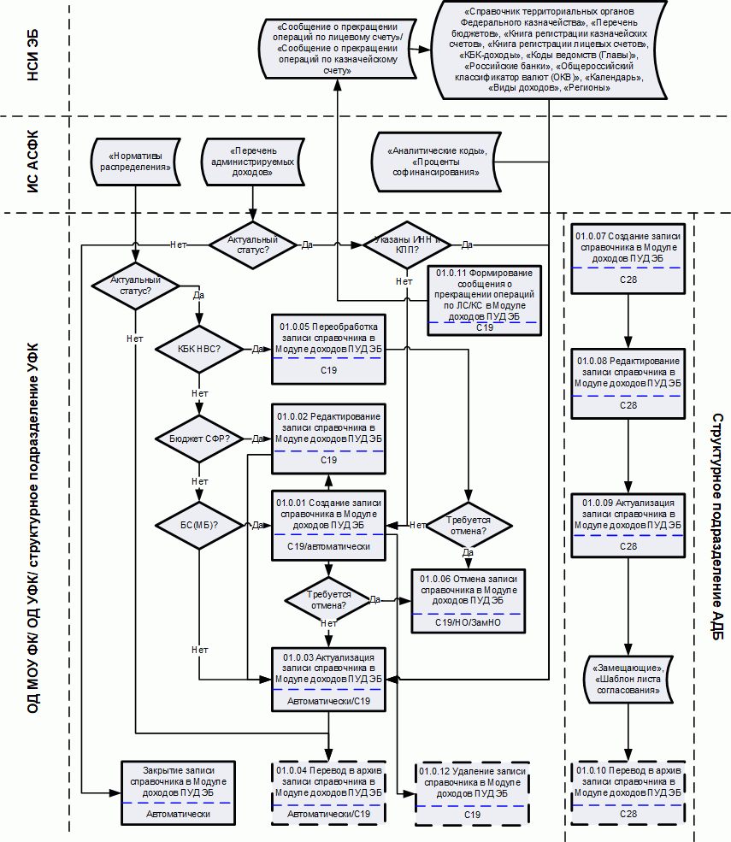
1. Порядок ведения нормативно-справочной информации с использованием Модуля доходов ПУД ЭБ
Бизнес-процесс «Ведение НСИ» предполагает, что в ПУД ЭБ осуществляется централизованный, локальный порядок ведения справочников. Ведение справочников производится в соответствии с режимом и способом ведения, определенным для каждого справочника.
Режимы ведения справочников обеспечиваются организацией доступа к экранной форме справочника (режим ввода/редактирования или просмотра).
В Модуле доходов ПУД ЭБ Пользователю АДБ (при наличии соответствующих прав) доступны для просмотра (п. 5.2.6), обновления (п. 5.2.8), печати (п. 5.2.16) и закрытия визуальной формы (п. 5.2.3) следующие справочники:
- «Аналитические коды» (путь: «Управление доходами – Справочники – Аналитические коды);
- «Виды доходов» (путь: «Управление доходами – Справочники – Виды доходов);
- «Замещающие» (п. «Справочник «Замещающие»»);
- «Календарь» (путь: «Управление доходами – Справочники – Календарь);
- «КБК-доходы» (путь: «Управление доходами – Справочники – КБК-доходы);
- «Книга регистрации казначейских счетов» (путь: «Управление доходами – Справочники – Книга регистрации КС);
- «Книга регистрации лицевых счетов» (путь: «Управление доходами – Справочники – Книга регистрации ЛС);
- «Коды ведомств (Главы)» (путь: «Управление доходами – Справочники – Коды ведомств (Главы));
- «Нормативы распределения» (путь: «Управление доходами – Справочники – Нормативы распределения);
- «Общероссийский классификатор валют (ОКВ)» (путь: «Управление доходами – Справочники – ОКВ);
- «Перекодировка поступлений» (путь: «Управление доходами – Справочники – Перекодировка поступлений);
- «Перечень администрируемых доходов» (путь: «Управление доходами – Справочники – Перечень АД);
- «Перечень бюджетов» (путь: «Управление доходами – Справочники – Перечень бюджетов);
- «Перечни» (путь: «Управление доходами – Справочники – Перечни);
- «Причины отказа» (путь: «Управление доходами – Справочники – Причины отказа);
- «Проценты софинансирования» (путь: «Управление доходами – Справочники – Проценты софинансирования);
- «Регионы» (путь: «Управление доходами – Справочники – Регионы);
- «Российские банки» (путь: «Управление доходами – Справочники – Российские банки);
- «Справочник исключений для возврата денежных средств по Постановлению № 1300 для физических лиц» (путь: «Управление доходами – Справочники – Справочник исключений для ФЛ);
- «Справочник исключений для возврата денежных средств по Постановлению № 1300 для юридических лиц» (путь: «Управление доходами – Справочники – Справочник исключений для ЮЛ);
- «Справочник территориальных органов Федерального казначейства» (путь: «Управление доходами – Справочники – ТОФК);
- «Шаблон листа согласования» (п. «Справочник «Шаблон согласования»»).
Ведение справочников в Модуле доходов ПУД ЭБ осуществляется централизованно и локально в автоматическом либо ручном режиме.
Справочники «Замещающие», «Шаблон листа согласования» ведутся локально Клиентом в Модуле доходов ПУД ЭБ, при этом записи справочника, созданные Клиентом, отображаются в ЛК ТОФК. Пользователь АДБ создает, редактирует, актуализирует и при необходимости переводит в архив записи справочников «Замещающие», «Шаблон листа согласования» в Модуле доходов ПУД ЭБ.

Справочник «Шаблон согласования»
Справочник «Шаблон листа согласования» применяется для определения перечня согласующих и утверждающих лиц в документах. Изменения в справочнике «Шаблон листа согласования» влияют на документы, для которых предусмотрен процесс утверждения, и справочник «Замещение пользователя». Справочник формируется в автоматизированном режиме по инициации пользователя из списковой формы справочника. Периодичность формирования - по инициативе пользователя. Пользователям АДБ и ТОФК видны записи, созданные сотрудниками АДБ.
Путь к справочнику для просмотра данных и выполнения операций: «Управление доходами – Справочники – Шаблон листа согласования».
Перечень операций доступных на визуальной форме справочника «Шаблон листа согласования» представлен в таблице 3.
3. Операции, доступные на визуальной форме справочника «Шаблон листа согласования»
Наименование операции |  | Пункт, в котором описан порядок действий | Статус, на котором доступна операция
 | Сохранить | п. 5.2.2 | «Новый»
 | Сохранить и закрыть | п. 5.2.2 | «Новый»
 | Закрыть | п. 5.2.3 | Все
 | Актуализировать | п. 5.3.2 | «Новый»
 | Перевести в архив | п. 5.3.4 | «Актуальный»
 | Удалить | п. 5.2.15 | «Новый»
 | Проверить | п. 5.2.4 | Все
 | Просмотр условия | В рамках операции пользователь, нажав на поле «Условие применения», открывает форму конструктора условия | Все
Перечень операций доступных на списковой форме справочника «Шаблон листа согласования» представлен в таблице 4.
4. Операции, доступные на списковой форме справочника «Шаблон листа согласования»
Наименование операции |  | Пункт, в котором описан порядок действий | Статус | Примечание
 | Создать новую запись | п. 5.2.1, 5.3.1 | – | –
 | Открыть запись на просмотр | п. 5.2.6 | Все | Выделена одна запись
 | Открыть запись на редактирование | п. 5.2.5, 5.3.3 | «Новый» | Выделена одна запись
 | Актуализировать | п. 5.3.2 | «Новый» | Выделена запись одна или несколько
 | Перевести в архив | п. 5.3.4 | «Актуальный» | Выделена запись одна или несколько
 | Обновить | п. 5.2.8 | Все | –
 | Печать списка | п. 5.2.16 | Все | Выделена запись одна или несколько
 | Копировать | п. 5.3.1 | Все | Выделена только одна запись
 | Удалить | п. 5.2.15 | «Новый» | Выделена запись одна или несколько

Справочник «Замещающие»
Справочник «Замещающие» применяется для задания соответствия между согласующими/утверждающими и замещающими их лицами на определенный период времени. Изменения в справочнике «Замещающие» влияют на документы, документы, для которых предусмотрен процесс утверждения. Справочник формируется в автоматизированном режиме по инициации пользователя из списковой формы справочника. Периодичность формирования - по инициативе пользователя.
Путь к справочнику для просмотра данных и выполнения операций: «Управление доходами – Справочники – Замещение пользователя».
Перечень операций доступных на визуальной форме справочника «Замещающие» представлен в таблице 5.
5. Операции, доступные на визуальной форме справочника «Замещающие»
Наименование операции |  | Пункт, в котором описан порядок действий | Статус, на котором доступна операция
 | Сохранить | п. 5.2.2 | «Новый»
 | Сохранить и закрыть | п. 5.2.2 | «Новый»
 | Закрыть | п. 5.2.3 | Все
 | Актуализировать | п. 5.3.2 | «Новый»
 | Перевести в архив | п. 5.3.4 | «Актуальный»
 | Удалить | п. 5.2.15 | «Новый»
Перечень операций доступных на списковой форме справочника «Замещающие» представлен в таблице 6.
6. Операции, доступные на списковой форме справочника «Замещающие»
Наименование действия |  | Описание действия | Статус | Условие доступности действия
 | Создать новую запись | п. 5.2.1, 5.3.1 | – | –
 | Открыть запись на просмотр | п. 5.2.6 | Все | Выделена одна запись
 | Открыть запись на редактирование | п. 5.2.5, 5.3.3 | «Новый» | Выделена одна запись
 | Актуализировать | п. 5.3.2 | «Новый» | Выделена запись одна или несколько
 | Перевести в архив | п. 5.3.4 | «Актуальный» | Выделена запись одна или несколько
 | Обновить | п. 5.2.8 | Все | –
 | Печать списка | п. 5.2.16 | Все | Выделена запись одна или несколько
 | Удалить | п. 5.2.15 | «Новый» | Выделена запись (одна или несколько), в которой ID создателя или ID замещаемого соответствуют ID профиля, выполняющего действие

Порядок формирования документов Клиентом с использованием Модуля доходов ПУД ЭБ
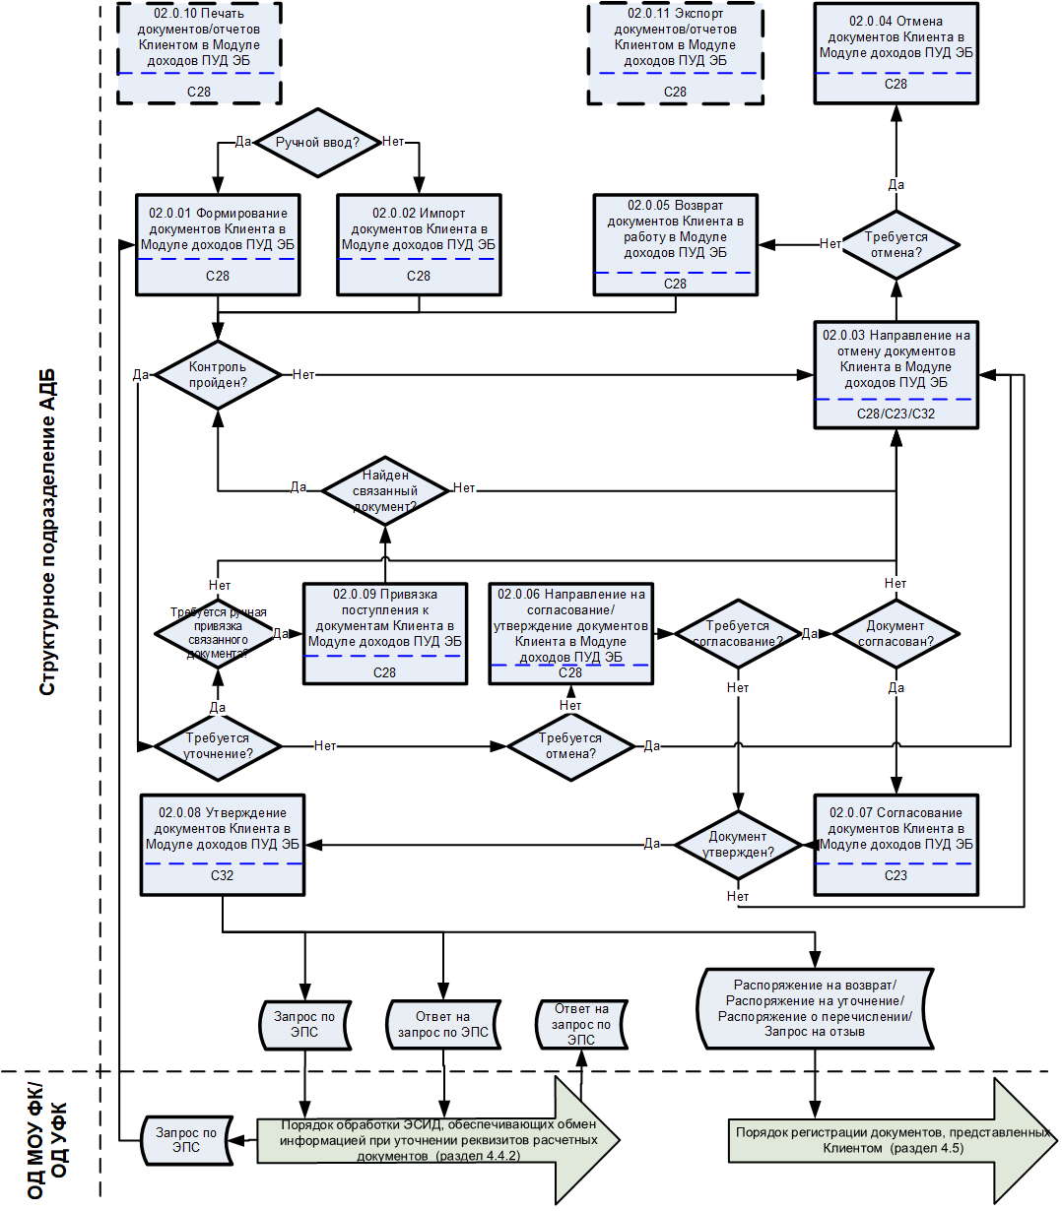
2. Порядок формирования документов Клиентом с использованием Модуля доходов ПУД ЭБ
Клиент предоставляет с использованием Модуля доходов ПУД ЭБ в ТОФК следующие документы:
- «Распоряжение о совершении казначейского платежа (возврат)» (далее – Распоряжение на возврат);
- «Распоряжение о совершении казначейского платежа (уточнение)» (далее – Распоряжение на уточнение);
- «Распоряжение о перечислении денежных средств на банковские карты «Мир» физических лиц» (далее – Распоряжение о перечислении);
- Запрос на отзыв, предназначенный для отзыва Распоряжения на возврат, Распоряжения на уточнение, Распоряжения о перечислении;
- Запрос по ЭПС6, предназначенный для запроса подтверждения правильности реквизитов расчетного документа, поступившего от другого участника обмена, а также иных запросов, связанных с осуществлением перевода денежных средств;
- Ответ на запрос по ЭПС6, предназначенный для подтверждения правильности реквизитов расчетного документа, поступившего от другого участника обмена, а также иных запросов, связанных с осуществлением перевода денежных средств.
Пользователь АДБ формирует Распоряжение на возврат/Распоряжение на уточнение/Запрос на отзыв в ручном режиме (п. 5.4.1.1, 5.4.1.2, 5.4.1.3) либо импортирует документ из структурированного файла/ файла в формате txt в Модуль доходов ПУД ЭБ (п. 5.4.2).
Распоряжение на уточнение может быть сформировано Пользователем АДБ в ответ на Запрос АДБ, предоставленный ТОФК. При этом сформированное Распоряжение на уточнение может содержать информацию об отказе в принадлежности денежных средств (далее – отказное Распоряжение на уточнение) либо информацию об уточнении денежных средств (далее – неотказное Распоряжение на уточнение).
Распоряжение на возврат/Распоряжение на уточнение также может быть создано Пользователем АДБ из списковой формы ЭДВ/КДВ (пп. 5.4.1.1.2, 5.4.1.1.3, 5.4.1.2.2, 5.4.1.2.3). Кроме того, Распоряжение на уточнение может быть создано Пользователем АДБ из списковой формы документа «Поступление (техническое)» (п. 5.4.1.2.4). В автоматическом порядке производится формирование связи Распоряжения на возврат/Распоряжения на уточнение с документом-основанием.
Распоряжение о перечислении импортируется из структурированного файла в Модуль доходов ПУД ЭБ Пользователем АДБ (п. 5.4.2.4).
Запрос по ЭПС формируется (п. 5.4.1.4) Пользователем АДБ из списковой формы входящих расчетных документов.
Ответ на запрос по ЭПС формируется Пользователем АДБ из списковых форм входящего из ТОФК Запроса по ЭПС, исходящих расчетных документов или Ответа на запрос по ЭПС (п. 5.4.1.5). При сохранении сформированные в ручном режиме либо при импорте документы проходят автоматические контроли, при необходимости производится поиск связанного уточняемого поступления или уточняемого возврата, или отзываемого документа в Модуле доходов ПУД ЭБ.
В случае если Запрос на отзыв был импортирован из файла в формате txt, то поиск отзываемого документа проводится только среди Распоряжений на возврат, импортированных по форматам документа «Заявка на возврат», и Распоряжений на уточнение, импортированных по форматам документа «Уведомление об уточнении вида и принадлежности платежа».
Для Распоряжения на уточнение поиск уточняемого поступления производится в случае указания документа-основания и при этом:
- если документом-основанием служит Запрос АДБ, полученный от другого ТОФК в статусе «На исполнении»/ текущего ТОФК, при этом Распоряжение на уточнение является неотказным;
- если документ-основание отличен от Запроса АДБ.
В случае если контроли не пройдены, Пользователь АДБ принимает решение об отмене документа (п. 5.4.3). При этом документ в статусе «К отмене» либо возвращается Пользователем АДБ в статус «Новый» (п. 5.4.5) и повторно проходит автоматические контроли, либо отменяется Пользователем АДБ (п. 5.4.4) в Модуле доходов ПУД ЭБ. Результаты контролей отражаются в истории обработки документа и в причинах отказа.
В случае если контроли пройдены, но результаты контролей требуют уточнения, Распоряжение на возврат/Распоряжение на уточнение переходит в статус «Требуется уточнение», Пользователь АДБ при необходимости осуществляет ручную привязку Распоряжения на возврат/Распоряжения об уточнении к соответствующему поступлению/возврату в Модуле доходов ПУД ЭБ (п. 5.4.9). В случае если при ручной привязке не определены уточняемые поступления или возвраты, Пользователь АДБ направляет Распоряжение на возврат/Распоряжение на уточнение на отмену в Модуле доходов ПУД ЭБ (пп. 5.4.3.1, 5.4.3.2). При успешной операции ручной привязки Пользователь АДБ инициирует дальнейшее проведение автоматических контролей Распоряжения на возврат/Распоряжения на уточнение (п. 5.2.7). Далее документы обрабатываются в общем порядке в Модуле доходов ПУД ЭБ.
Если контроли пройдены и определены уточняемое поступление или уточняемый возврат, в зависимости от найденного связанного документа, автоматически устанавливается визуальная связь с Запросом АДБ/ документом «Поступление (техническое)» (для поступлений) либо с Распоряжением на возврат/ Распоряжением на уточнение (для возвратов), Пользователь АДБ направляет документы Клиента на согласование Пользователю АДБ, ответственному за согласование документов и наделенному правом ЭП, в Модуле доходов ПУД ЭБ (п. 5.4.6). В зависимости от порядка работы, принятого у Клиента, в соответствии с настройкой шаблона листа согласования документов, этап согласования может быть пропущен. Если для документа предусмотрено только утверждение, документ Клиента передается на утверждение Пользователю АДБ, ответственному за утверждение документов и наделенному правом электронной подписи (п. 5.4.6).
При необходимости Пользователь АДБ может принять решение об отмене успешно прошедшего контроли Распоряжения на возврат/Распоряжения на уточнение/Распоряжения о перечислении (п. 5.4.3). Далее документ в статусе «К отмене» обрабатывается в общем порядке (п. 5.4.4).
Пользователь АДБ, ответственный за согласование документов и наделенный правом ЭП, принимает решение о согласовании либо отказе в согласовании документа Клиента в Модуле доходов ПУД ЭБ:
- Если принято решение об отказе в согласовании документа, Пользователь АДБ, ответственный за согласование документов и наделенный правом ЭП, направляет на отмену документ Клиента в Модуле доходов ПУД ЭБ (п. 5.4.3). Документ в статусе «К отмене» либо возвращается Пользователем АДБ в работу в статусе «Новый» (п. 5.4.5) с повторным прохождением автоматических контролей, либо отменяется Пользователем АДБ (п. 5.4.4) в Модуле доходов ПУД ЭБ.
- Если принято решение о согласовании документа, Пользователь АДБ, ответственный за согласование документов и наделенный правом ЭП, выполняет операцию согласования документа Клиента в Модуле доходов ПУД ЭБ (п. 5.4.6). При выполнении операции документ Клиента автоматически передается на утверждение Пользователю АДБ, ответственному за утверждение документов и наделенному правом электронной подписи.
Пользователь АДБ, ответственный за утверждение документов и наделенный правом ЭП, принимает решение об утверждении либо отказе в утверждении документа Клиента в Модуле доходов ПУД ЭБ.
- Если принято решение об отказе в утверждении документа, Пользователь АДБ, ответственный за утверждение документов и наделенный правом ЭП, направляет на отмену документ Клиента (п. 5.4.3). Документ в статусе «К отмене» либо возвращается Пользователем АДБ в работу в статусе «Новый» (п. 5.4.5) с повторным прохождением автоматических контролей, либо отменяется Пользователем АДБ (п. 5.4.4) в Модуле доходов ПУД ЭБ.
- Если принято решение об утверждении, Пользователь АДБ, ответственный за утверждение документов и наделенный правом ЭП, осуществляет утверждение документа Клиента в Модуле доходов ПУД ЭБ (п. 5.4.8). При утверждении последним утверждающим Распоряжение на возврат/Распоряжение на уточнение/Распоряжение о перечислении/Запрос на отзыв/Запрос по ЭПС/Ответ на запрос по ЭПС автоматически становятся доступными для обработки в личном кабинете ТОФК в Модуле доходов ПУД ЭБ. Далее документы обрабатываются в соответствии с порядком принятом в ТОФК.
При возникновении внештатной ситуации, когда документ «Уведомление (Протокол)», сформированный на Распоряжение на возврат/ Распоряжение на уточнение/ Распоряжение о перечислении/ Запрос на отзыв в статусе «Отменен»/ «Исполнен частично», не выгрузился автоматически из ЛК ТОФК Модуля доходов ПУД ЭБ во внешнюю ИС АДБ, Пользователь АДБ имеет возможность выполнить экспорт документа «Уведомление (Протокол)» в ручном режиме в ЛК АДБ Модуля доходов ПУД ЭБ (п. 5.5). В ходе выполнения операции производится автоматическое формирование и сохранение файла документа «Уведомление (Протокол)». Пользователь АДБ вручную осуществляет дальнейшую отправку сформированного документа во внешнюю ИС АДБ по телекоммуникационным каналам связи.
При необходимости Пользователь АДБ осуществляет просмотр и печать отчетов, поступивших в ЛК ФО из ЛК ТОФК. Порядок формирования отчетных форм по запросу ФО приведен в разделе 5.7.
В случае отсутствия в Модуле доходов ПУД ЭБ поступления при проведении операции уточнения/возврата, при необходимости выполняется их точечная домиграция из ИС АСФК. Для этого Пользователем АДБ в ИС АСФК для соответствующего поступления должен быть сформирован и передан в Модуль доходов ПУД ЭБ документ «Реестр передаваемых (принимаемых) платежей» с типом «РОМ». На основании автоматически принятого из ИС АСФК документа «Реестр передаваемых (принимаемых) платежей» с типом «РОМ» автоматически формируется ранее отсутствующее поступление и далее обрабатывается в общем порядке в Модуле доходов ПУД ЭБ.

Порядок проведения реорганизации АДБ в Модуле доходов ПУД ЭБ
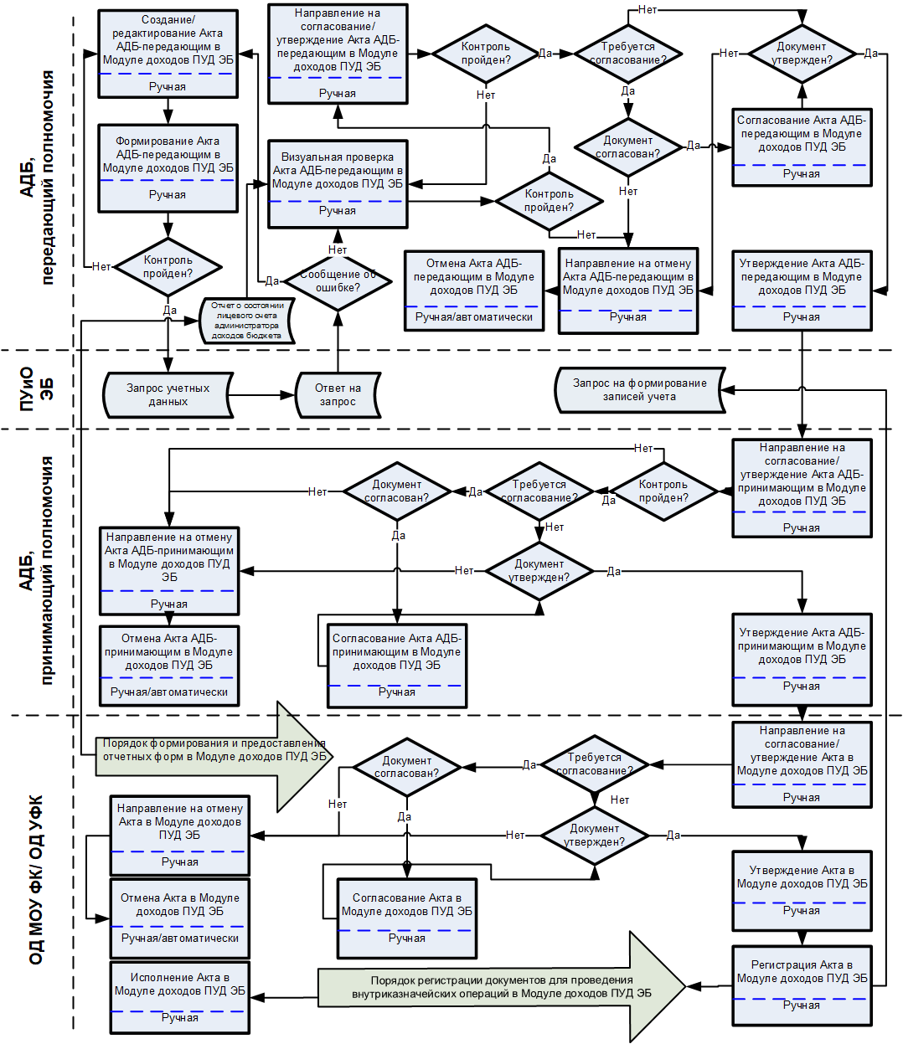
3. Порядок реорганизации АДБ в Модуле доходов ПУД ЭБ
При проведении мероприятий по реорганизации АДБ путем передачи его из ведения одного ГАДБ в ведение другого ГАДБ либо присоединения к другому АДБ, а также в случае передачи полномочий по администрированию доходов бюджета от одного АДБ другим АДБ в рамках одного ТОФК осуществляется передача показателей, отраженных на лицевом счете АДБ, с помощью документа «Акт приемки-передачи показателей лицевого счета администратора доходов бюджета» (далее – Акт).
Акт формируется в АДБ, передающим полномочия по администрированию доходов бюджета. На основании Акта выполняется полная либо частичная передача показателей при проведении реорганизационных мероприятий.
Пользователь АДБ, передающего полномочия (далее – Пользователь АДБ-передающего), запускает операцию создания Акта в Модуле доходов ПУД ЭБ (п. 5.6.1). Акт в статусе «Новый» сохраняется в Модуле доходов ПУД ЭБ.
Пользователь АДБ-передающего, выполняет формирование Акта в Модуле доходов ПУД ЭБ (п. 5.6.2). При формировании Акт проходит автоматические форматно-логические контроли и контроли на соответствие НСИ.
В случае если контроли не пройдены, Акт остается в статусе «Новый», результаты контролей отражаются в истории обработки документа и в причинах отказа. Пользователь АДБ-передающего, при необходимости редактирует Акт в Модуле доходов ПУД ЭБ (п. 5.6.1). Далее Акт обрабатывается в общем порядке в Модуле доходов ПУД ЭБ.
Если контроли пройдены успешно, осуществляется автоматическое направление запроса учетных данных в ПУиО ЭБ.
В случае получения сообщения об ошибке из ПУиО ЭБ, Акт остается в статусе «Новый», Пользователь АДБ-передающего, при необходимости редактирует Акт в Модуле доходов ПУД ЭБ (п. 5.6.1). Далее Акт обрабатывается в общем порядке в Модуле доходов ПУД ЭБ.
После успешного приема учетных данных из ПУиО ЭБ осуществляется автоматическое формирование данных в соответствующих разделах Акта. Акт принимает статус «Сформирован». Пользователь АДБ-передающего, выполняет визуальную сверку Акта с представленным ТОФК документом «Отчет о состоянии лицевого счета администратора доходов бюджета» (п. 5.6.3).
В случае если при сверке Акта с представленным ТОФК документом «Отчет о состоянии лицевого счета администратора доходов бюджета» выявлены ошибки, Пользователь АДБ-передающего, принимает решение об отмене Акта и отменяет его (п. 5.6.4).
При успешном завершении сверки Акта с представленным ТОФК документом «Отчет о состоянии лицевого счета администратора доходов бюджета» Пользователь АДБ-передающего, направляет Акт на согласование Пользователь АДБ-передающего, ответственному за согласование документов и наделенному правом ЭП, в Модуле доходов ПУД ЭБ (п. 5.6.5). В ходе выполнения операции выполняется автоматический форматно-логический контроль.
При отрицательном результате контроля, Акт в статусе «Сформирован» возвращается Пользователю АДБ-передающего на сверку. Результаты контролей отражаются в истории обработки документа и в причинах отказа. Далее Акт обрабатывает в общем порядке.
В случае успешного прохождения контроля, Акт передается на согласование Пользователю АДБ-передающего, ответственному за согласование документов и наделенному правом ЭП. В зависимости от порядка работы, принятого у АДБ, передающего полномочия, в соответствии с настройкой шаблона листа согласования документов, этап согласования может быть пропущен. Если для документа предусмотрено только утверждение, Акт передается на утверждение Пользователю АДБ-передающего, ответственному за утверждение документов и наделенному правом ЭП, минуя этап согласования.
Пользователь АДБ-передающего, ответственный за согласование документов и наделенный правом ЭП, принимает решение о согласовании либо отказе в согласовании Акта в Модуле доходов ПУД ЭБ.
Если принято решение о несогласовании документа, Пользователь АДБ-передающего, ответственный за согласование документов и наделенный правом ЭП, направляет на отмену Акт в Модуле доходов ПУД ЭБ (п. 5.6.4) с последующей автоматической отменой.
Если принято решение о согласовании документа, Пользователь АДБ-передающего, ответственный за согласование документов и наделенный правом ЭП, выполняет операцию согласования Акта в Модуле доходов ПУД ЭБ (п. 5.6.6). При выполнении операции Акт автоматически передается на утверждение Пользователь АДБ-передающего, ответственному за утверждение документов и наделенному правом ЭП.
Пользователь АДБ-передающего, принимает решение об утверждении либо отказе в утверждении Акта в Модуле доходов ПУД ЭБ.
Если принято решение об отказе в утверждении документа, Пользователь АДБ-передающего, ответственный за утверждение документов и наделенный правом ЭП, направляет на отмену Акт в Модуле доходов ПУД ЭБ (п. 5.6.4) с последующей автоматической отменой.
Если принято решение об утверждении, Пользователь АДБ-передающего, ответственный за утверждение документов и наделенный правом ЭП, осуществляет утверждение Акта в Модуле доходов ПУД ЭБ (п. 5.6.7). При утверждении Акт автоматически становятся доступными для обработки в личном кабинете АДБ, принимающего полномочия, в статусе «На исполнении».
Пользователь АДБ, принимающего полномочия (далее - Пользователь АДБ-принимающего), направляет Акт на согласование Пользователь АДБ-принимающего, ответственному за согласование документов и наделенному правом ЭП, в Модуле доходов ПУД ЭБ (п. 5.6.8). В ходе выполнения операции выполняется автоматический форматно-логический контроль.
Если контроль не пройден, Пользователь АДБ-принимающего, принимает решение об отмене Акта и отменяет его в Модуле доходов ПУД ЭБ (п. 5.6.9). Результаты контролей отражаются в истории обработки документа и в причинах отказа.
В случае успешного прохождения контроля, Акт передается на согласование Пользователь АДБ-принимающего, ответственному за согласование документов и наделенный правом ЭП. В зависимости от порядка работы, принятого у АДБ, принимающего полномочия, в соответствии с настройкой шаблона листа согласования документов, этап согласования может быть пропущен. Если для документа предусмотрено только утверждение, Акт передается на утверждение Пользователь АДБ-принимающего, ответственному за утверждение документов и наделенному правом ЭП, в Модуле доходов ПУД ЭБ.
Пользователь АДБ-принимающего, ответственный за согласование документов и наделенный правом ЭП, принимает решение о согласовании либо отказе в согласовании Акта в Модуле доходов ПУД ЭБ.
Если принято решение об отказе в согласовании документа, Пользователь АДБ-принимающего, ответственный за согласование документов и наделенный правом ЭП, направляет на отмену Акт с последующей его отменой (п. 5.6.9).
Если принято решение о согласовании документа, Пользователь АДБ-принимающего, ответственный за согласование документов и наделенный правом ЭП, выполняет операцию согласования Акта в Модуле доходов ПУД ЭБ (п. 5.6.10). При выполнении операции Акт автоматически передается на утверждение Пользователю АДБ-принимающего, ответственному за утверждение документов и наделенному правом ЭП.
Пользователь АДБ-принимающего, ответственный за утверждение документов и наделенный правом ЭП, принимает решение об утверждении либо отказе в утверждении Акта в Модуле доходов ПУД ЭБ.
Если принято решение об отказе в утверждении документа, Пользователь АДБ-принимающего, ответственный за утверждение документов и наделенный правом ЭП, направляет на отмену Акт в Модуле доходов ПУД ЭБ (п. 5.6.9).
Если принято решение об утверждении, Пользователь АДБ-принимающего, ответственный за утверждение документов и наделенный правом ЭП, осуществляет утверждение Акта в Модуле доходов ПУД ЭБ (п. 5.6.11). При утверждении Акт автоматически становятся доступными для обработки в личном кабинете ТОФК в статусе «На исполнении ТОФК».

Обработка регламентированной отчетности в Модуле доходов ПУД ЭБ
Пользователю АДБ доступны следующие отчеты:
- «Выписка из лицевого счета администратора доходов бюджета»;
- «Отчет о состоянии лицевого счета администратора доходов бюджета»;
- отчет «Отчет об операциях консолидированного бюджета субъекта Российской Федерации по использованию субсидий, субвенций и иных межбюджетных трансфертов, имеющих целевое назначение, предоставленных из федерального бюджета и подлежащих учету на лицевых счетах, открытых в территориальных органах Федерального казначейства» (далее – отчет «Информация для формирования отчета» (ф. 0531888));
- «Сведения о поступивших от юридических лиц платежах»;
- «Справка о перечисленных поступлениях в бюджет»;
- «Справка о перечислении поступлений в бюджеты» (II и IV разделы);
- «Сводная ведомость поступлений, подлежащих перечислению в бюджеты»;
- «Ведомость учета невыясненных поступлений».
Перечень доступных операций для Пользователя АДБ приведен в пп. 5.7.1 - 5.7.5.

Полномочия пользователей и коды ролей доступа
Информация о соответствии полномочий перечню ролей доступа, используемых для проведения операций в Модуле ЛС КС ПУР ЭБ, приведена в таблице 7.
7. Соответствие полномочий перечню ролей доступа
Полномочие |  | Код роли доступа в системе «Электронный бюджет»
ТОФК
Утверждение документов правом первой подписи ТОФК (ТОФК) | Утверждение | ПУД_008 ТОФК. Утверждение данных Руководитель
Утверждение документов правом второй подписи ТОФК (ТОФК) | Утверждение | ПУД_009 ТОФК. Утверждение данных Главный бухгалтер
Формирование документов в ТОФК (ТОФК) | Просмотр | ПУД_014 ТОФК. Просмотр данных
Формирование документов в ТОФК (ТОФК) | Согласование | ПУД_014 ТОФК. Просмотр данных
Формирование документов в ТОФК (ТОФК) | Ввод данных | ПУД_006 ТОФК. Работа с документами
Обработки Выписки по КС (ТОФК) | Ввод данных | ПУД_011 ТОФК. Работа с Выпиской по КС
Ведение локальных справочников ПУД (ТОФК) | Ввод данных | ПУД_010 ТОФК. Работа со справочниками
Распределение и перерасчет поступлений (ТОФК) | Ввод данных | ПУД_012 ТОФК. Распределение и перерасчет
Клиент
Формирование документов в ЛК Клиента (Клиент) | Просмотр | ПУД_005 Клиент. Просмотр данных
Формирование документов в ЛК Клиента (Клиент) | Согласование | ПУД_002 Клиент. Согласование данных
Формирование документов в ЛК Клиента (Клиент) | Ввод данных | ПУД_001 Клиент. Ввод данных
Утверждение документов правом первой подписи Клиента (Клиент) | Утверждение | ПУД_003 Клиент. Утверждение Руководитель
Утверждение документов правом второй подписи Клиента (Клиент) | Утверждение | ПУД_004 Клиент. Утверждение Главный бухгалтер
Уполномоченные органы
Формирование документов в ТОФК (ТОФК) | Просмотр | 603_04_02 ПУР КС. Просмотр ЦС ФК документов своего ЦС по ЛС ЮЛ

Описание последовательности действий работника

Запуск системы
Примечание. Интерфейс Модуля доходов ПУД ЭБ настраивается в части предоставляемых функций на основании привилегий для каждой роли. Функции, не предусмотренные ролью, недоступны и скрыты от пользователя.
Для запуска необходимо выполнить следующие действия:
- При входе в ЛК пользователя система запрашивает сертификат пользователя для входа. Необходимо указать сертификат, соответствующий полномочиям пользователя (рис. 4), и нажать кнопку «ОК». В результате выбора происходит переход в меню ЛК пользователя (рис. 5).
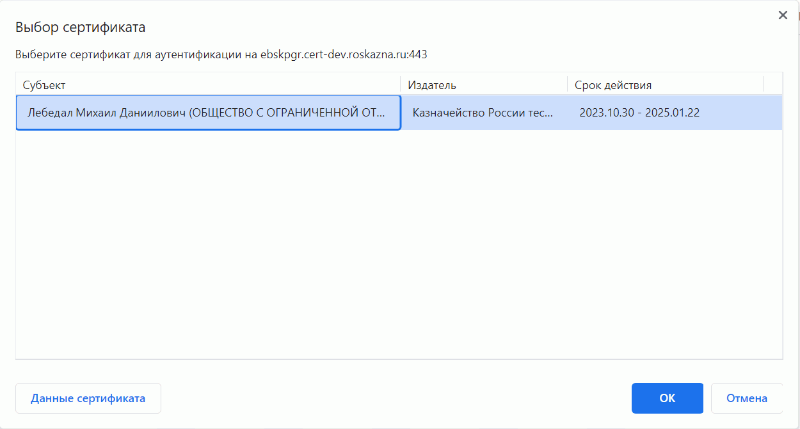
4. Выбор сертификата для входа в ЛК пользователя
- На странице личного кабинета пользователя, в главном меню выбрать раздел «Управление доходами» (рис. 5).
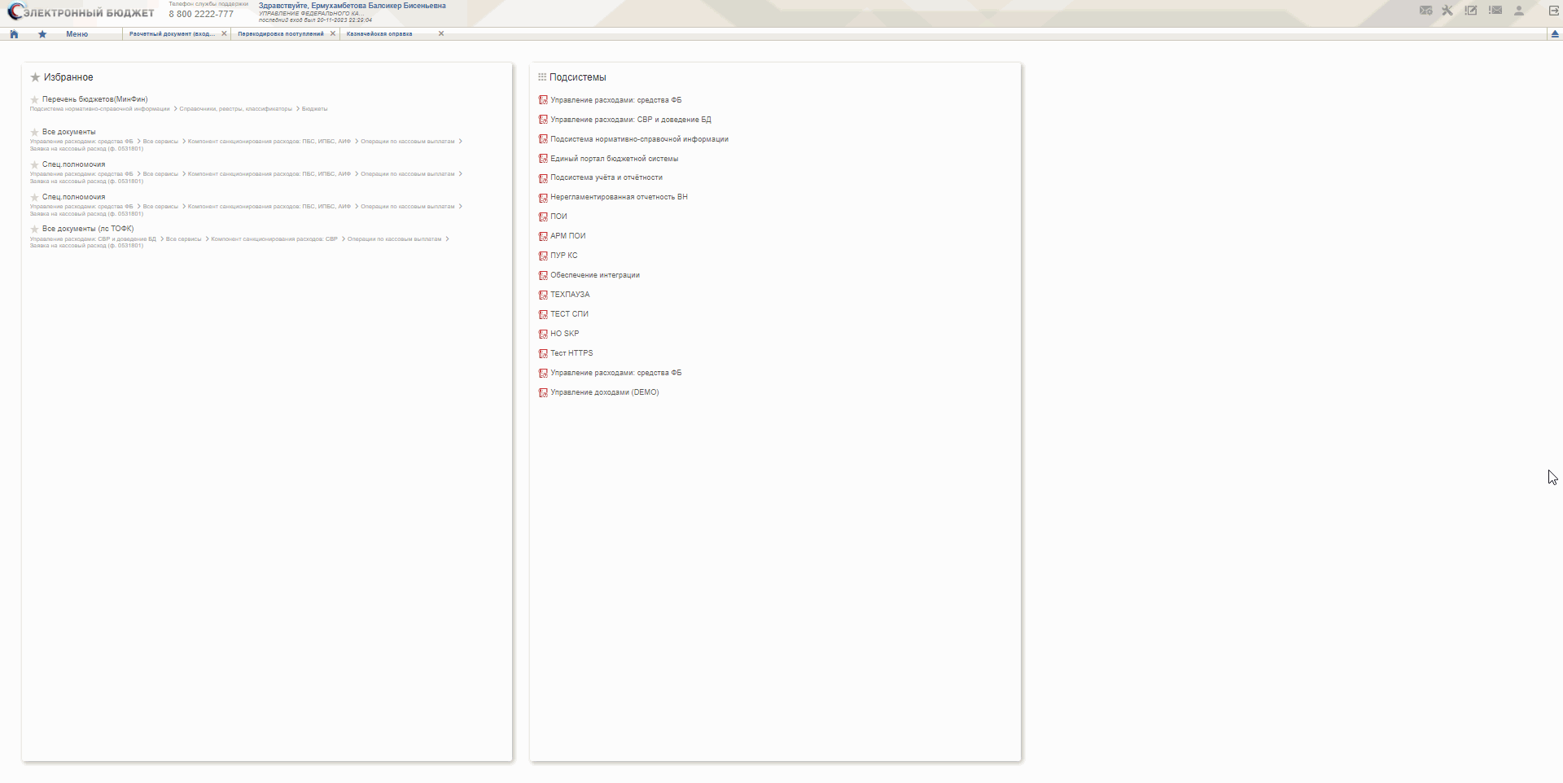
5. Главная страница веб-портала. Меню
Далее пользователь может выполнять операции над документами.

Описание типовых операций обработки документа/справочника/отчета
Внимание! Описание типовых операций обработки документа/справочника/отчета (далее – Информационный объект) приводится на примере документа «Распоряжение о совершении казначейского платежа (возврат)» без привязки к полномочиям и ролям пользователя.

Создание Информационного объекта
Для создания Информационного объекта необходимо выполнить следующие действия:
- Открыть списковую форму Информационного объекта (рис. 6), которая расположена по пути Управление доходами - Документы АДБ - Распоряжение о совершении казначейского платежа (возврат).
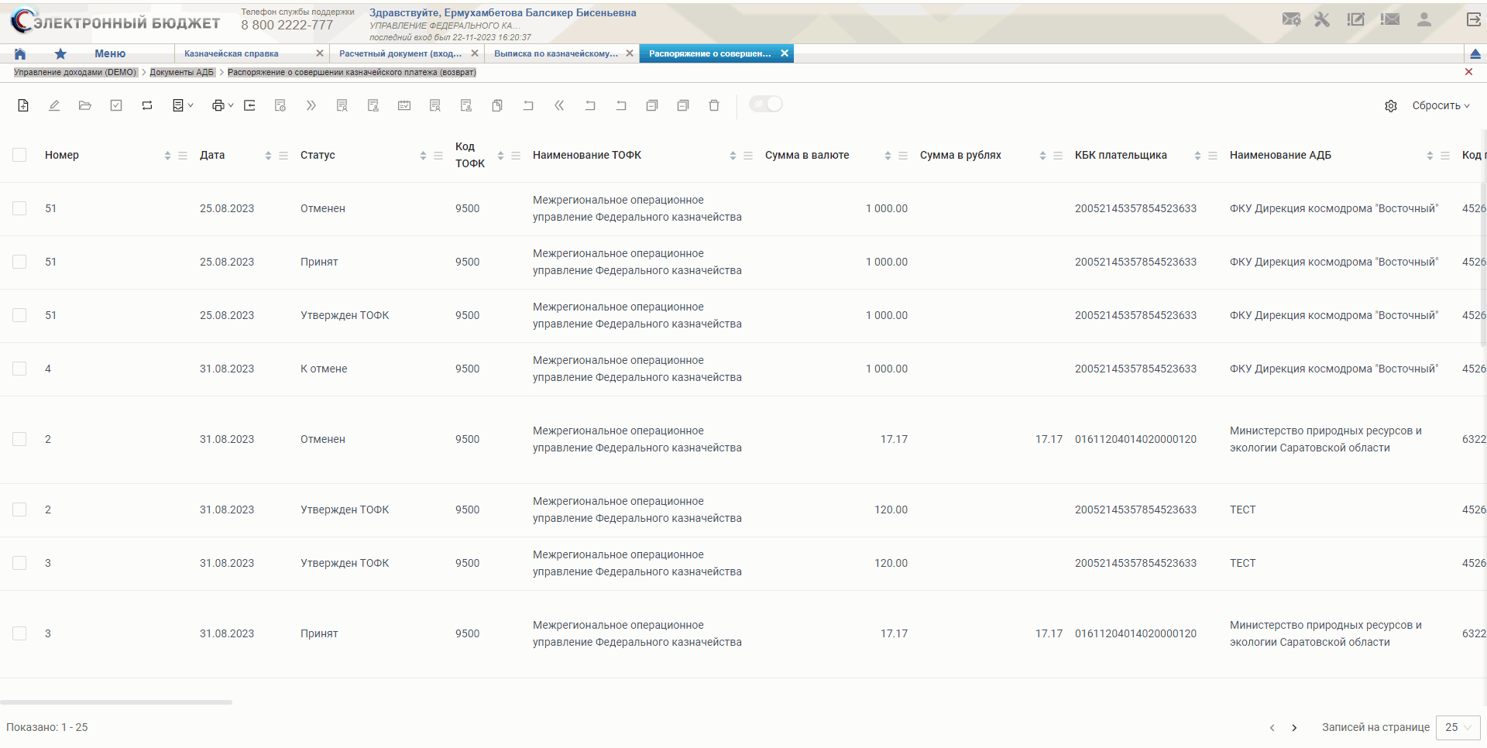
6. Пример СФ «Распоряжение о совершении казначейского платежа (возврат)»
- В открывшейся форме на панели инструментов нажать кнопку (Создать).
- В открывшейся форме «Распоряжение о совершении казначейского платежа (возврат)» (рис. 7) заполнить необходимые поля.
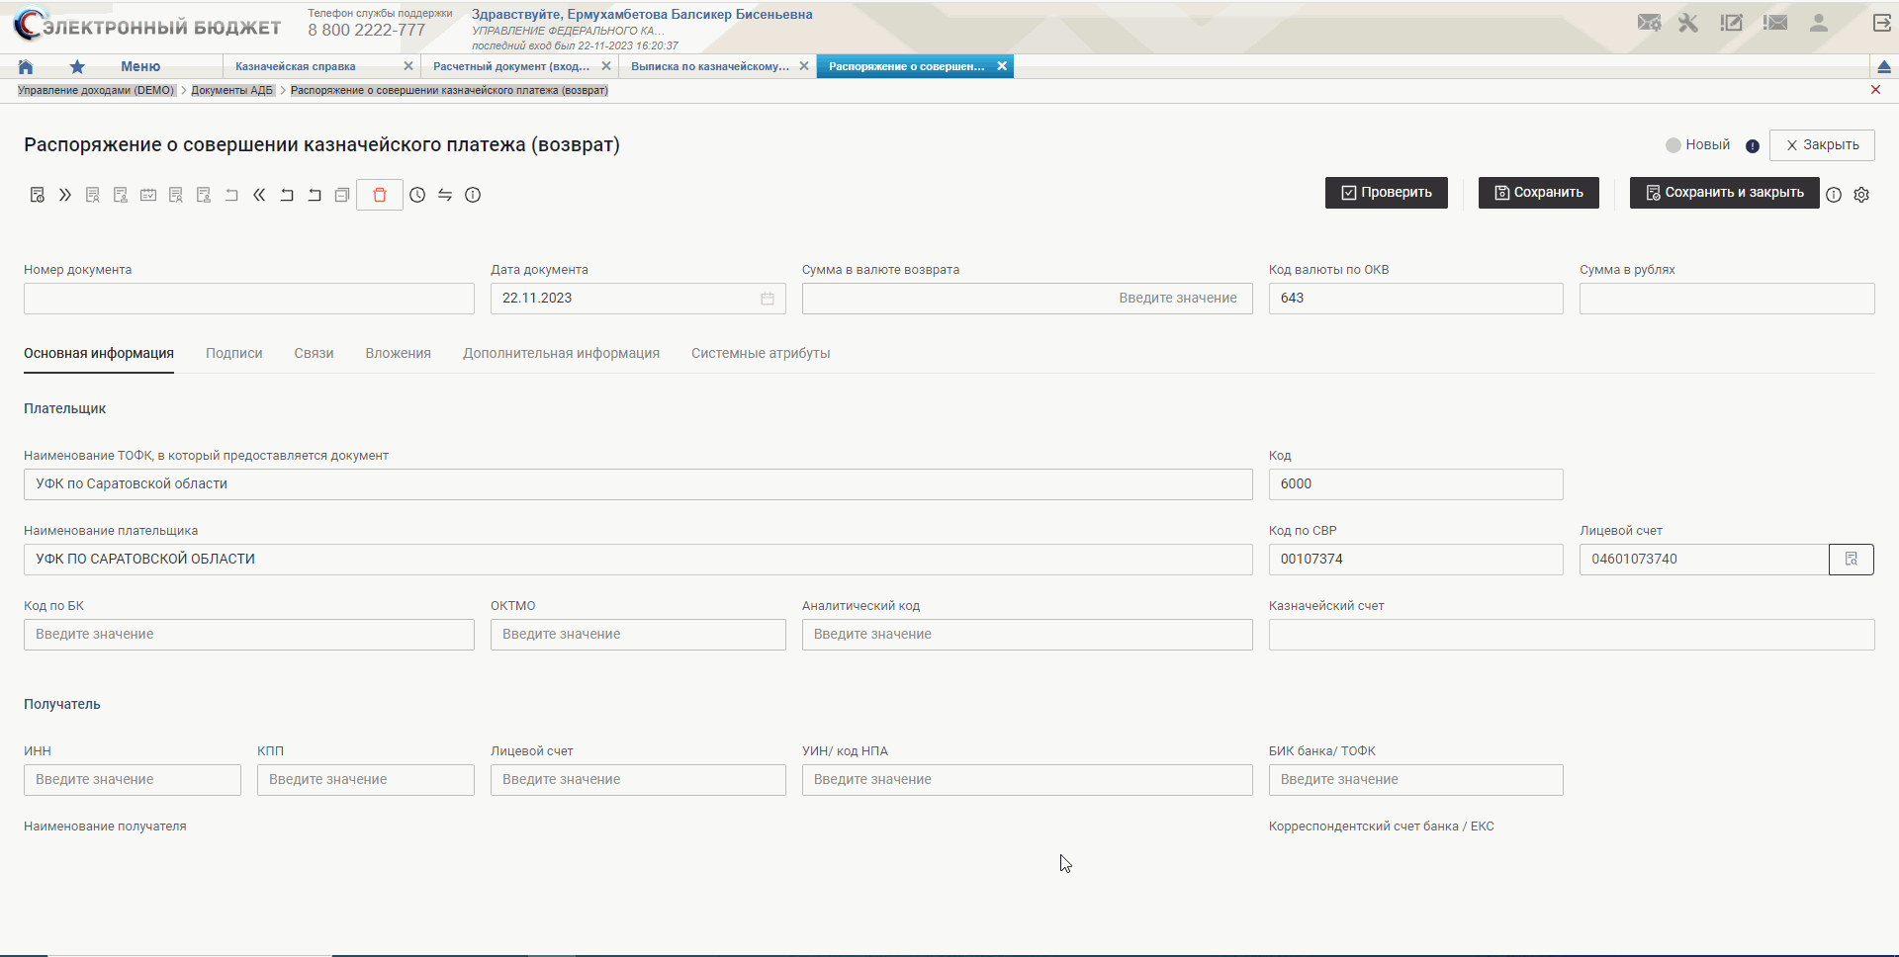
7. Визуальная форма «Распоряжение о совершении казначейского платежа (возврат)»
- Сохранить Информационный объект, нажав кнопку  «Сохранить».

Сохранение Информационного объекта
Примечание. Операция доступна только в визуальной форме Информационного объекта.
Для сохранения изменений или нового Информационного объекта необходимо выполнить следующие действия:
- Открыть визуальную форму Информационного объекта (рис. 7).
- В открывшейся визуальной форме нажать кнопку «Сохранить», которая находится в правом верхнем углу визуальной формы.
Если необходимо после сохранений Информационного объекта вернуться в его списковую форму, то нажмите кнопку «Сохранить и закрыть».
В результате выполнения операции Информационный объект будет сохранен и кнопки «Сохранить» и «Сохранить и закрыть» станут недоступными до следующего изменения данных в полях визуальной формы Информационного объекта.

Закрыть Информационный объект
Примечание. Операция доступна только в визуальной форме Информационного объекта.
Для сохранения изменений или нового Информационного объекта необходимо выполнить следующие действия:
- Открыть визуальную форму Информационного объекта (рис. 7).
- В открывшейся визуальной форме нажать кнопку «Закрыть», которая находится в правом верхнем углу визуальной формы.
В результате выполнения операции визуальная форма Информационного объекта будет закрыта и система перейдет в списковую форму записи.

Проверка Информационного объекта
Для проверки Информационного объекта в СФ необходимо выполнить следующие действия:
- Открыть СФ Информационного объекта (рис. 6).
- В открывшейся СФ установить «галочку» в поле выбора соответствующей Информационного объекта.
- На панели инструментов СФ нажать кнопку (Проверить документ).
В результате выполнения операции система выведет диалоговое окно с результатом проверки. При наличии ошибок пользователю придет соответствующее уведомление, а запись останется в текущем статусе.

Редактирование Информационного объекта
Для редактирования Информационного объекта в СФ необходимо выполнить следующие действия:
- Открыть СФ Информационного объекта (рис. 6).
- В открывшейся СФ установить «галочку» в поле выбора соответствующей Информационного объекта на одном из следующих статусов: «Новый», «Сформирован».
- На панели инструментов СФ нажать кнопку (Редактировать).
- В открывшейся визуальной форме Информационного объекта выполнить редактирование реквизитов и выполнить операции «Сохранить» и «Проверить».
В результате выполнения операции будет выполнено редактирование Информационного объекта.

Просмотр Информационного объекта
Для проверки Информационного объекта в СФ необходимо выполнить следующие действия:
- Открыть списковую форму Информационного объекта (рис. 6).
- В открывшейся СФ установить курсор на соответствующей карточке и дважды нажать левую кнопку мыши или кнопку (Открыть на просмотр), расположенную на панели инструментов.
Примечание. При включенной кнопке (Скрыть предпросмотр/Показать предпросмотр) нажатие на соответствующий Информационный объект откроет его в режиме краткой визуальной формы.
В результате будет выполнен переход на визуальную форму Информационного объекта.

Прохождение контролей
Для обновления Информационного объекта в СФ необходимо выполнить следующие действия:
- Открыть СФ Информационного объекта (рис. 6).
- В открывшейся СФ установить «галочку» в поле выбора соответствующей Информационного объекта или группы карточек.
- На панели инструментов СФ нажать кнопку (Проверить).
В результате выполнения операции выбранные Информационные объекты пройдут контроли, соответствующие их статусной модели.

Обновление Информационного объекта
Для обновления Информационного объекта в СФ необходимо выполнить следующие действия:
- Открыть СФ Информационного объекта (рис. 6).
- В открывшейся СФ установить «галочку» в поле выбора соответствующей Информационного объекта или группы карточек.
- На панели инструментов СФ нажать кнопку (Обновить).
В результате выполнения операции выбранные Информационные объекты будут обновлены.

Направление Информационного объекта на согласование/утверждение
Операция выполняется в ручном режиме. Операция доступна из списковой и визуальной форм Информационного объекта. Для выполнения операции необходимо выполнить следующие действия:
- Откройте списковую форму Информационного объекта (рис. 6), которая расположена по пути Управление доходами - Документы АДБ - Распоряжение о совершении казначейского платежа (возврат).
- Выберите необходимый Информационный объект или группу Информационных объектов, установив «галочку» в поле выбора соответствующих записей. Выбранные Информационные объекты должны находиться на соответствующем статусе.
- На панели инструментов нажмите кнопку (Направить на согласование).
- В открывшемся диалоговом окне «Лист согласования» нажать кнопку «ОК».
В результате выполнения операции выбранные Информационные объекты будут направлены на согласование/утверждение.

Согласование Информационного объекта
Операция выполняется в ручном и автоматическом режиме. Операция доступна из списковой и визуальной форм Информационного объекта. Для выполнения операции в ручном режиме необходимо выполнить следующие действия:
- Откройте списковую форму Информационного объекта (рис. 6), которая расположена по пути Управление доходами - Документы АДБ - Распоряжение о совершении казначейского платежа (возврат).
- Выберите необходимый Информационный объект или группу Информационных объектов, установив «галочку» в поле выбора соответствующих записей. Выбранные Информационные объекты должны находиться на соответствующем статусе.
- На панели инструментов нажмите кнопку (Согласовать).
- В открывшемся диалоговом окне «Согласовать» нажмите кнопку «Согласовать».
В результате успешного выполнения операции выбранные Информационные объекты будут согласованы. В листе согласования заполнена группа полей «Согласующие».

Утверждение Информационного объекта
Операция выполняется в ручном режиме. Операция доступна из списковой и визуальной форм Информационного объекта. Для выполнения операции в ручном режиме необходимо выполнить следующие действия:
- Откройте списковую форму Информационного объекта (рис. 6), которая расположена по пути Управление доходами - Документы АДБ - Распоряжение о совершении казначейского платежа (возврат).
- Выберите необходимый Информационный объект или группу Информационных объектов, установив «галочку» в поле выбора соответствующих записей. Выбранные Информационные объекты должны находиться на соответствующем статусе.
- На панели инструментов нажмите кнопку (Утвердить).
- В открывшемся диалоговом окне «Утвердить» нажмите кнопку «Утвердить».
В результате успешного выполнения операции Информационный объект будет утвержден. В листе согласования заполнена группа полей «Утверждающий».

Регистрация Информационного объекта
Операция выполняется в ручном режим или автоматическом режиме в ЛК ТОФК. Операция доступна из списковой и визуальной форм Информационного объекта. Для выполнения операции в ручном режиме необходимо выполнить следующие действия:
- Откройте списковую форму Информационного объекта (рис. 6), которая расположена по пути «Управление доходами - Документы АДБ - Распоряжение о совершении казначейского платежа (возврат)».
- Выберите необходимый Информационный объект или группу Информационных объектов, установив «галочку» в поле выбора соответствующих записей. Выбранные Информационные объекты должны находиться на соответствующем статусе.
- На панели инструментов нажмите кнопку (Зарегистрировать).
В результате успешного выполнения операции Информационный объект зарегистрирован и заполнена вкладка «Подписи».

Направление Информационного объекта на отмену
Операция выполняется в ручном режим. Операция доступна из списковой и визуальной форм Информационного объекта. Для выполнения операции в ручном режиме необходимо выполнить следующие действия:
- Откройте списковую форму Информационного объекта (рис. 6), которая расположена по пути Управление доходами - Документы АДБ - Распоряжение о совершении казначейского платежа (возврат).
- Выберите необходимый Информационный объект или группу Информационных объектов, установив «галочку» в поле выбора соответствующих записей. Выбранные Информационные объекты должны находиться на соответствующем статусе.
- На панели инструментов нажмите кнопку (К отмене).
- В открывшемся диалоговом окне заполнить поле «Примечание», указав причину направления Информационного объекта на отмену. Нажать кнопку «ОК».
В результате успешного выполнения операции:
- Информационный объект будет переведен на статус «К отмене»;
- причина отказа указана в реквизите «Причина отказа» на вкладке «Причины отказа».

Отмена Информационного объекта
Для выполнения операции необходимо выполнить следующие действия:
- Откройте списковую форму Информационного объекта (рис. 6), которая расположена по пути Управление доходами - Документы АДБ - Распоряжение о совершении казначейского платежа (возврат).
- Выберите необходимый Информационный объект или группу Информационных объектов, установив «галочку» в поле выбора соответствующих записей. Выбранные Информационные объекты должны находиться на соответствующем статусе.
- На панели инструментов нажмите кнопку (Отменить).
В результате выполнения операции Информационный объект переведен в статус «Отменен».

Удаление Информационного объекта
Операция по удалению доступна на списковой и визуальной форме Информационного объекта.
Для удаления Информационного объекта необходимо выполнить следующие действия:
- Откройте списковую форму Информационного объекта (рис. 6), которая расположена по пути Управление доходами - Документы АДБ - Распоряжение о совершении казначейского платежа (возврат).
- Выберите необходимый Информационный объект или группу Информационных объектов, установив «галочку» в поле выбора соответствующих записей. Выбранные Информационные объекты должны находиться на соответствующем статусе.
- На панели инструментов нажмите кнопку (Удалить).
- В открывшемся диалоговом окно с сообщением «Удалить без возможности восстановления?» доступны для выбора кнопки «Да» и «Нет»:
- при нажатии на кнопку «Да» запись удаляется из БД;
- при нажатии на кнопку «Нет» удаление не выполняется, статус записи Информационного объекта не изменяется.
В результате выполнения операции будет выполнено удаление Информационного объекта.

Печать списка Информационного объекта
Формат печати списка Информационного объекта: XLSХ.
Порядок действий:
- На СФ в поле выбора выделить необходимую группу Информационных объектов.
- Для печати списка выбранных Информационных объектов на панели инструментов раскрыть список форматов печати списка, нажав кнопку (Печать списка).
- В раскрывшемся списке форматов нажмите кнопку «Экспорт XLSX». Сформируется списковая форма группы Информационных объектов в формате XLSX.
- На панели инструментов браузера нажать кнопку «Скачанные файлы».
- В открывшемся диалоговом окне «История последних скачиваний» выбрать сформированный файл и нажать кнопку «Сохранить» (рис. 8).
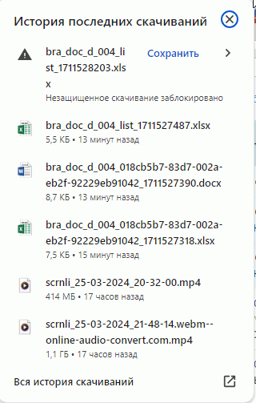
8. Диалоговое окно «История последних скачиваний»
- Открыть сформированный файл непосредственно из браузера, нажав кнопку (Открыть) или из папки «Загрузки», нажав кнопку «Показать в папке».
В результате откроется файл в формате XLSX, содержащий списковую форму выбранной группы Информационных объектов.

Печать Информационного объекта
Форматы печати Информационных объектов: PDF, XLSХ, DOCX, ODT, ODS. Для каждого типа Информационного объекта состав доступных форматов для его печати различен.
Порядок действий:
- На СФ в поле выбора выделить Информационный объект или открыть его.
- Для печати Информационного объекта на панели инструментов раскрыть список форматов печати Информационного объекта, нажав кнопку (Печать).
- В раскрывшемся списке форматов выберите один из следующих форматов печати:
- «Экспорт PDF» - формат печатной формы Информационного объекта pdf (и штампа подписи ЮЛ);
- «Экспорт DOCX» - формат печатной формы Информационного объекта docx;
- «Экспорт XLSX» - формат печатной формы Информационного объекта xlsx.
Сформируется печатная форма Информационного объекта в выбранном формате.
- На панели инструментов браузера нажать кнопку «Скачанные файлы».
- В открывшемся диалоговом окне «История последних скачиваний» выбрать сформированный файл и нажать кнопку «Сохранить» (см. рис. 8).
- Открыть сформированный файл непосредственно из браузера, нажав кнопку (Открыть) или из папки «Загрузки», нажав кнопку «Показать в папке».

Порядок ведения нормативно-справочной информации с использованием Модуля доходов ПУД ЭБ

Создание записи справочника в Модуле доходов ПУД ЭБ
Создание копии справочника в статусе «Новый» доступна для справочников на любом статусе в списковой форме справочника.
Для создания справочника в статусе «Новый» необходимо выполнить следующие действия:
- Перейдите в режим «Управление доходами – Справочники».
- Выберите необходимый справочник или группу справочников, установив «галочку» в поле выбора соответствующих записей (рис. 9).
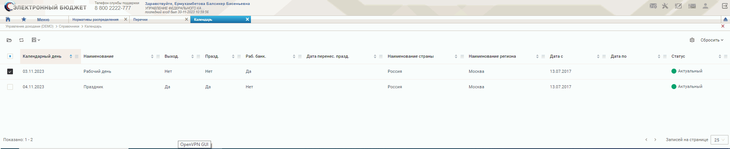
9. Списковая формы записей справочника
- На панели инструментов нажмите кнопку (Скопировать).
В результате выполнения операции система создает запись на статусе «Новый».

Актуализация записи справочника в Модуле доходов ПУД ЭБ
Действие доступно на визуальной форме только для записей, в которых значение реквизита «Создан в ТОФК» равно значению текущего ТОФК.
Для актуализации справочника необходимо выполнить следующие действия:
- Перейдите в режим Управление доходами – Справочники.
- Выберите необходимый справочник или группу справочников, установив «галочку» в поле выбора соответствующих записей (см. рис. 9) в статусе «Новый».
- На панели инструментов нажмите кнопку (Актуализировать).
В результате выполнения операции система:
- автоматически выполнит контроли на уникальность записи, заполнит все обязательные поля и присвоит записи статус «Актуальный»;
- при наличии ошибок пользователю придет соответствующее уведомление, а запись останется в текущем статусе «Новый».

Редактирование записи справочника в Модуле доходов ПУД ЭБ
Для редактирования записей справочника необходимо выполнить следующие действия:
- Перейдите в режим Управление доходами – Справочники.
- Выберите справочник в статусе «Новый», установив «галочку» в поле выбора соответствующей записи справочника (см. рис. 9)в статусе «Новый».
- На панели инструментов нажмите кнопку (Редактирововать).
- В открывшейся визуальной форме:
- для справочника «Нормативы распределения» вводите данные в части информации о КС (на который перечисляются средства).
- На панели инструментов нажать кнопку «Проверить». Система выполнит проверку:
- при наличии ошибок система выведет диалоговое окно «Результат выполнения проверки» с сообщением об ошибке. Закройте диалоговое окно, нажав кнопку «Закрыть»;
- при отсутствии ошибок система выведет диалоговое окно «Все проверки успешно пройдены».
В результате выполнения операции будет выполнено редактирование записи справочника.

Перевод в архив записи справочника в Модуле доходов ПУД ЭБ
Действие доступно на визуальной и списковой форме только для записей, в которых значение реквизита «Создан в ТОФК» равно значению текущего ТОФК и реквизит «Загружен из внешней системы» равен значению «false».
Для обновления списка записей справочника необходимо выполнить следующие действия:
- Перейдите в режим Управление доходами – Справочники.
- Выберите необходимый справочник или группу справочников, установив «галочку» в поле выбора соответствующих записей (см. рис. 9) в статусе «Актуальный».
- На панели инструментов нажмите кнопку (В архив).
Если реквизит «Дата по» не заполнен, то система выведет соответствующее диалоговое окно для его заполнения. Необходимо указать дату действия справочника и нажать кнопку «ОК».
В результате выполнения операции система переведет выбранный справочник или группу справочников в статус «Архивный».

Порядок формирования документов Клиентом с использованием Модуля доходов ПУД ЭБ

Формирование документов Клиента в Модуле доходов ПУД ЭБ

Ввод Распоряжения на возврат
Для выполнения операции необходимо выполнить следующие действия:
- Перейдите в главное меню. Выберите пункт «Документы АДБ» - «Распоряжение о совершении казначейского платежа (возврат)».
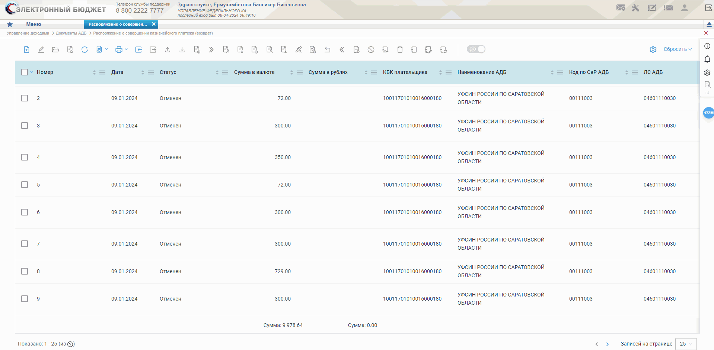
10. Списковая форма документа «Распоряжение о совершении казначейского платежа (возврат)»
- На списковой форме документа «Распоряжение о совершении казначейского платежа (возврат)» (рис. 11) на панели инструментов нажмите кнопку в (Создать).
- В открывшейся визуальной форме документа Распоряжение на возврат (рис. 11) заполнить все обязательные поля.
- По завершении ввода данных сохраните документ, нажав кнопку «Сохранить» или «Сохранить и закрыть».
В результате выполнения операции в БД сохранится документ в статусе «Новый». Документ доступен для редактирования.
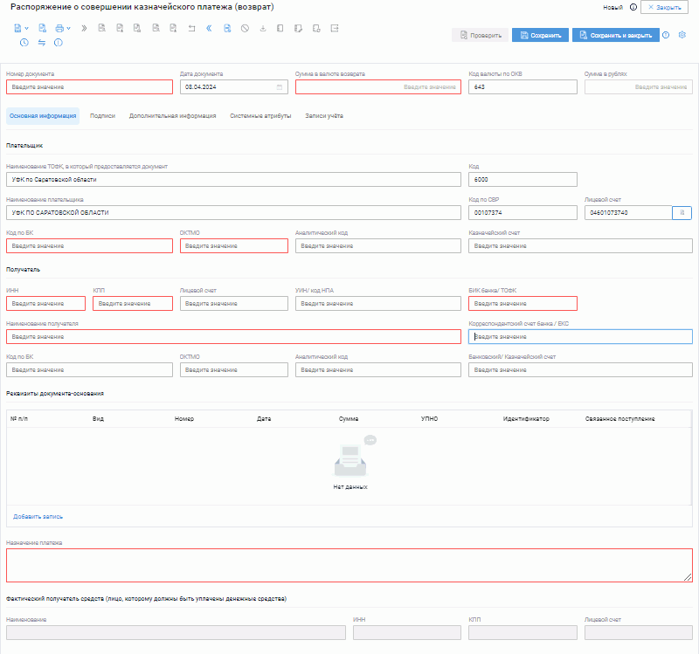
11. Визуальная форма документа «Распоряжение о совершении казначейского платежа (возврат)»

Формирование Распоряжения на возврат из документа «Поступление (техническое)»
Для формирования Распоряжения на возврат из документа «Поступление (техническое)» необходимо выполнить следующие действия:
- Перейдите в главное меню. Выберите пункт «Выписка по КС и поступления - Поступление» (рис. 12).
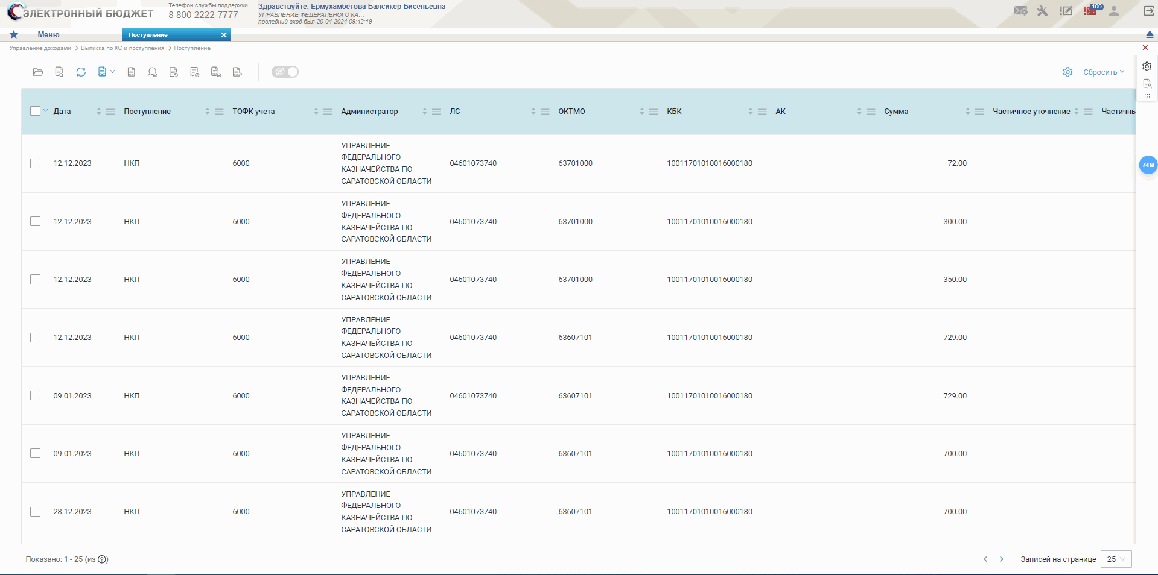
12. Списковая форма документа «Поступление (техническое)»
- Выберите необходимый документ или группу документов, установив «галочку» в поле выбора соответствующих записей (рис. 12) на статусе «Сформирован».
- На панели инструментов нажмите кнопку (Сформировать Возврат).
В результате выполнения операции сформировано Распоряжение на возврат на статусе «Новый».

Формирование Распоряжения на возврат из документа «Расчетный документ (входящий)»
Для формирования Распоряжения на возврат из документа «Расчетный документ (входящий)» необходимо выполнить следующие действия:
- Перейдите в главное меню. Выберите пункт «Выписка по КС и поступления - Реестры распоряжений» (рис. 13).
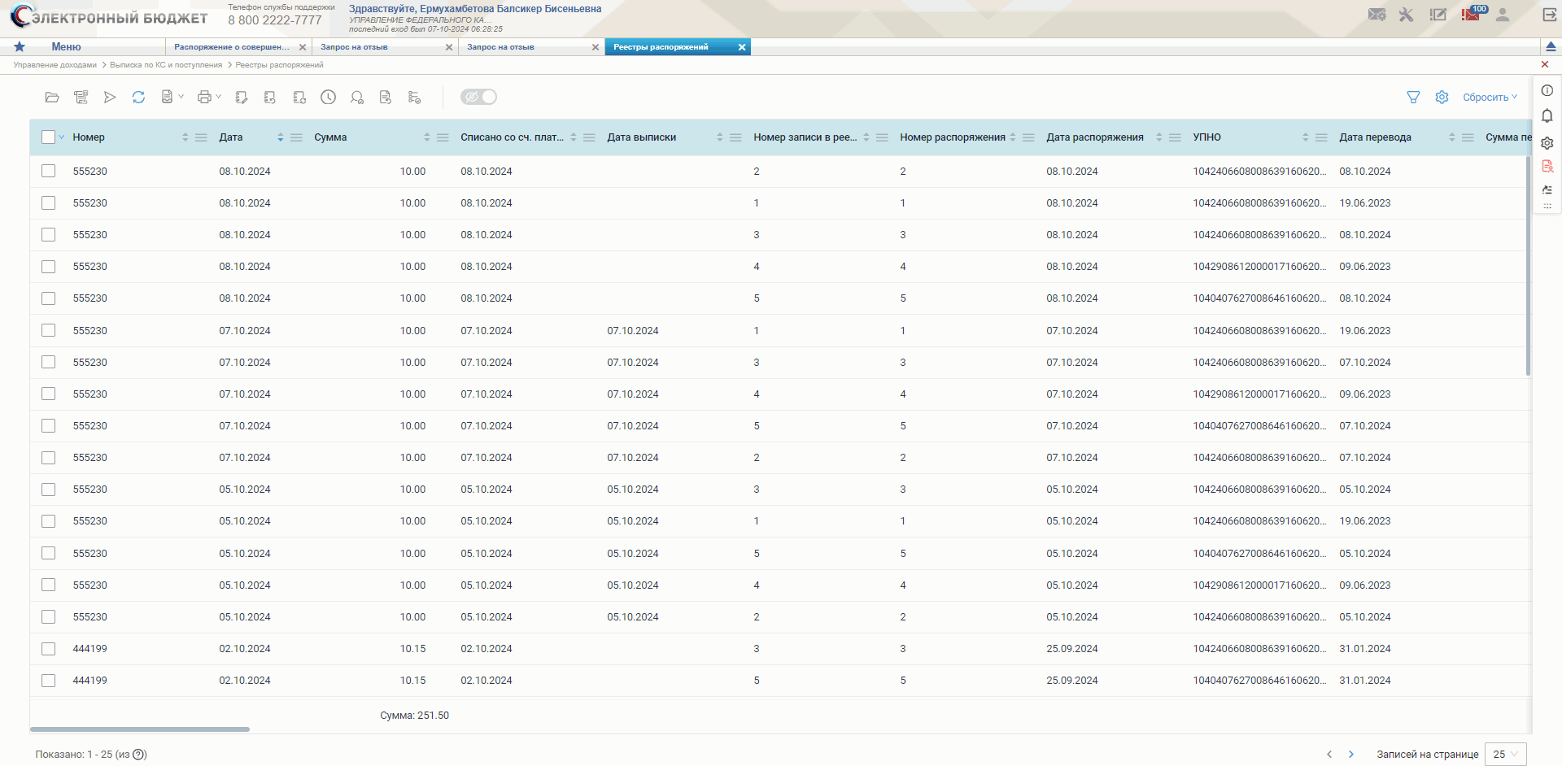
13. Списковая форма документа «Реестры распоряжений»
- Выберите необходимый документ, установив «галочку» в поле выбора соответствующей записи (рис. 13) на статусе «Исполнен».
- На панели инструментов нажмите кнопку (Сформировать Возврат).
В результате выполнения операции сформировано Распоряжение на возврат на статусе «Новый».

Формирование Распоряжения на возврат из документа «Поручение о перечислении на счет/Требование получателя платежа (входящий)»
Для формирования Распоряжения на возврат из документа «Поручение о перечислении на счет/Требование получателя платежа (входящий)» (далее - Поручение о перечислении на счет (входящий)) необходимо выполнить следующие действия:
- Перейдите в главное меню. Выберите пункт «Выписка по КС и поступления - Платежные документы - Поручение о перечислении на счет (входящий)» (рис. 14).
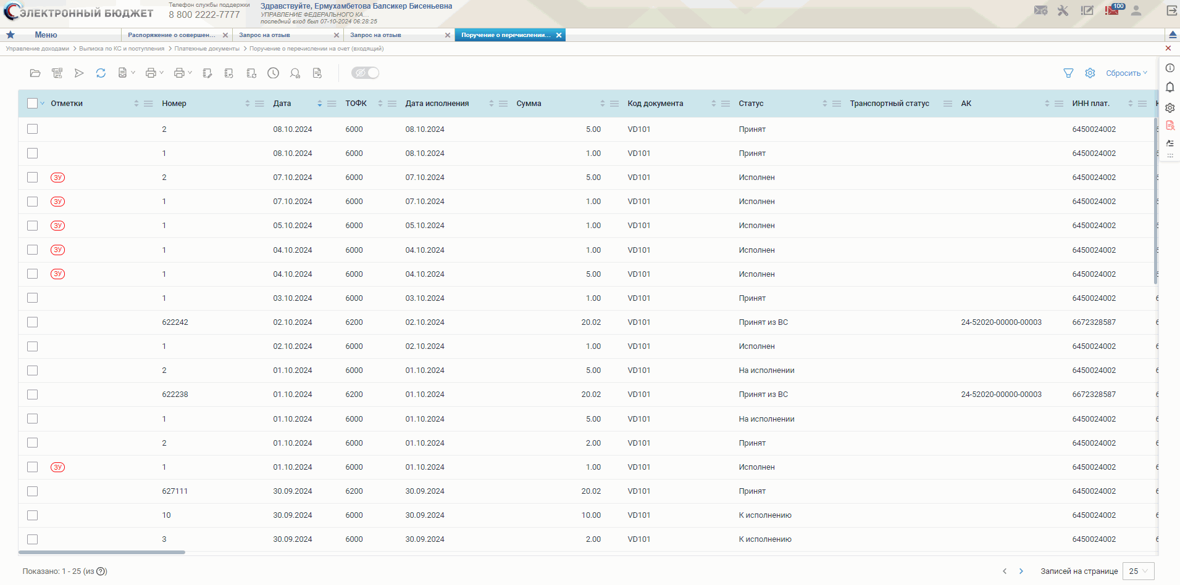
14. Списковая форма Поручения о перечислении на счет (входящий)
- Выберите необходимый документ, установив «галочку» в поле выбора соответствующей записи (рис. 14) на статусе «Исполнен».
- На панели инструментов нажмите кнопку (Сформировать Возврат).
В результате выполнения операции сформировано Распоряжение на возврат на статусе «Новый».

Ввод Распоряжения на уточнение
Для выполнения операции необходимо выполнить следующие действия:
- Перейдите в главное меню. Выберите пункт «Документы АДБ» - «Распоряжение о совершении казначейского платежа (уточнение)».
- В отрывшейся списковой форме на панели инструментов нажмите кнопку (Создать).
- В открывшейся визуальной форме документа Распоряжение на уточнение (см. рис. 15) заполнить все обязательные поля.
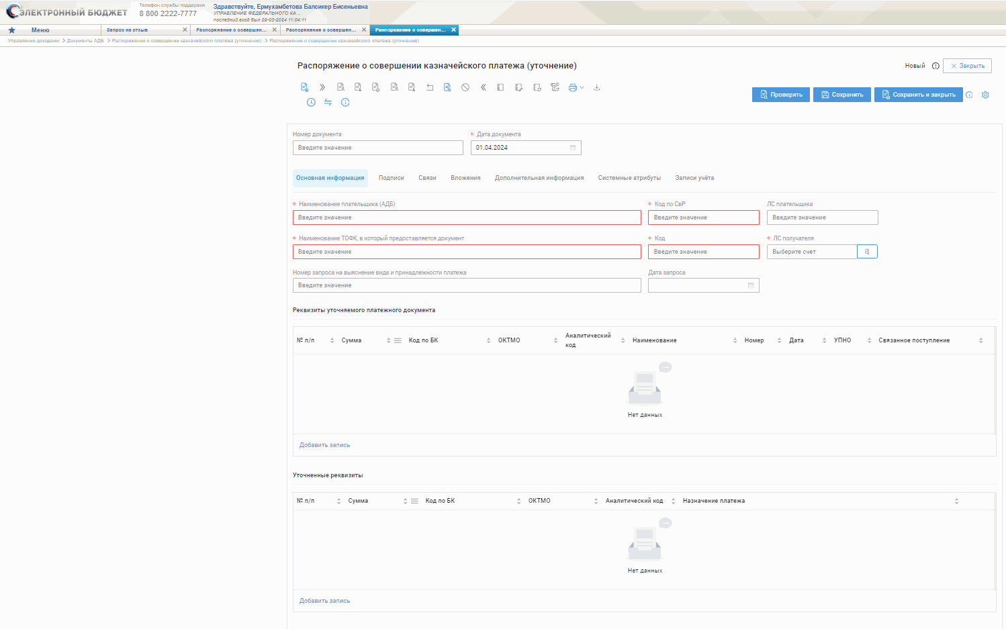
15. Визуальная форма Распоряжение на уточнение
- По завершении ввода данных сохраните документ, нажав кнопку «Сохранить» или «Сохранить и закрыть». В результате выполнения операции сформирован документ на статусе «Новый».
- На панели инструментов нажмите кнопку (Контроль) (см. п. 5.2.7). В результате успешного выполнения операции:
- документ Распоряжение на уточнение со статуса «Новый» перейдет на статус «Проверен»;
- документ Распоряжение на уточнение со статуса «Требуется уточнение» в результате успешного выполнения контролей по привязанному поступлению (в том числе, контроля на наличие возвращаемого поступления в системе в статусе «Требуется уточнение») перейдет на статус «Проверен»;
- удалено значение поля «Причина отказа» на вкладке «Причины отказа», если выполнен возврат документа со статуса «К отмене».
При обнаружении ошибок:
- документ Распоряжение на уточнение перейдет на статус «К отмене» или «Требуется уточнение» в случае ошибки прохождения алгоритма поиска возвращаемого поступления;
- результаты контролей отражены в истории обработки документа на вкладке «История операций» и причины отказа на вкладке «Причины отказа».
В результате успешного выполнения операции в БД сохранится документ в статусе «Проверен».

Формирование Распоряжения на уточнение из документа «Поступление (техническое)»
Для формирования Распоряжения на уточнение из документа «Поступление (техническое)» необходимо выполнить следующие действия:
- Перейдите в главное меню. Выберите пункт «Выписка по КС и поступления - Поступление» (см. рис. 12).
- Выберите необходимый документ или группу документов, установив «галочку» в поле выбора соответствующих записей (рис. 12) на статусе «Сформирован».
- На панели инструментов нажмите кнопку (Сформировать Уточнение).
В результате выполнения операции сформировано Распоряжение на уточнение на статусе «Новый».

Формирование Распоряжения на уточнение из документа «Расчетный документ (входящий)»
Для формирования Распоряжение на уточнение из документа «Расчетный документ (входящий)» необходимо выполнить следующие действия:
- Перейдите в главное меню. Выберите пункт «Выписка по КС и поступления – Платежные документ - Расчетный документ (входящий)» (рис. 16).
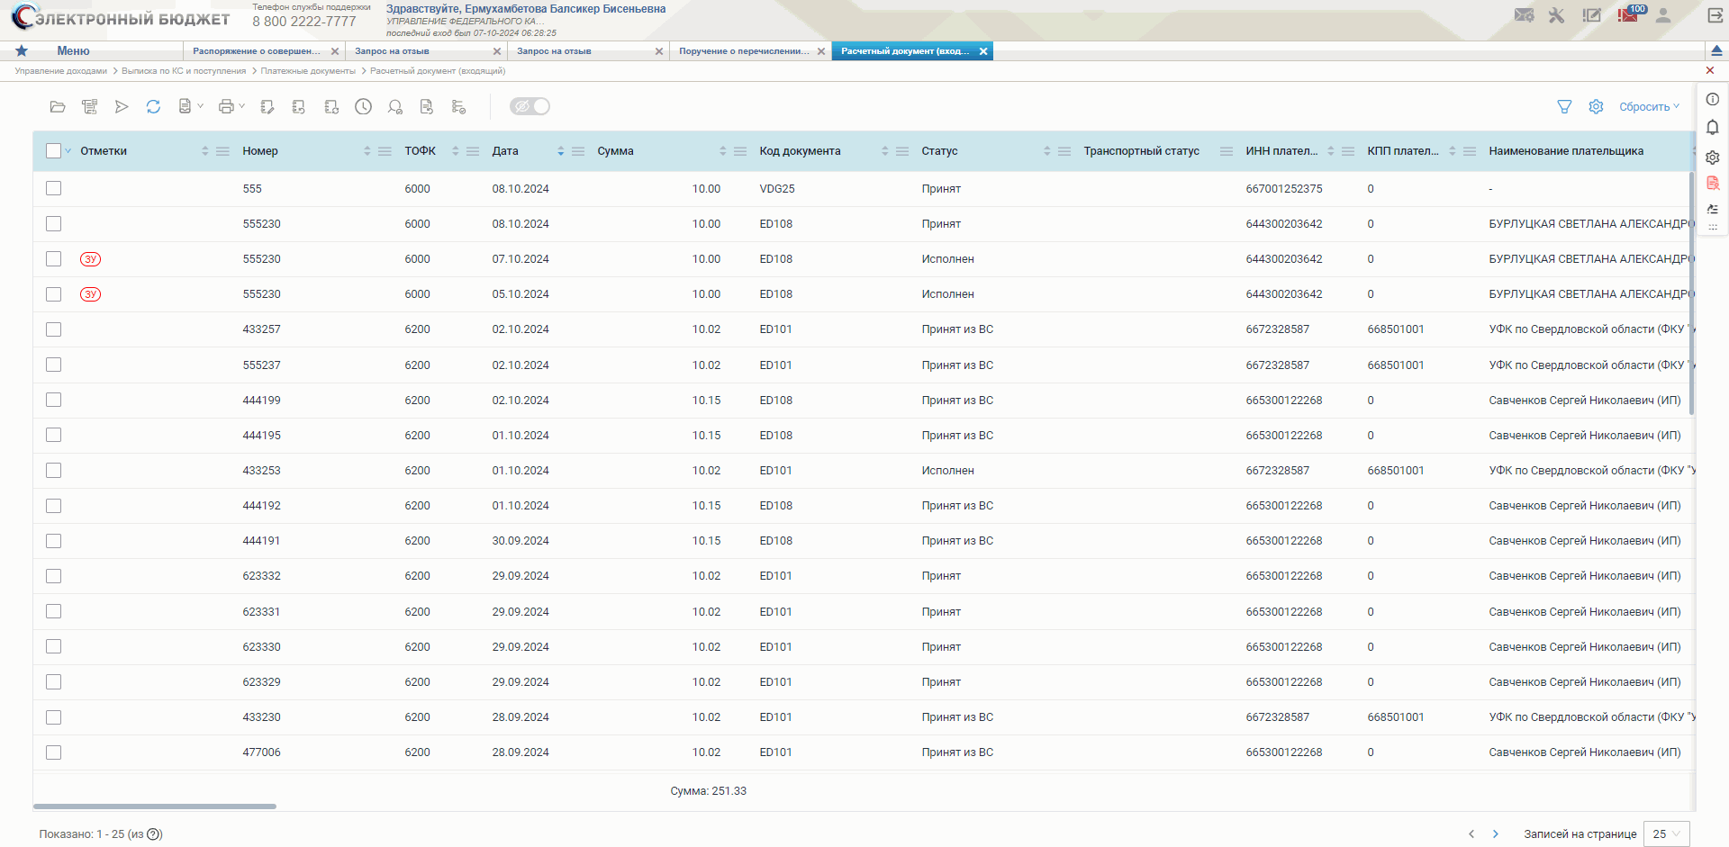
16. Списковая форма документа «Расчетный документ (входящий)»
- Выберите необходимый документ, установив «галочку» в поле выбора соответствующей записи (рис. 16) на статусе «Исполнен».
- На панели инструментов нажмите кнопку (Сформировать Уточнение).
В результате выполнения операции сформировано Распоряжение на уточнение на статусе «Новый».

Формирование Распоряжения на уточнение из Поручения о перечислении на счет (входящий)
Для формирования Распоряжение на уточнение из Поручения о перечислении на счет (входящий) необходимо выполнить следующие действия:
- Перейдите в главное меню. Выберите пункт «Выписка по КС и поступления - Платежные документы - Поручения о перечислении на счет (входящий)» (рис. 14).
- Выберите необходимый документ, установив «галочку» в поле выбора соответствующей записи (рис. 14) на статусе «Исполнен».
- На панели инструментов нажмите кнопку (Сформировать Уточнение).
В результате выполнения операции сформировано Распоряжение на уточнение на статусе «Новый».

Формирование Распоряжения на уточнение из документа «Поручение о перечислении на счет» (исходящий)»
Для формирования Распоряжение на уточнение из документа «Поручение о перечислении на счет» (исходящий)» необходимо выполнить следующие действия:
- Перейдите в главное меню. Выберите пункт «Выписка по КС и поступления - Платежные документы - Поручение о перечислении на счет» (исходящий)» (рис. 17).
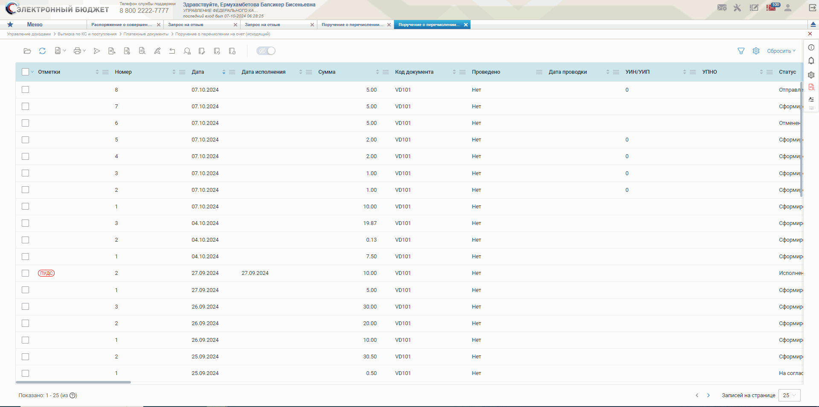
17. Списковая форма документа «Поручение о перечислении на счет» (исходящий)»
- Выберите необходимый документ или группу документов, установив «галочку» в поле выбора соответствующей записи (рис. 17) на статусе «Исполнен».
- На панели инструментов нажмите кнопку (Сформировать Уточнение).
В результате выполнения операции сформировано Распоряжение на уточнение на статусе «Новый».
Если присутствуют связанные Распоряжения на уточнение в неконечных статусах, то выводится сообщение «Невозможно сформировать Распоряжение об уточнении. В системе присутствует уточняющий документ в неконечном статусе».

Ввод Запроса на отзыв

Формирование Запроса на отзыв
Операция создания Запроса на отзыв доступна в списковой и визуальной форме документа. Для выполнения операции необходимо выполнить следующие действия:
- Перейдите в главное меню. Выберите пункт «Документы АДБ» - «Запрос на отзыв» (рис. 18).
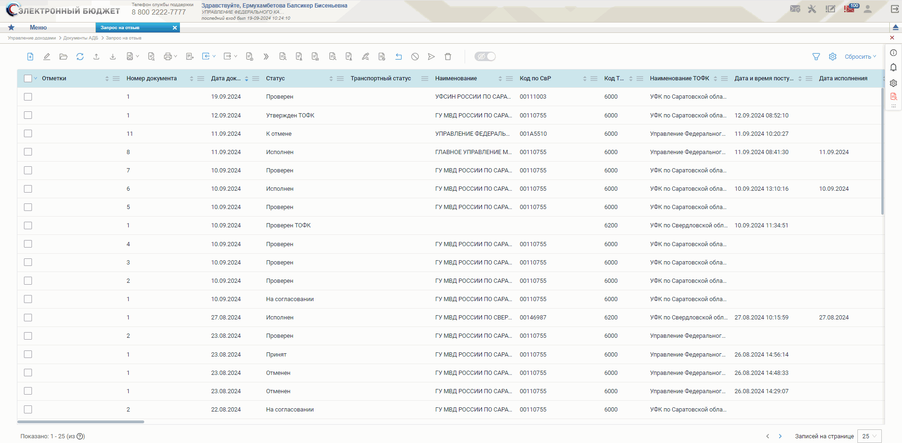
18. Списковая форма Запроса на отзыв
- В отрывшейся списковой форме на панели инструментов нажмите кнопку (Создать) (рис. 18).
- В открывшейся визуальной форме документа Запрос на отзыв (рис. 19) заполнить все обязательные поля.
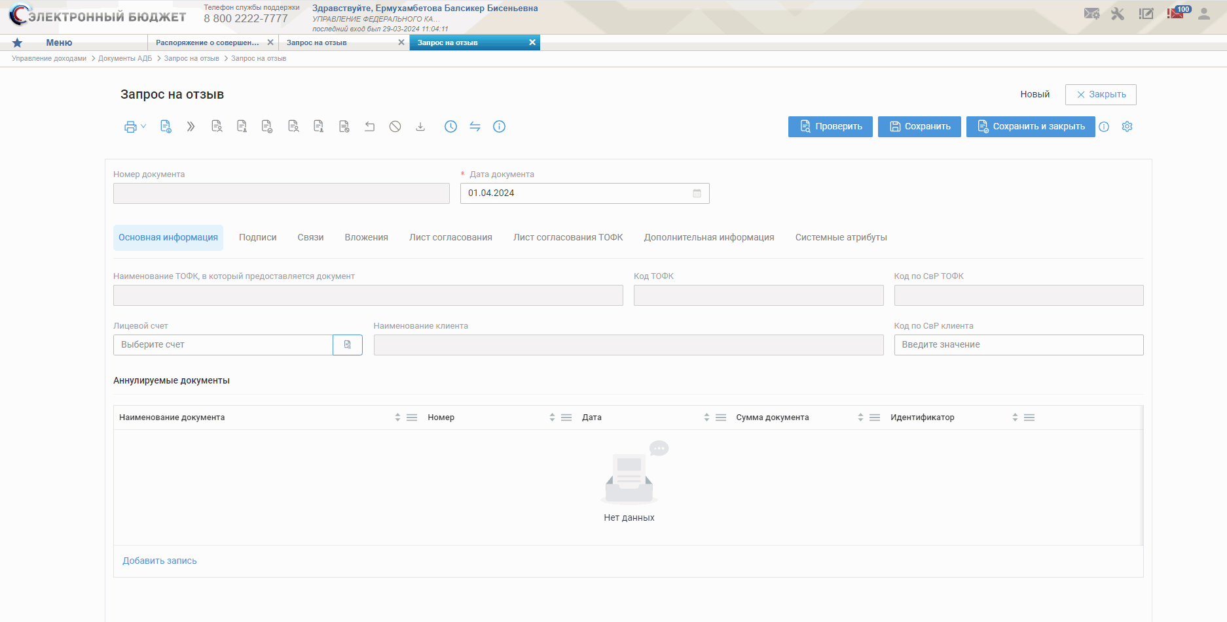
19. Визуальная форма Запроса на отзыв
- По завершении ввода данных сохраните документ, нажав кнопку «Сохранить» или «Сохранить и закрыть». В результате выполнения операции сформирован документ на статусе «Новый».
- На панели инструментов нажмите кнопку (Контроль) (см. п. 5.2.7). В результате успешного выполнения операции:
- документ Запрос на отзыв со статуса «Новый» перейдет на статус «Проверен».
При обнаружении ошибок:
- документ Запрос на отзыв перейдет на статус «К отмене»;
- результаты контролей отражены в истории обработки документа на вкладке «История операций» и причины отказа на вкладке «Причины отказа».
В результате успешного выполнения операции в БД сохранится документ в статусе «Проверен».

Формирование Запроса на отзыв из списковой формы отзываемых документов по кнопке «Сформировать запрос на отзыв»
Операция создания Запроса на отзыв доступна в списковой форме документов:
- «Распоряжение о совершении казначейского платежа (возврат)» (путь: Управление доходами - Документы АДБ - Распоряжение о совершении казначейского платежа (возврат));
- «Распоряжение о совершении казначейского платежа (уточнение)» (путь: Управление доходами - Документы АДБ - Распоряжение о совершении казначейского платежа (уточнение));
- «Консолидированная заявка» (путь: Управление доходами – Распределение – Консолидированная заявка).
Для выполнения операции необходимо выполнить следующие действия:
- Перейдите в главное меню. Выберите пункт соответствующего родительского документа:
- «Распоряжение о совершении казначейского платежа (возврат)» (путь: Управление доходами - Документы АДБ - Распоряжение о совершении казначейского платежа (возврат));
- «Распоряжение о совершении казначейского платежа (уточнение)» (путь: Управление доходами - Документы АДБ - Распоряжение о совершении казначейского платежа (уточнение));
- «Консолидированная заявка» (путь: Управление доходами – Распределение – Консолидированная заявка).
- В отрывшейся списковой форме родительского документа на панели инструментов нажмите кнопку (Сформировать Запрос на отзыв).
- В открывшейся визуальной форме документа «Запрос на отзыв» (рис. 19) заполнить все обязательные поля.
- По завершении ввода данных сохраните документ, нажав кнопку «Сохранить» или «Сохранить и закрыть». В результате выполнения операции сформирован документ на статусе «Новый».
- На панели инструментов нажмите кнопку (Контроль) (см. п. 5.2.7). В результате успешного выполнения операции:
- документ Запрос на отзыв со статуса «Новый» перейдет на статус «Проверен».
При обнаружении ошибок:
- документ Запрос на отзыв перейдет на статус «К отмене»;
- результаты контролей отражены в истории обработки документа на вкладке «История операций» и причины отказа на вкладке «Причины отказа».
В результате успешного выполнения операции в БД сохранится документ в статусе «Проверен».

Ввод Запроса по ЭПС
Для выполнения операции необходимо выполнить следующие действия:
- Перейдите в главное меню. Выберите пункт «Выписка по КС и поступления» - «Платежные документы» - «Расчетный документ (входящий)».
- В отрывшейся списковой форме на панели инструментов нажмите кнопку (Сформировать Запрос (ED243)). В результате выполнения действия будет сформирован документ Запрос по ЭПС на статусе «Новый».
- На панели инструментов визуальной формы сформированного документа Запрос по ЭПС нажмите кнопку (Контроль). В результате успешного выполнения операции Запрос по ЭПС перейдет на статус «Проверен»; при обнаружении ошибок - на статус «К отмене».
В результате успешного выполнения операции в БД сохранится документ в статусе «Проверен».

Ввод Ответа на запрос по ЭПС
Для выполнения операции необходимо выполнить следующие действия:
- Перейдите в главное меню. Формирование Ответа на запрос по ЭПС возможен по одному из следующих путей:
- «Документы АДБ - Запрос на получение информации по ЭПС участника»;
- «Выписка по КС и поступления - Платежные документы - Поручение о перечислении на счет (исходящий)».
В отрывшейся списковой форме на панели инструментов нажмите кнопку (Формирование Ответа (ED 244)). В результате выполнения действия будет сформирован документ Ответ на запрос по ЭПС на статусе «Новый».
- На панели инструментов визуальной формы сформированного документа Ответ на запрос по ЭПС нажмите кнопку (Контроль) (см. п. 5.2.7). В результате успешного выполнения операции Ответ на запрос по ЭПС перейдет на статус «Проверен»; при обнаружении ошибок - на статус «К отмене».
В результате успешного выполнения операции в БД сохранится документ в статусе «Проверен».

Ввод Распоряжения о перечислении
Для выполнения операции необходимо выполнить следующие действия:
- Перейдите в главное меню. Выберите пункт «Документы АДБ» - «Распоряжение о перечислении на банковские карты «Мир».
- На визуальной форме документа «Распоряжение о перечислении на банковские карты «Мир» на панели инструментов нажмите кнопку в (Создать).
- В открывшейся визуальной форме документа Распоряжение о перечислении заполнить все обязательные поля.
- По завершении ввода данных сохраните документ, нажав кнопку «Сохранить» или «Сохранить и закрыть».
В результате выполнения операции в БД сохранится документ в статусе «Новый». Документ доступен для редактирования.

Импорт документов Клиента в Модуле доходов ПУД ЭБ

Импорт Распоряжения на возврат
Для выполнения операции необходимо выполнить следующие действия:
- Перейдите в главное меню. Выберите пункт «Документы АДБ» - «Распоряжение о совершении казначейского платежа (возврат)».
- В отрывшейся списковой форме на панели инструментов нажмите кнопку (Импорт).
- В открывшейся диалоговом окне «Импорт» (рис. 20) нажмите на иконку (Нажмите или перетащите файл сюда, чтобы загрузить).
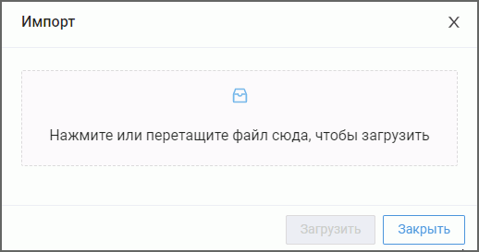
20. Диалоговое окно «Импорт». Распоряжение на возврат
- В открывшейся стандартной папке Windows найдите необходимый документ и нажмите кнопку «Открыть». Папка Windows закроется, а информация о выбранном файле отобразится в нижней части диалогового окна «Импорт».
- В диалоговом окне «Импорт» нажмите кнопку «Загрузить». В результате выполнения операции:
- система определит код ТОФК получателя документа на основании реквизита «Код ТОФК»;
- Реквизиты в Распоряжении на возврат будут заполнены данными из выбранного файла;
- сформированный сохраняется в БД в статусе «Новый». Поля доступны для редактирования;
- автоматически запускается операция «Контроль» В результате успешного выполнения операции:
- документ Распоряжение на возврат со статуса «Новый» перейдет на статус «Проверен»;
- документ Распоряжение на возврат со статуса «Требуется уточнение» в результате успешного выполнения контролей по привязанному поступлению (в том числе, контроля на наличие возвращаемого поступления в системе в статусе «Требуется уточнение») перейдет на статус «Проверен»;
- удалено значение поля «Причина отказа» на вкладке «Причины отказа», если выполнен возврат документа со статуса «К отмене».
При обнаружении ошибок:
- документ Распоряжение на возврат перейдет на статус «К отмене» или «Требуется уточнение» в случае ошибки прохождения алгоритма поиска возвращаемого поступления;
- результаты контролей отражены в истории обработки документа на вкладке «История операций» и причины отказа на вкладке «Причины отказа».
В результате успешного выполнения операции в БД сохранится документ в статусе «Проверен». Документ доступен для редактирования.

Импорт Распоряжения на уточнение
Для выполнения операции необходимо выполнить следующие действия:
- Перейдите в главное меню. Выберите пункт «Документы АДБ» - «Распоряжение о совершении казначейского платежа (уточнение)».
- В отрывшейся списковой форме на панели инструментов нажмите кнопку (Импорт).
- В открывшейся диалоговом окне «Импорт» (см. рис. 20) нажмите на иконку (Нажмите или перетащите файл сюда, чтобы загрузить).
- В открывшейся стандартной папке Windows найдите необходимый документ и нажмите кнопку «Открыть». Папка Windows закроется, а информация о выбранном файле отобразится в нижней части диалогового окна «Импорт».
- В диалоговом окне «Импорт» нажмите кнопку «Загрузить». В результате выполнения операции:
- система определит код ТОФК получателя документа на основании реквизита «Код ТОФК»;
- Реквизиты в Распоряжении на уточнение будут заполнены данными из выбранного файла;
- сформированный сохраняется в БД в статусе «Новый». Поля доступны для редактирования;
- автоматически запускается операция «Контроль». В результате успешного выполнения операции:
- документ Распоряжение на уточнение со статуса «Новый» перейдет на статус «Проверен»;
- документ Распоряжение на уточнение со статуса «Требуется уточнение» в результате успешного выполнения контролей по привязанному поступлению (в том числе, контроля на наличие возвращаемого поступления в системе в статусе «Требуется уточнение») перейдет на статус «Проверен»;
- удалено значение поля «Причина отказа» на вкладке «Причины отказа», если выполнен возврат документа со статуса «К отмене».
При обнаружении ошибок:
- документ Распоряжение на уточнение перейдет на статус «К отмене» или «Требуется уточнение» в случае ошибки прохождения алгоритма поиска возвращаемого поступления;
- результаты контролей отражены в истории обработки документа на вкладке «История операций» и причины отказа на вкладке «Причины отказа».
В результате успешного выполнения операции в БД сохранится документ в статусе «Проверен».

Импорт Запроса на отзыв
Формирование Запроса на отзыв импортом файлов в соответствующих форматах доступно в списковой форме документа. Для выполнения операции необходимо выполнить следующие действия:
- Перейдите в главное меню. Выберите пункт «Документы АДБ» - «Запрос на отзыв» (рис. 18).
- В отрывшейся списковой форме на панели инструментов нажмите кнопку (Импорт) (рис. 18). В раскрывшемся списке доступных форматов импорта выбрать одно из следующих значений:
- «Импорт XML»;
- «Импорт TXT».
- В открывшееся диалоговое окно «Импорт» (рис. 21) нажмите на иконку (Нажмите или перетащите файл сюда, чтобы загрузить).
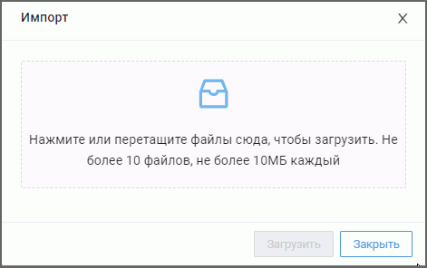
21. Диалоговое окно «Импорт». Запрос на отзыв
- В открывшейся стандартной папке Windows найдите необходимый документ и нажмите кнопку «Открыть». Папка Windows закроется, а информация о выбранном файле отобразится в нижней части диалогового окна «Импорт».
- В диалоговом окне «Импорт» нажмите кнопку «Загрузить». В результате выполнения операции:
- система определит код по СвР для обеспечения доступа на основании организации пользователя, выполняющего операцию;
- реквизиты в Запроса на отзыв будут заполнены данными из выбранного файла;
- при импорте документа в формате txt поиск отзываемого документа проводится среди документов с типом «ПЗВ» и установленным признаком «Признак Заявки на возврат»/ среди документов с типом «ПДУ» и установленным признаком «Признак УВиПП»;
- сформированный сохраняется в БД в статусе «Новый». Поля доступны для редактирования;
- автоматически запускается операция «Контроль». В результате успешного выполнения операции:
- документ Запрос на отзыв со статуса «Новый» перейдет на статус «Проверен».
При обнаружении ошибок:
- документ Запрос на отзыв перейдет на статус «К отмене»;
- результаты контролей отражены в истории обработки документа на вкладке «История операций» и причины отказа на вкладке «Причины отказа».
В результате успешного выполнения операции в БД сохранится документ в статусе «Проверен». Документ доступен для редактирования.

Импорт Распоряжение о перечислении
Для выполнения операции необходимо выполнить следующие действия:
- Перейдите в главное меню. Выберите пункт «Документы АДБ - Распоряжение о перечислении на банковские карты «Мир».
- В отрывшейся списковой форме на панели инструментов нажмите кнопку (Импорт).
- В открывшейся диалоговом окне «Импорт» (см. рис. 20) нажмите на иконку (Нажмите или перетащите файл сюда, чтобы загрузить).
- В открывшейся стандартной папке Windows найдите необходимый документ и нажмите кнопку «Открыть». Папка Windows закроется, а информация о выбранном файле отобразится в нижней части диалогового окна «Импорт».
- В диалоговом окне «Импорт» нажмите кнопку «Загрузить». В результате выполнения операции:
- система определит код по СвР для обеспечения доступа на основании организации пользователя, выполняющего операцию;
- реквизиты в Распоряжение о перечислении будут заполнены данными из выбранного файла;
- сформированный сохраняется в БД в статусе «Новый». Поля доступны для редактирования;
- автоматически запускается операция «Контроль». В результате успешного выполнения операции:
- документ Распоряжение о перечислении со статуса «Новый» перейдет на статус «Проверен».
При обнаружении ошибок:
- документ Распоряжение о перечислении перейдет на статус «К отмене»;
- результаты контролей отражены в истории обработки документа на вкладке «История операций» и причины отказа на вкладке «Причины отказа».
В результате успешного выполнения операции в БД сохранится документ в статусе «Проверен». Документ доступен для редактирования.

Направление на отмену документов Клиента в Модуле доходов ПУД ЭБ

Направление на отмену Распоряжения на возврат
Операция доступна на списковой и визуальной форме документа. Выполняется в ручном режиме.
Путь к документу для выполнения операции: «Управление доходами – Документы АДБ - Распоряжение о совершении казначейского платежа (возврат)» (рис. 22).
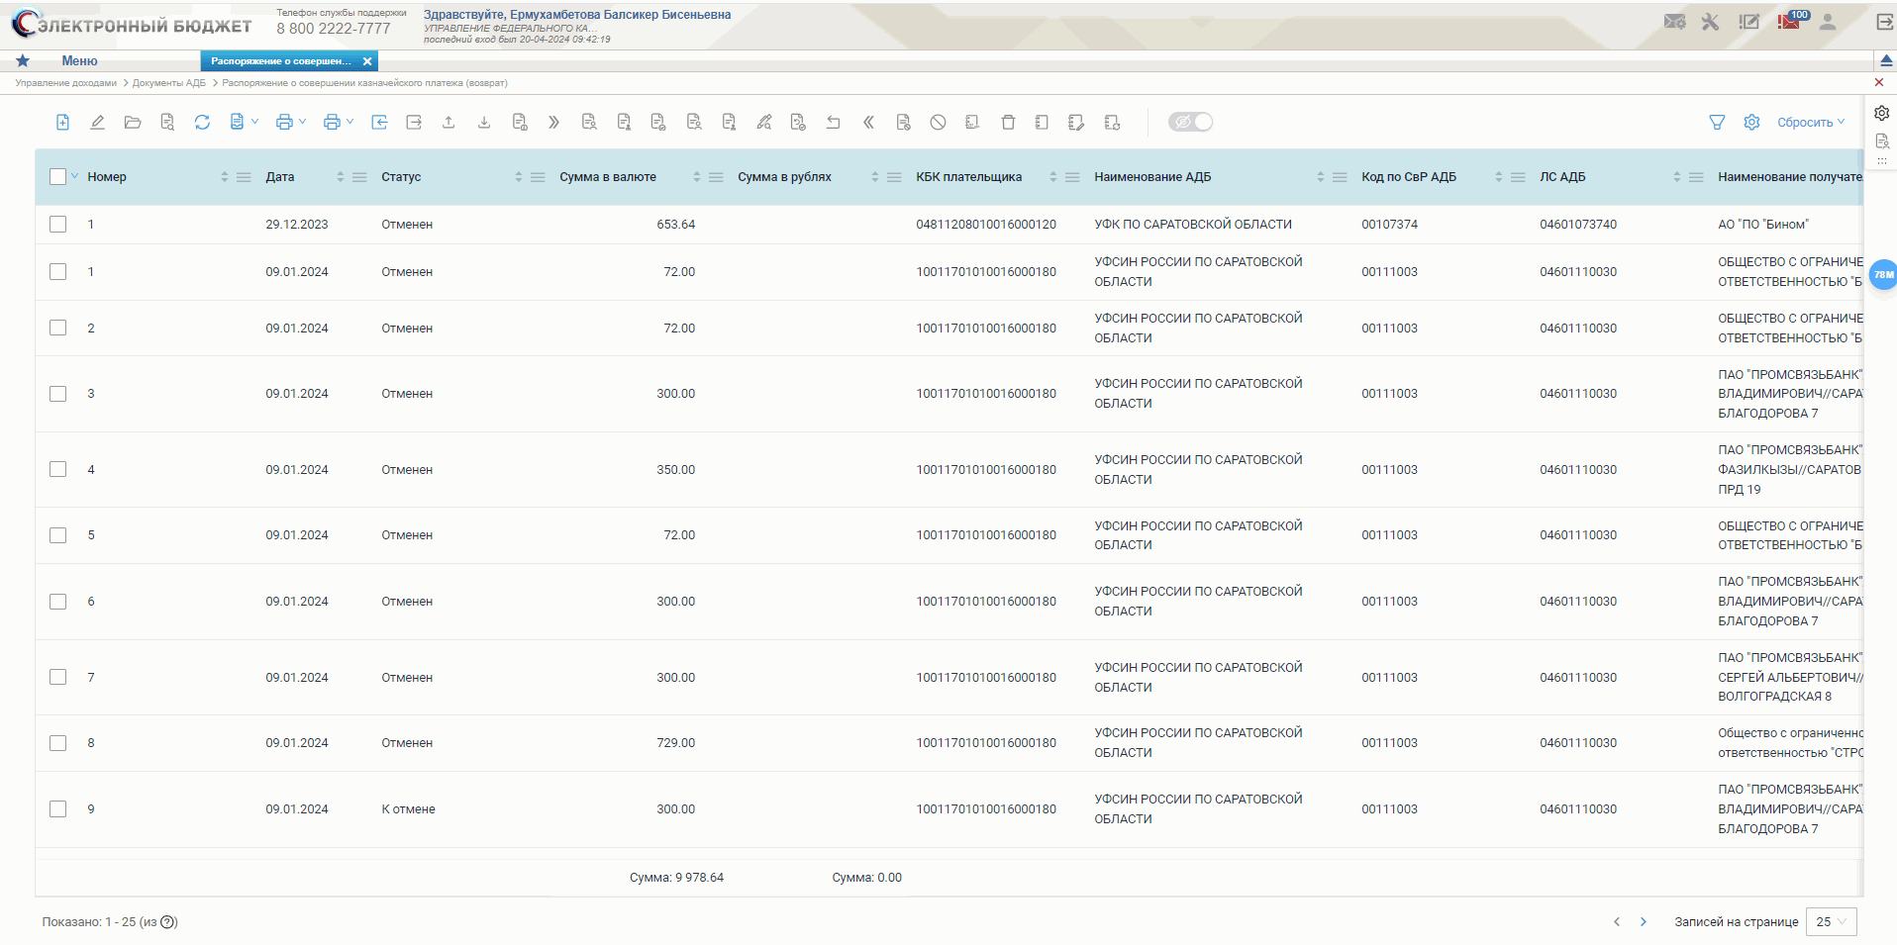
22. Списковая форма документа «Распоряжение о совершении казначейского платежа (возврат)»
Выполнение операции доступно для документов на одном из следующих статусов: «На согласовании», «На утверждении», «Проверен», «Требуется уточнение».
Порядок выполнения операции описан в п. 5.2.13.
В результате выполнения операции статус Распоряжения на возврат изменен на «К отмене».

Направление на отмену Распоряжения на уточнение
Операция доступна на списковой и визуальной форме документа. Выполняется в ручном режиме.
Путь к документу для выполнения операции: «Управление доходами – Документы АДБ - Распоряжение о совершении казначейского платежа (уточнение)» (рис. 23).
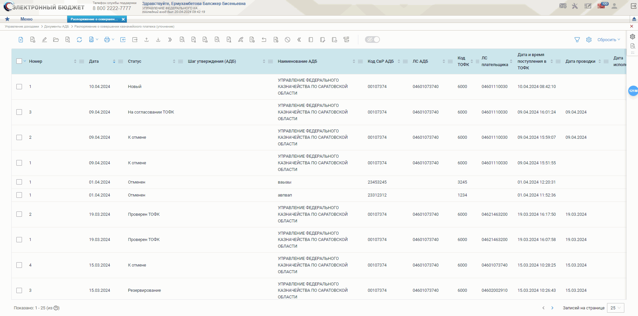
23. Списковая форма документа «Распоряжение о совершении казначейского платежа (уточнение)»
Выполнение операции доступно для документов на одном из следующих статусов: «На согласовании», «На утверждении», «Проверен».
Порядок выполнения операции описан в п. 5.2.13.
В результате выполнения операции статус Распоряжения на уточнение изменен на «К отмене».

Направление на отмену Запроса на отзыв
Операция доступна на списковой и визуальной форме документа. Выполняется в ручном режиме.
Путь к документу для выполнения операции: «Управление доходами – Документы АДБ - Запрос на отзыв».
Выполнение операции доступно для документов на одном из следующих статусов: «На согласовании», «На утверждении», «Проверен».
Порядок выполнения операции описан в п. 5.2.13.
В результате выполнения операции статус Запроса на отзыв изменен на «К отмене».

Направление на отмену Запрос по ЭПС
Операция доступна на списковой и визуальной форме документа. Выполняется в ручном режиме.
Путь к документу для выполнения операции: «Управление доходами – Документы АДБ - Распоряжение о совершении казначейского платежа (возврат)».
Выполнение операции доступно для документов на одном из следующих статусов: «На согласовании», «На утверждении».
Порядок выполнения операции описан в п. 5.2.13.
В результате выполнения операции статус Запрос по ЭПС изменен на «К отмене».

Направление на отмену Ответа на запрос по ЭПС
Операция доступна на списковой и визуальной форме документа. Выполняется в ручном режиме.
Путь к документу для выполнения операции: «Управление доходами – Документы АДБ - Ответ на запрос (уведомление) по ЭПС участника».
Выполнение операции доступно для документов на одном из следующих статусов: «На согласовании», «На утверждении».
Порядок выполнения операции описан в п. 5.2.13.
В результате выполнения операции статус Ответа на запрос по ЭПС изменен на «К отмене».

Отмена документов Клиента в Модуле доходов ПУД ЭБ
Отмена документов доступна только для документов в статусе «К отмене», которые не были переданы в ТОФК.

Отмена Распоряжения на возврат
Операция доступна на списковой и визуальной форме документа. Выполняется в ручном режиме.
Путь к документу для выполнения операции: «Управление доходами – Документы АДБ - Распоряжение о совершении казначейского платежа (возврат)».
Выполнение операции доступно для документов на одном из следующих статусов: «К отмене», «Утвержден».
Порядок выполнения операции описан в п. 5.2.14.
В результате выполнения операции статус Распоряжения на возврат изменен на «Отменен».

Отмена Распоряжения на уточнение
Операция доступна на списковой и визуальной форме документа. Выполняется в ручном режиме.
Путь к документу для выполнения операции: «Управление доходами – Документы АДБ - Распоряжение о совершении казначейского платежа (уточнение)».
Выполнение операции доступно для документов на статусе «К отмене».
Порядок выполнения операции описан в п. 5.2.14.
В результате выполнения операции статус Распоряжения на уточнение изменен на «Отменен».

Отмена Запроса на отзыв
Операция доступна на списковой и визуальной форме документа. Выполняется в ручном режиме.
Путь к документу для выполнения операции: «Управление доходами – Документы АДБ - Запрос на отзыв».
Выполнение операции доступно для документов на одном из следующих статусов: «К отмене».
Порядок выполнения операции описан в п. 5.2.14.
В результате выполнения операции статус Запрос на отзыв изменен на «Отменен».

Отмена Запроса по ЭПС
Операция доступна на списковой и визуальной форме документа. Выполняется в ручном режиме.
Путь к документу для выполнения операции: «Управление доходами – Документы АДБ - Запрос на получение информации по ЭПС участника».
Выполнение операции доступно для документов на статусе «К отмене».
Порядок выполнения операции описан в п. 5.2.14.
В результате выполнения операции статус Запроса по ЭПС изменен на «Отменен».

Отмена Ответа на запрос по ЭПС
Операция доступна на списковой и визуальной форме документа. Выполняется в ручном режиме.
Путь к документу для выполнения операции: «Управление доходами – Документы АДБ - Ответ на запрос (уведомление) по ЭПС участника».
Выполнение операции доступно для документов на одном из следующих статусов: «К отмене».
Порядок выполнения операции описан в п. 5.2.14.
В результате выполнения операции статус Ответа на запрос по ЭПС изменен на «Отменен».

Возврат документов Клиента в статус «Новый» в Модуле доходов ПУД ЭБ
Возврат документов Клиента доступен только для документов в статусе «К отмене», которые не были переданы в ТОФК.

Возврат Распоряжения на возврат
Для выполнения операции необходимо выполнить следующие действия:
- Перейдите в главное меню. Выберите пункт «Документы АДБ» - «Распоряжение о совершении казначейского платежа (возврат)».
- Выберите необходимый документ или группу документов, установив «галочку» в поле выбора соответствующих записей (рис. 10) на статусе «К отмене».
- На панели инструментов нажмите кнопку (Вернуть).
- По завершении ввода данных сохраните документ, нажав кнопку «Сохранить» или «Сохранить и закрыть». В результате выполнения операции сформирован документ на статусе «Новый».
В результате выполнения операции и автоматического прохождения контролей в БД сохранится документ в статусе «Проверен».

Возврат Распоряжения на уточнение
Для выполнения операции необходимо выполнить следующие действия:
- Перейдите в главное меню. Выберите пункт «Документы АДБ» - «Распоряжение о совершении казначейского платежа (уточнение)».
- Выберите необходимый документ или группу документов, установив «галочку» в поле выбора соответствующих записей (рис. 10) на статусе «К отмене».
- На панели инструментов нажмите кнопку (Вернуть).
- По завершении ввода данных сохраните документ, нажав кнопку «Сохранить» или «Сохранить и закрыть». В результате выполнения операции сформирован документ на статусе «Новый».
В результате выполнения операции и автоматического прохождения контролей в БД сохранится документ в статусе «Проверен».

Возврат Распоряжения о перечислении
Для выполнения операции необходимо выполнить следующие действия:
- Перейдите в главное меню. Выберите пункт «Документы АДБ» - «Распоряжение о перечислении на банковские карты «Мир».
- Выберите необходимый документ или группу документов, установив «галочку» в поле выбора соответствующих записей в одном из следующих статусов: «На согласовании», «На утверждении», «К отмене».
- На панели инструментов нажмите кнопку (Вернуть).
- По завершении ввода данных сохраните документ, нажав кнопку «Сохранить» или «Сохранить и закрыть». В результате выполнения операции сформирован документ на статусе «Новый».
В результате выполнения операции и автоматического прохождения контролей в БД сохранится документ в статусе «Проверен».

Направление на согласование/утверждение документов Клиента в Модуле доходов ПУД ЭБ

Направление на согласование/утверждение Распоряжения на возврат
Операция доступна на списковой и визуальной форме документа. Выполняется в ручном режиме.
Путь к документу для выполнения операции: «Управление доходами – Документы АДБ - Распоряжение о совершении казначейского платежа (возврат)» (см. рис. 22).
Выполнение операции доступно для документов на статусе «Проверен».
Порядок выполнения операции описан в п. 5.2.9.
В результате выполнения операции Распоряжение на возврат перейдет на один из следующих статусов:
- «На согласовании» - в листе согласования заполнена группа полей «Согласующий»;
- «На утверждении» - в листе согласования заполнена группа полей «Утверждающий» и не заполнена группа «Согласующий».

Направление на согласование/утверждение Распоряжения на уточнение
Операция доступна на списковой и визуальной форме документа. Выполняется в ручном режиме.
Путь к документу для выполнения операции: «Управление доходами – Документы АДБ - Распоряжение о совершении казначейского платежа (уточнение)» (см. рис. 23).
Выполнение операции доступно для документов на статусе «Проверен».
Порядок выполнения операции описан в п. 5.2.9.
В результате выполнения операции Распоряжение на уточнение перейдет на один из следующих статусов:
- «На согласовании» - в листе согласования заполнена группа полей «Согласующий»;
- «На утверждении» - в листе согласования заполнена группа полей «Утверждающий» и не заполнена группа «Согласующий».

Направление на согласование/утверждение Запроса на отзыв
Операция доступна на списковой и визуальной форме документа. Выполняется в ручном режиме.
Путь к документу для выполнения операции: «Управление доходами – Документы АДБ – Запрос на отзыв».
Выполнение операции доступно для документов на статусе «Проверен».
Порядок выполнения операции описан в п. 5.2.9.
В результате выполнения операции Запрос на отзыв перейдет на один из следующих статусов:
- «На согласовании» - в листе согласования заполнена группа полей «Согласующий»;
- «На утверждении» - в листе согласования заполнена группа полей «Утверждающий» и не заполнена группа «Согласующий».

Направление на согласование/утверждение Запроса по ЭПС
Операция доступна на списковой и визуальной форме документа. Выполняется в ручном режиме.
Путь к документу для выполнения операции: «Управление доходами – Документы АДБ – Запрос на получение информации по ЭПС участника».
Выполнение операции доступно для документов на статусе «Проверен».
Порядок выполнения операции описан в п. 5.2.9.
В результате выполнения операции Запрос по ЭПС перейдет на один из следующих статусов:
- «На согласовании» - в листе согласования заполнена группа полей «Согласующий»;
- «На утверждении» - в листе согласования заполнена группа полей «Утверждающий» и не заполнена группа «Согласующий».

Направление на согласование/утверждение Ответ на запрос по ЭПС
Операция доступна на списковой и визуальной форме документа. Выполняется в ручном режиме.
Путь к документу для выполнения операции: «Управление доходами – Документы АДБ – Ответ на запрос (уведомление) по ЭПС участника».
Выполнение операции доступно для документов на статусе «Проверен».
Порядок выполнения операции описан в п. 5.2.9.
В результате выполнения операции Ответ на запрос по ЭПС перейдет на один из следующих статусов:
- «На согласовании» - в листе согласования заполнена группа полей «Согласующий»;
- «На утверждении» - в листе согласования заполнена группа полей «Утверждающий» и не заполнена группа «Согласующий».

Согласование документов Клиента в Модуле доходов ПУД ЭБ

Согласование Распоряжения на возврат
Операция доступна на списковой и визуальной форме документа. Выполняется в ручном режиме.
Путь к документу для выполнения операции: «Управление доходами – Документы АДБ - Распоряжение о совершении казначейского платежа (возврат)» (см. рис. 22).
Выполнение операции доступно для документов на статусе «На согласовании».
Порядок выполнения операции описан в п. 5.2.10.
В результате выполнения операции Распоряжение на возврат перейдет на статус «На утверждении».

Согласование Распоряжения на уточнение
Операция доступна на списковой и визуальной форме документа. Выполняется в ручном режиме.
Путь к документу для выполнения операции: «Управление доходами – Документы АДБ - Распоряжение о совершении казначейского платежа (уточнение)» (см. рис. 23).
Выполнение операции доступно для документов на статусе «На согласовании».
Порядок выполнения операции описан в п. 5.2.10.
В результате выполнения операции Распоряжение на уточнение перейдет на статус «На утверждении».

Согласование Запроса на отзыв
Операция доступна на списковой и визуальной форме документа. Выполняется в ручном режиме.
Путь к документу для выполнения операции: «Управление доходами – Документы АДБ – Запрос на отзыв».
Выполнение операции доступно для документов на статусе «На согласовании».
Порядок выполнения операции описан в п. 5.2.10.
В результате выполнения операции Запрос на отзыв перейдет на статус «На утверждении».

Согласование Запроса по ЭПС
Операция доступна на списковой и визуальной форме документа. Выполняется в ручном режиме.
Путь к документу для выполнения операции: «Управление доходами – Документы АДБ - Запрос на получение информации по ЭПС участника».
Выполнение операции доступно для документов на статусе «На согласовании».
Порядок выполнения операции описан в п. 5.2.10.
В результате выполнения операции Запрос по ЭПС перейдет на статус «На утверждении».

Согласование Ответа на запрос по ЭПС
Операция доступна на списковой и визуальной форме документа. Выполняется в ручном режиме.
Путь к документу для выполнения операции: «Управление доходами – Документы АДБ - Ответ на запрос (уведомление) по ЭПС участника».
Выполнение операции доступно для документов на статусе «На согласовании».
Порядок выполнения операции описан в п. 5.2.10.
В результате выполнения операции Ответ на запрос по ЭПС перейдет на статус «На утверждении».

Утверждение документов Клиента в Модуле доходов ПУД ЭБ

Утверждение Распоряжения на возврат
Операция доступна на списковой и визуальной форме документа. Выполняется в ручном режиме.
Путь к документу для выполнения операции: «Управление доходами – Документы АДБ - Распоряжение о совершении казначейского платежа (возврат)» (см. рис. 22).
Выполнение операции доступно для документов на статусе «На утверждении».
Порядок выполнения операции описан в п. 5.2.11.
В результате выполнения операции Распоряжение на возврат перейдет на статус «Утвержден».

Утверждение Распоряжения на уточнение
Операция доступна на списковой и визуальной форме документа. Выполняется в ручном режиме.
Путь к документу для выполнения операции: «Управление доходами – Документы АДБ - Распоряжение о совершении казначейского платежа (уточнение)» (см. рис. 23).
Выполнение операции доступно для документов на статусе «На утверждении».
Порядок выполнения операции описан в п. 5.2.11.
В результате выполнения операции Распоряжение на уточнение перейдет на статус «Утвержден».

Утверждение Запроса н отзыв
Операция доступна на списковой и визуальной форме документа. Выполняется в ручном режиме.
Путь к документу для выполнения операции: «Управление доходами – Документы АДБ – Запрос на отзыв.
Выполнение операции доступно для документов на статусе «На утверждении».
Порядок выполнения операции описан в п. 5.2.11.
В результате выполнения операции Запрос на отзыв перейдет на статус «Утвержден».

Утверждение Запроса по ЭПС
Операция доступна на списковой и визуальной форме документа. Выполняется в ручном режиме.
Путь к документу для выполнения операции: «Управление доходами – Документы АДБ - Запрос на получение информации по ЭПС участника».
Выполнение операции доступно для документов на статусе «На утверждении».
Порядок выполнения операции описан в п. 5.2.11.
В результате выполнения операции Запрос по ЭПС перейдет на статус «Утвержден».

Утверждение Ответа на запрос по ЭПС
Операция доступна на списковой и визуальной форме документа. Выполняется в ручном режиме.
Путь к документу для выполнения операции: «Управление доходами – Документы АДБ - Ответ на запрос (уведомление) по ЭПС участника».
Выполнение операции доступно для документов на статусе «На утверждении».
Порядок выполнения операции описан в п. 5.2.11.
В результате выполнения операции Ответ на запрос по ЭПС перейдет на статус «Утвержден».

Привязка поступления к документам Клиента в Модуле доходов ПУД ЭБ

Привязка поступления к Распоряжение на возврат
Операция по привязке поступлений к Распоряжению на возврат доступна в визуальной форме документов, которые находятся на статусе «Требуется уточнение».
Для привязки поступлений необходимо выполнить следующие действия:
- Перейдите в главное меню. Выберите пункт «Документы АДБ - Распоряжение о совершении казначейского платежа (возврат)».
24. Списковая форма документа «Распоряжение о совершении казначейского платежа (возврат)»
- На списковой форме документа «Распоряжение о совершении казначейского платежа (возврат)» (рис. 24) выберите документ в статусе «Требуется уточнение» по которому требуется уточнение, установив «галочку» в поле выбора соответствующей записи.
- Откройте визуальную форму выбранного документа, нажав на панели инструментов кнопку (Редактировать).
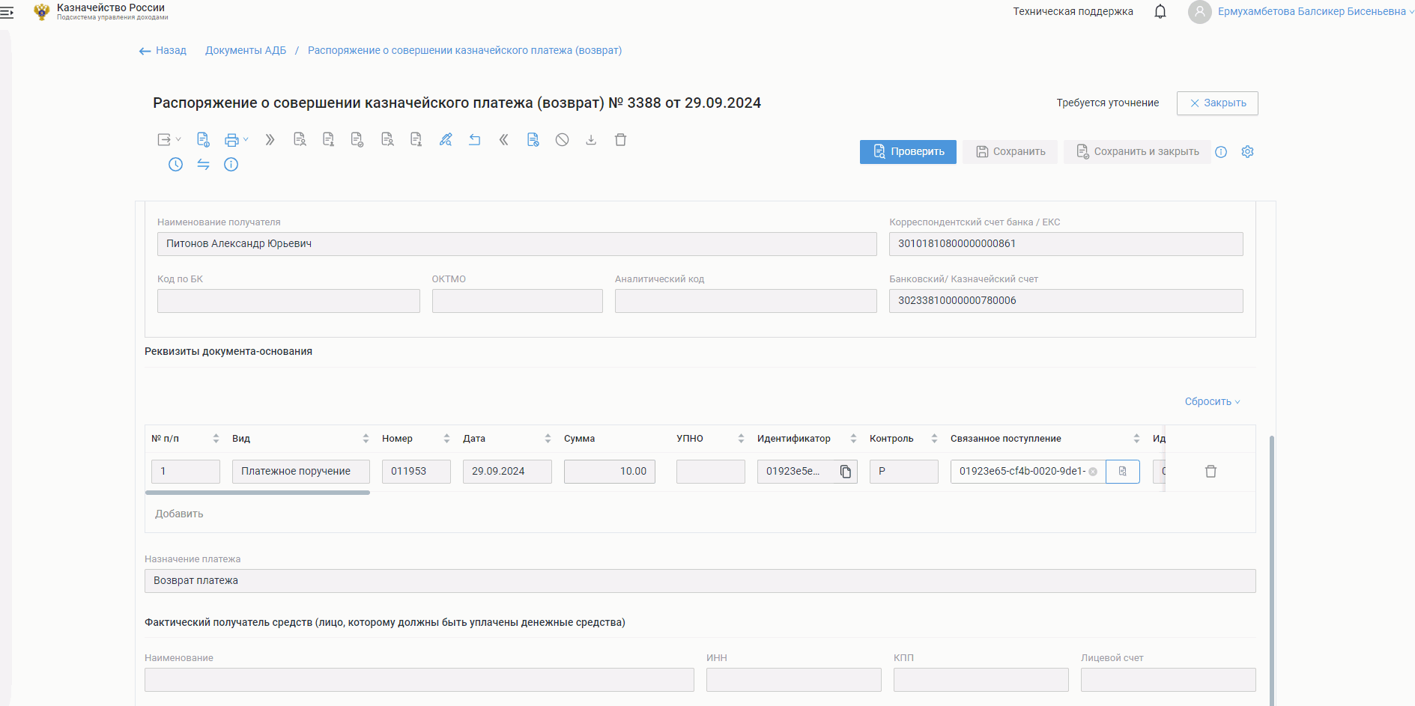
25. Визуальная форма документа «Распоряжение о совершении казначейского платежа (возврат)»
- В открывшейся в режиме редактирования визуальной форме документа Распоряжение на возврат (рис. 25) в разделе «Реквизиты документа-основания» в колонке «Связанное поступление» нажмите кнопку (Выбор значения) в строке выбранного поступления.
- В открывшемся диалоговом окне «Выберите запись» (рис. 26) отображаются все найденные поступления по расчетным документам. Привязка осуществляется только в том случае, если сумма отобранного поступления не меньше суммы возврата выберите необходимое поступление. Выберите необходимое поступление и нажмите кнопку «Выбрать».
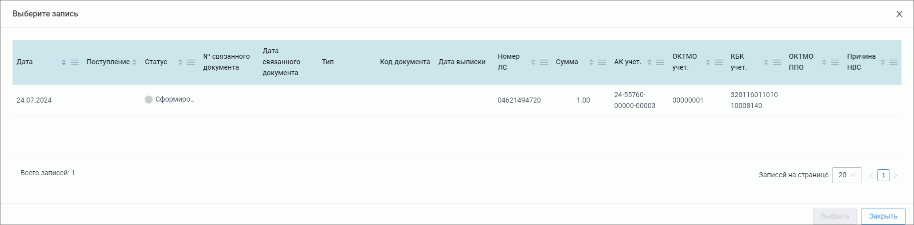
26. Диалоговое окно «Выберите запись»
- По завершении ввода данных сохраните документ, нажав кнопку «Сохранить» или «Сохранить и закрыть».

Привязка поступления к Распоряжение на уточнение
Операция по привязке поступлений к Распоряжению на уточнение доступна в визуальной форме документов, которые находятся на статусе «Требуется уточнение».
Для привязки поступлений необходимо выполнить следующие действия:
- Перейдите в главное меню. Выберите пункт «Документы АДБ - Распоряжение о совершении казначейского платежа (уточнение)».
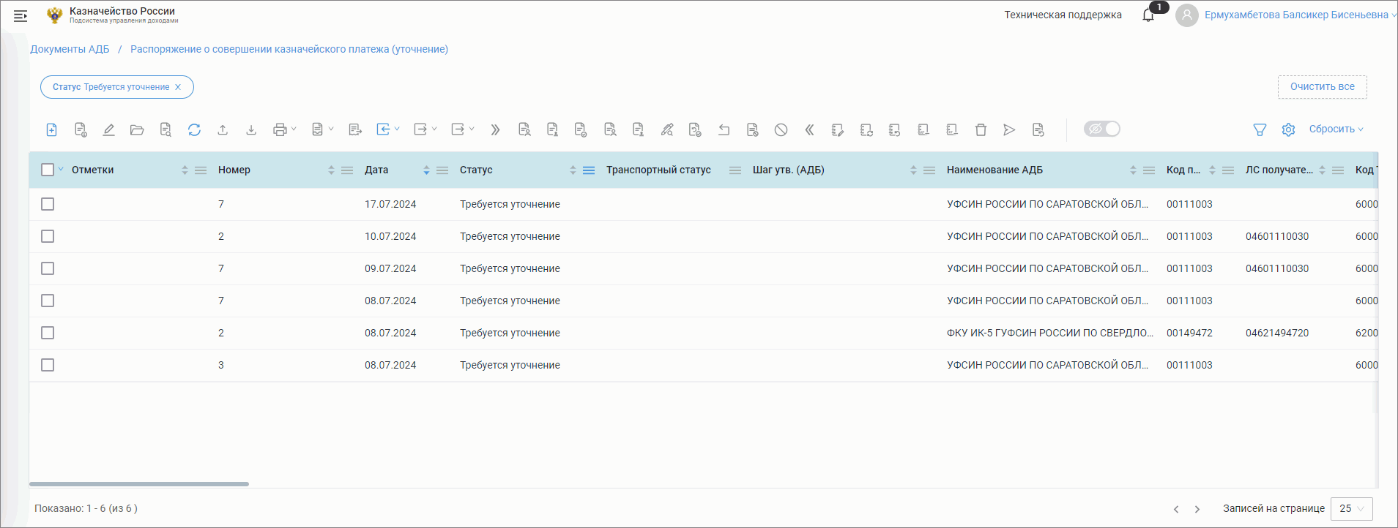
27. Списковая форма документа «Распоряжение о совершении казначейского платежа (уточнение)»
- На списковой форме документа «Распоряжение о совершении казначейского платежа (уточнение)» (рис. 27) выберите документ в статусе «Требуется уточнение» по которому требуется уточнение, установив «галочку» в поле выбора соответствующей записи.
- Откройте визуальную форму выбранного документа, нажав на панели инструментов кнопку (Редактировать).
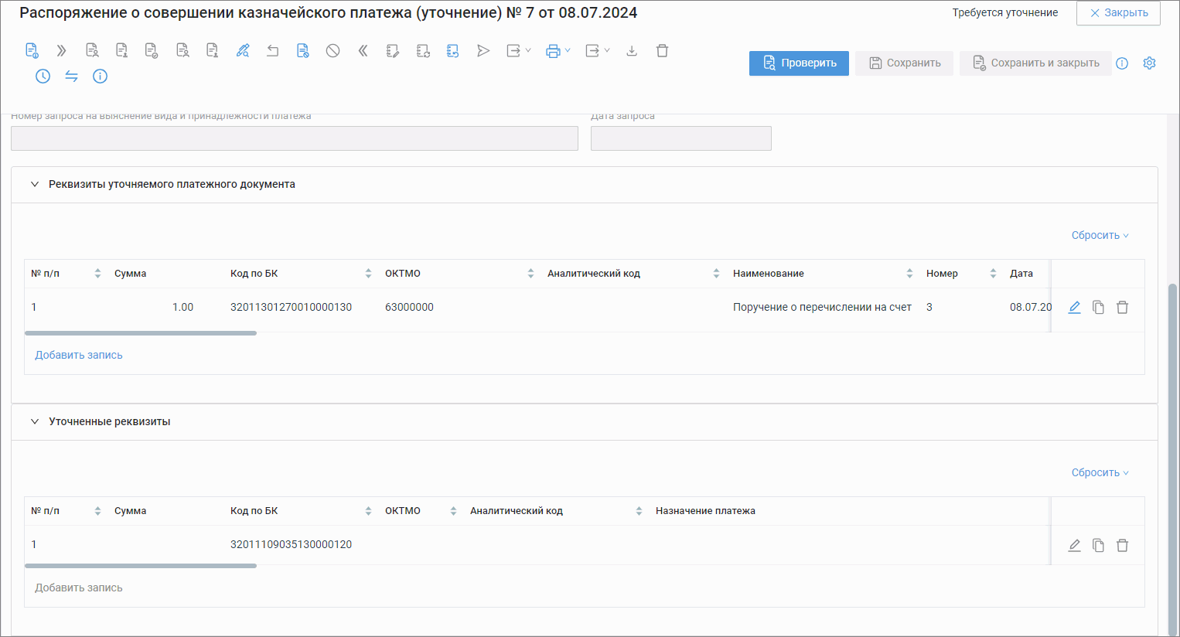
28. Визуальная форма документа «Распоряжение о совершении казначейского платежа (уточнение)»
- В открывшейся в режиме редактирования визуальной форме документа Распоряжение на уточнение (рис. 28) в разделе «Реквизиты уточняемого платежного документа» для редактирования существующей записи поступления нажмите кнопку (Редактировать).
- В колонке «Связанное поступление» нажмите кнопку (Выбор значения) в строке выбранного поступления.
- В открывшемся диалоговом окне «Выберите запись» (рис. 26) отображаются все найденные поступления по расчетным документам. Привязка осуществляется только в том случае, если сумма отобранного поступления не меньше суммы возврата выберите необходимое поступление. Выберите необходимое поступление и нажмите кнопку «Выбрать».
- Для подтверждения корректности введенных данных нажмите кнопку (Подтвердить) в строке редактируемого поступления. Для отмены внесенных изменений нажмите кнопку (Отменить).
- По завершении ввода данных сохраните документ, нажав кнопку «Сохранить» или «Сохранить и закрыть».

Экспорт документов/отчетов Клиентом в Модуле доходов ПУД ЭБ

Экспорт документа «Уведомление (Протокол)»
Экспорт документа «Уведомление (Протокол)» возможен для документов, находящихся в одном из следующих статусов: «Отменен», «Отказан», «Исполнен частично». При полной отмене документа АДБ, он переходит в статус «Отменен», при частичной отмене – в статус «Исполнен частично» и формируется Уведомление (Протокол) с указанием причины отмены.
Операция доступна на списковой форме (при выборе одного или нескольких документов) или визуальной форме.
Для экспорта документа «Уведомление (Протокол)» необходимо выполнить следующие действия:
- Перейдите в главное меню и откройте списковую форму соответствующего документа:
- путь к документу «Запрос на отзыв»: «Документы АДБ - Запрос на отзыв»;
- путь к документу «Распоряжение о перечислении денежных средств на банковские карты «Мир»: «Документы АДБ - Распоряжение о перечислении на банковские карты «Мир»;
- путь к документу «Распоряжение о совершении казначейского платежа (возврат)»: «Документы АДБ - Распоряжение о совершении казначейского платежа (возврат)» (рис. 22);
- путь к документу «Распоряжение о совершении казначейского платежа (уточнение)»: «Документы АДБ - Распоряжение о совершении казначейского платежа (уточнение)» (рис. 23).
- В открывшейся списковой форме, установив «галочку» в поле выбора соответствующих записей, выберите необходимый документ или группу документов в одном из следующих статусов: «Отменен», «Отказан», «Исполнен частично» (рис. 29).
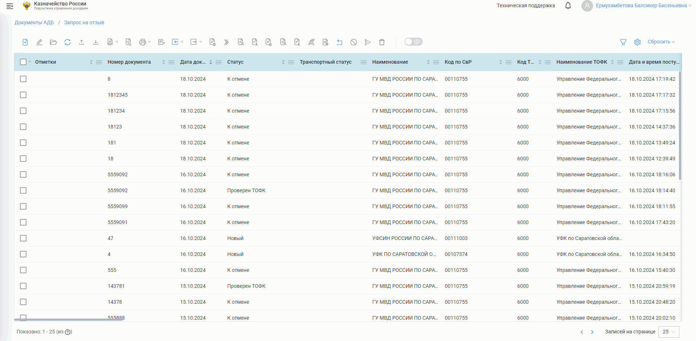
29. Пример СФ «Запрос на отзыв»
- Раскройте список форматов для экспорта, нажав на панели инструментов кнопку (Экспорт уведомления).
- В раскрывшемся списке доступных форматов экспорта выберите одно их значений:
- «Экспорт в XML» - формирование и экспорт документа «Уведомления (Протокола)» в формате XML. Кроме этого учитывается, что Уведомление (Протокол) будет сформировано в формате XML:
- если в Распоряжении на возврат не заполнено поле выбора «Признак Заявки на возврат»;
- если в Распоряжении на уточнение не заполнено поле выбора «Признак УВиПП»;
- «Экспорт в TXT» - формирование и экспорт «Уведомления (Протокола)» в формате TXT. Кроме этого учитывается, что Уведомление (Протокол) будет сформировано в формате TXT:
- если в Распоряжении на возврат заполнено поле выбора «Признак Заявки на возврат»;
- если в Распоряжении на уточнение заполнено поле выбора «Признак УВиПП»;
- формат недоступен для документов «Распоряжение о перечислении денежных средств на банковские карты «Мир».
В результате выполнения операции для документов: «Распоряжение о перечислении денежных средств на банковские карты «Мир», Запрос на отзыв, Распоряжении на возврат Распоряжении на уточнение будет сформирован и экспортирован на рабочее место пользователя Уведомление (Протокол).

Порядок проведения реорганизации АДБ в Модуле доходов ПУД ЭБ

Создание/редактирование Акта АДБ-передающим в Модуле доходов ПУД ЭБ
Для выполнения операции необходимо выполнить следующие действия:
- Откройте списковую форму Акта: перейдите в главное меню, выберите пункт «Документы АДБ - Акт приемки-передачи показателей ЛС АДБ».
- На панели инструментов нажмите кнопку (Создать). Откроется визуальная форма Акта в режиме редактирования с предзаполненными автоматически данными.
- Заполните поля соответствующими данными и нажмите кнопку «Сохранить», которая находится в правом верхнем углу визуальной формы.
Если необходимо после сохранений Акта вернуться в его списковую форму, то нажмите кнопку «Сохранить и закрыть».
В результате успешного выполнения операции создан Акт на статусе «Новый».

Формирование Акта АДБ-передающим в Модуле доходов ПУД ЭБ
Операция доступна на списковой и визуальной форме Акта. Для выполнения операции необходимо выполнить следующие действия:
- Откройте списковую форму Акта: перейдите в главное меню, выберите пункт «Документы АДБ - Акт приемки-передачи показателей ЛС АДБ».
- Выберите необходимый Акт, установив «галочку» в поле выбора соответствующей записи. Выбранный документ должен находиться на статусе «Новый».
- На панели инструментов нажмите кнопку (Сформировать).
В результате успешного выполнения операции Акт перейдет на статус «Ожидает формирования» и пройдет проверку контролей:
- В случае успешного прохождения контролей система осуществляет автоматическое направление запроса учетных данных в ПУиО ЭБ;
- При обнаружении ошибок Акт остается в статусе «Новый», перечень выявленных ошибок указывается в истории операций и в разделе «Причины отказа», запрос в ПУиО ЭБ не направляется.
После автоматического приема учетных данных из ПУиО ЭБ система выполнит формирование данных в разделе «Операции со средствами», «Данные для учета» и переведет Акт на статус «Сформирован». Если автоматический прием из ПУиО ЭБ ответа на запрос завершился с сообщением об ошибке, то документ останется на статусе «Новый».

Визуальная проверка Акта АДБ-передающим в Модуле доходов ПУД ЭБ
Операция доступна на списковой и визуальной форме документа. Выполняется в ручном режиме.
Путь к документу для выполнения операции в ручном режиме: «Управление доходами – Документы АДБ - Акт приемки-передачи показателей ЛС АДБ».
Выполнение операции доступно для документов на любом статусе документа.
Порядок выполнения операции описан в п. 5.2.6.
В результате успешного выполнения операции откроется визуальная форма документа.

Направление на отмену Акта АДБ-передающим в Модуле доходов ПУД ЭБ
Операция доступна на списковой и визуальной форме Акта. В списковой форме операция доступна только при выборе одного документа. Выполняется в ручном режиме.
Путь к документу для выполнения операции: «Управление доходами – Документы АДБ - Акт приемки-передачи показателей ЛС АДБ».
Выполнение операции доступно для документов на статусе «На исполнении (передающим)».
Порядок выполнения операции описан в п. 5.2.13.
В результате выполнения операции Акт будет переведен на статус «К отмене».

Направление на согласование/утверждение Акта АДБ-передающим в Модуле доходов ПУД ЭБ
Операция доступна на списковой и визуальной форме Акта. В списковой форме операция доступна только при выборе одного документа. Выполняется в ручном режиме.
Путь к документу для выполнения операции: «Управление доходами – Документы АДБ - Акт приемки-передачи показателей ЛС АДБ».
Выполнение операции доступно для документов на статусе «Сформирован».
Порядок выполнения операции описан в п. 5.2.9.
В результате выполнения операции автоматически выполняются контроли:
- В случае наличия ошибок Акт остается в статусе «Сформирован» и результаты контролей отражаются на вкладке «История операций» и в причинах отказа.
- При отсутствии ошибок Акт передается на согласование (п. 5.6.6). В соответствии с настройкой шаблона листа согласования документов, этап согласования может быть пропущен. Если для документа предусмотрено только утверждение, Акт передается на утверждение (см. п. 5.6.7).

Согласование Акта АДБ-передающим в Модуле доходов ПУД ЭБ
Операция доступна на списковой и визуальной форме Акта. В списковой форме операция доступна только при выборе одного документа. Выполняется в ручном режиме.
Путь к документу для выполнения операции: «Управление доходами – Документы АДБ - Акт приемки-передачи показателей ЛС АДБ».
Выполнение операции доступно для документов на статусе «На согласовании (передающим)».
Порядок выполнения операции описан в п. 5.2.10.
В результате выполнения операции Акт перейдет на статус «На утверждении (передающим)» При передаче документа на утверждение пользователю:
- указанному в блоке «Утверждающий» в разделе «Главный бухгалтер» шаг утверждения становится «Утверждение главным бухгалтером»;
- указанному в блоке «Утверждающий» в разделе «Руководитель» шаг утверждения становится «Утверждение руководителем».
Документ согласован и в шаблоне листа согласования заполнена группа полей «Утверждающий».

Утверждение Акта АДБ-передающим в Модуле доходов ПУД ЭБ
Операция доступна на списковой и визуальной форме Акта. В списковой форме операция доступна только при выборе одного документа. Выполняется в ручном режиме.
Путь к документу для выполнения операции: «Управление доходами – Документы АДБ - Акт приемки-передачи показателей ЛС АДБ».
Выполнение операции доступно для документов на статусе «На утверждении (передающим)».
Порядок выполнения операции описан в п. 5.2.11.
В результате выполнения операции Акт перейдет на статус «Утвержден (передающим)» только после утверждения документа всеми утверждающими из блока «Утверждающий» (таблицы «Главный бухгалтер», «Руководитель») раздела «Лист согласования (передающая сторона)».

Направление на согласование/утверждение Акта АДБ-принимающим в Модуле доходов ПУД ЭБ
Операция доступна на списковой и визуальной форме Акта. В списковой форме операция доступна только при выборе одного документа. Выполняется в ручном режиме.
Путь к документу для выполнения операции: «Управление доходами – Документы АДБ - Акт приемки-передачи показателей ЛС АДБ».
Выполнение операции доступно для документов на статусе «На исполнении (принимающим)».
Порядок выполнения операции описан в п. 5.2.9.
В результате выполнения операции:
- Если заполнена группа полей «Согласующие» в листе согласования раздела «Лист согласования ТОФК, то Акт перейдет на статус «На согласовании (принимающим)». При этом:
- определяется запись справочника «Шаблон листа согласования» по документу для ТОФК.
Если Шаблон листа согласования не найден, то документ остается в статусе «Сформирован» с указанием причины в разделе «Причины отказа» и в истории операций
- проверяется наличие данных по согласующему в техническом справочнике замещающих;
- на вкладку «Лист согласования» документа вносятся данные согласующего и замещающего (при наличии).
- Если заполнена группа полей «Утверждающий» и не заполнена группа полей «Согласующий» в листе согласования, то Акт перейдет на статус «На утверждении (принимающим)». При этом, проверяется наличие данных по утверждающему в техническом справочнике замещающих. На вкладку «Лист согласования (принимающая сторона)» документа вносятся данные утверждающего и замещающего (при наличии):
- если в листе согласования заполнен блок «Главный бухгалтер», то шаг утверждения становится «Утверждение главным бухгалтером»;
- если в листе согласования блок «Главный бухгалтер» не заполнен, то шаг утверждения становится «Утверждение руководителем».

Направление на отмену Акта АДБ-принимающим в Модуле доходов ПУД ЭБ
Операция доступна на списковой и визуальной форме Акта. В списковой форме операция доступна только при выборе одного документа. Выполняется в ручном режиме.
Путь к документу для выполнения операции: «Управление доходами – Документы АДБ - Акт приемки-передачи показателей ЛС АДБ».
Выполнение операции доступно для документов на статусе «На исполнении (принимающим)».
Порядок выполнения операции описан в п. 5.2.13.
В результате выполнения операции Акт будет переведен на статус «К отмене».

Согласование Акта АДБ-принимающим в Модуле доходов ПУД ЭБ
Операция доступна на списковой и визуальной форме Акта. В списковой форме операция доступна только при выборе одного документа. Выполняется в ручном режиме.
Путь к документу для выполнения операции: «Управление доходами – Документы АДБ - Акт приемки-передачи показателей ЛС АДБ».
Выполнение операции доступно для документов на статусе «На согласовании (принимающим)».
Порядок выполнения операции описан в п. 5.2.10.
В результате выполнения операции Акт перейдет на статус «На утверждении (принимающим)» При передаче документа на утверждение пользователю:
- указанному в блоке «Утверждающий» в разделе «Главный бухгалтер» шаг утверждения становится «Утверждение главным бухгалтером»;
- указанному в блоке «Утверждающий» в разделе «Руководитель» шаг утверждения становится «Утверждение руководителем».
Документ согласован и в шаблоне листа согласования заполнена группа полей «Утверждающий».

Утверждение Акта АДБ-принимающим в Модуле доходов ПУД ЭБ
Операция доступна на списковой и визуальной форме Акта. В списковой форме операция доступна только при выборе одного документа. Выполняется в ручном режиме.
Путь к документу для выполнения операции: «Управление доходами – Документы АДБ - Акт приемки-передачи показателей ЛС АДБ».
Выполнение операции доступно для документов на статусе «На утверждении (принимающим)».
Порядок выполнения операции описан в п. 5.2.11.
В результате выполнения операции Акт перейдет на статус «Утвержден (принимающим)» только после утверждения документа всеми утверждающими из блока «Утверждающий» (таблицы «Главный бухгалтер», «Руководитель») раздела «Лист согласования (принимающая сторона)».

Обработка регламентированной отчетности в Модуле доходов ПУД ЭБ
Пользователю АДБ доступны следующие отчеты:
- «Выписка из лицевого счета администратора доходов бюджета»;
- при проведении реорганизации АДБ: «Отчет о состоянии лицевого счета администратора доходов бюджета»;
- для ФО:
- «Сведения о поступивших от юридических лиц платежах»;
- «Справка о перечисленных поступлениях в бюджет»;
- «Справка о перечислении поступлений в бюджеты» (II и IV разделы);
- В качестве внутренних отчетов:
- «Сводная ведомость поступлений, подлежащих перечислению в бюджеты»;
- «Ведомость учета невыясненных поступлений».
Перечень доступных операций для Пользователя АДБ приведен в пп. 5.7.1 - 5.7.5.

Просмотр регламентированной отчетности

Просмотр документа «Выписка из лицевого счета администратора доходов бюджета»
Операция доступна на списковой форме документа при выделении одного документа (рис. 30).
Путь к документу для выполнения операции: «Управление доходами – Отчеты - Выписка из лицевого счета АДБ».
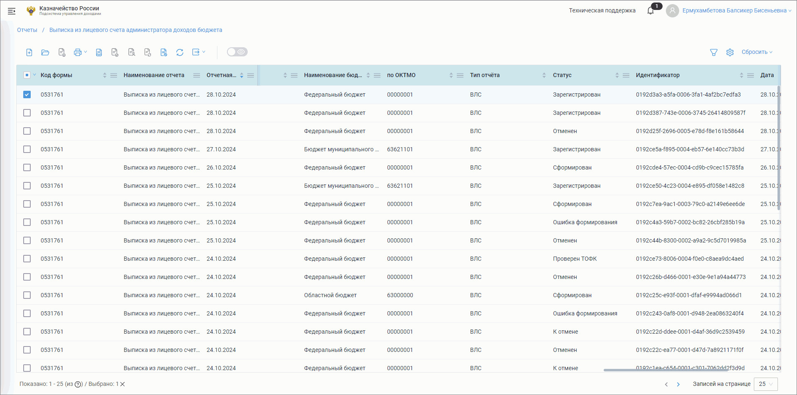
30. Списковая форма документа «Выписка из лицевого счета АДБ»
Выполнение операции доступно документам на любом статусе.
Порядок выполнения операции описан в п. 5.2.6.
В результате успешного выполнения операции откроется визуальная или краткая форма документа «Выписка из лицевого счета администратора доходов бюджета».
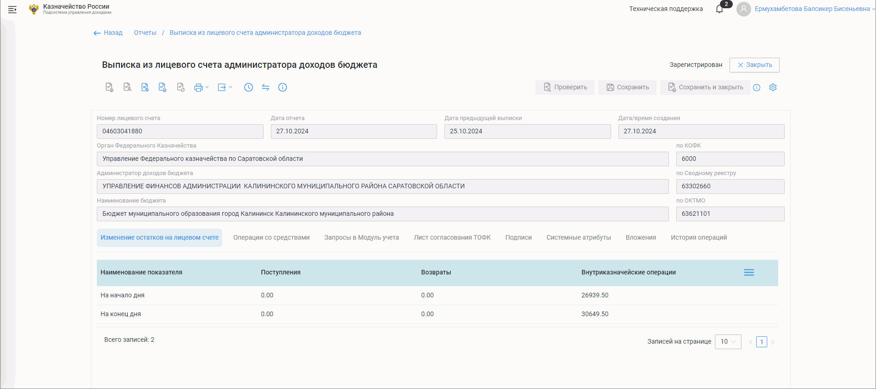
31. Визуальная форма документа «Выписка из лицевого счета АДБ»

Просмотр документа «Отчет о состоянии лицевого счета администратора доходов бюджета»
Операция доступна на списковой форме документа при выделении одного документа.
Путь к документу для выполнения операции: «Управление доходами – Отчеты - Отчет о состоянии лицевого счета администратора доходов бюджета» (рис. 32).
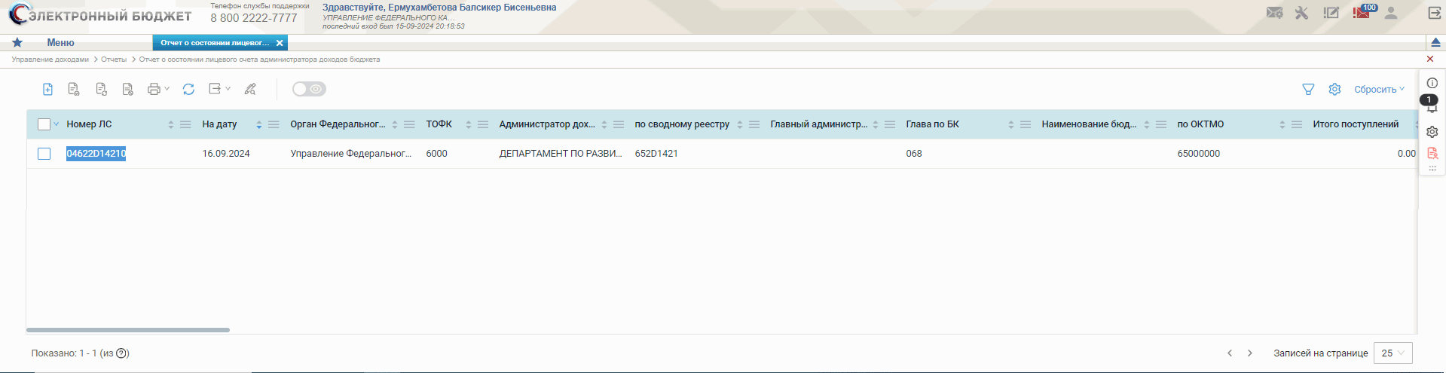
32. Списковая форма отчета «Отчет о состоянии лицевого счета администратора доходов бюджета»
Выполнение операции доступно документам на любом статусе.
Порядок выполнения операции описан в п. 5.2.6.
В результате успешного выполнения операции откроется визуальная или краткая форма документа «Отчет о состоянии лицевого счета администратора доходов бюджета».
В результате успешного выполнения операции откроется визуальная или краткая форма документа «Информация для формирования отчета» (ф. 0531888).

Просмотр документа «Сведения о поступивших от юридических лиц платежах»
Операция доступна на списковой форме документа при выделении одного документа.
Путь к документу для выполнения операции: «Управление доходами - Отчеты - Сведения о поступивших от юридических лиц платежах».
Выполнение операции доступно документам на любом статусе.
Порядок выполнения операции описан в п. 5.2.6.
В результате успешного выполнения операции откроется визуальная или краткая форма документа «Сведения о поступивших от юридических лиц платежах».

Просмотр документа «Справка о перечисленных поступлениях в бюджет»
Операция доступна на списковой форме документа при выделении одного документа.
Путь к документу для выполнения операции: «Управление доходами - Отчеты - Справка о перечисленных поступлениях в бюджет» (рис. 33).
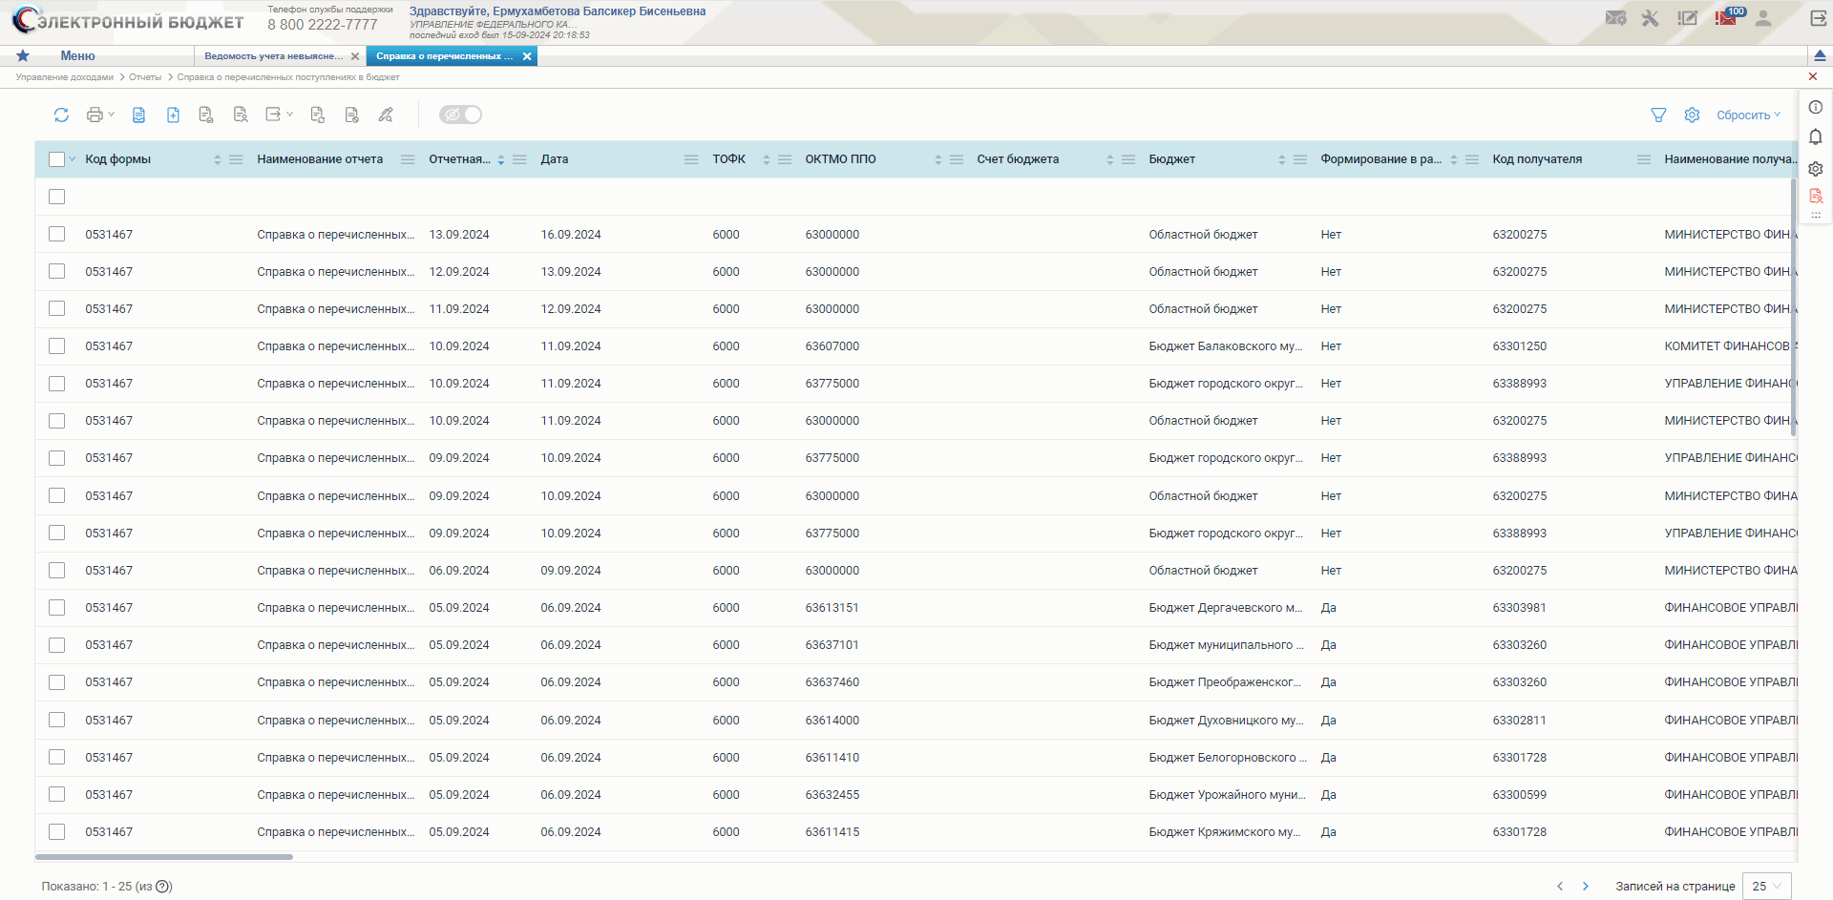
33. Списковая форма отчета «Справка о перечисленных поступлениях в бюджет»
Выполнение операции доступно документам на любом статусе.
Порядок выполнения операции описан в п. 5.2.6.
В результате успешного выполнения операции откроется визуальная или краткая форма документа «Справка о перечисленных поступлениях в бюджет».

Просмотр документа «Справка о перечислении поступлений в бюджеты» (II и IV разделы)
Операция доступна на списковой форме документа при выделении одного документа.
Путь к документу для выполнения операции: «Управление доходами - Отчеты - Справка о перечислении поступлений в бюджеты» (рис. 34).
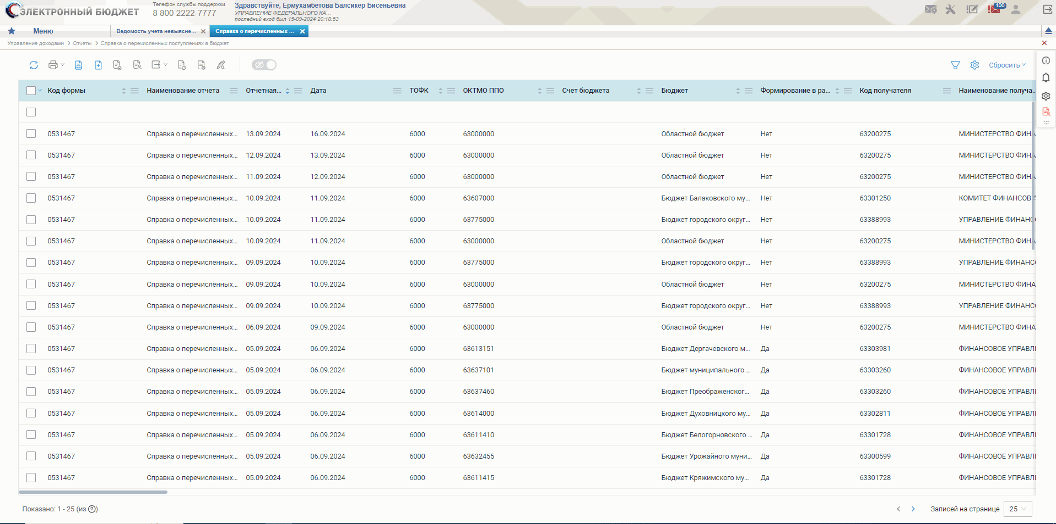
34. Списковая форма отчета «Справка о перечислении поступлений в бюджеты»
Выполнение операции доступно документам на любом статусе.
Порядок выполнения операции описан в п. 5.2.6.
В результате успешного выполнения операции откроется визуальная или краткая форма документа «Справка о перечислении поступлений в бюджеты» (II и IV разделы).

Просмотр документа «Сводная ведомость поступлений, подлежащих перечислению в бюджеты»
Операция доступна на списковой форме документа при выделении одного документа.
Путь к документу для выполнения операции: «Управление доходами - Отчеты - Сводная ведомость поступлений, подлежащих перечислению в бюджеты» (рис. 35).
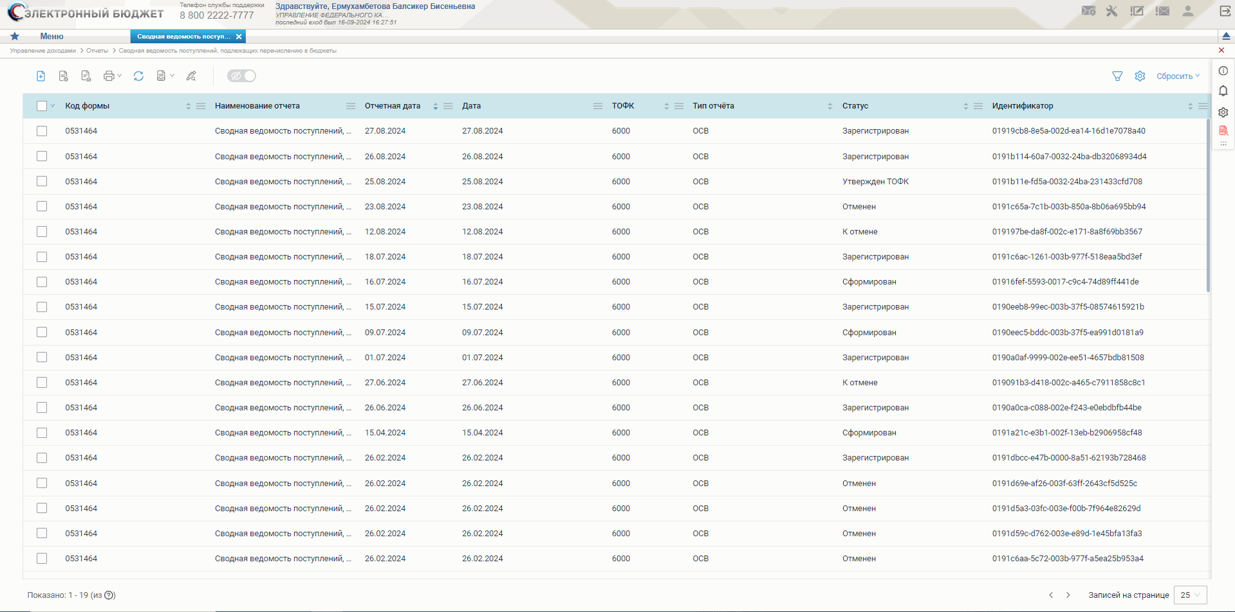
35. Списковая форма отчета «Сводная ведомость поступлений, подлежащих перечислению в бюджеты»
Выполнение операции доступно документам на любом статусе.
Порядок выполнения операции описан в п. 5.2.6.
В результате успешного выполнения операции откроется визуальная или краткая форма документа «Сводная ведомость поступлений, подлежащих перечислению в бюджеты».

Просмотр документа «Ведомость учета невыясненных поступлений»
Операция доступна на списковой форме документа при выделении одного документа.
Путь к документу для выполнения операции: «Управление доходами – Отчеты - Ведомость учета невыясненных поступлений по казначейскому счету».
Выполнение операции доступно документам на любом статусе.
Порядок выполнения операции описан в п. 5.2.6.
В результате успешного выполнения операции откроется визуальная или краткая форма документа «Ведомость учета невыясненных поступлений».

Обновление списка регламентированной отчетности

Обновление списка документов «Выписка из лицевого счета администратора доходов бюджета»
Операция доступна на списковой форме документа.
Путь к документу для выполнения операции: «Управление доходами – Отчеты - Выписка из лицевого счета АДБ».
Выполнение операции доступно документам на любом статусе.
Порядок выполнения операции описан в п. 5.2.8.
В результате успешного выполнения операции обновится список документов «Выписка из лицевого счета администратора доходов бюджета» на списковой форме.

Обновление списка документов «Отчет о состоянии лицевого счета администратора доходов бюджета»
Операция доступна на списковой форме документа.
Путь к документу для выполнения операции: «Управление доходами – Отчеты - Отчет о состоянии лицевого счета администратора доходов бюджета» (рис. 32).
Выполнение операции доступно документам на любом статусе.
Порядок выполнения операции описан в п. 5.2.8.
В результате успешного выполнения операции обновится список документов «Отчет о состоянии лицевого счета администратора доходов бюджета» на списковой форме.

Обновление списка документов «Сведения о поступивших от юридических лиц платежах»
Операция доступна на списковой форме документа.
Путь к документу для выполнения операции: «Управление доходами - Отчеты - Сведения о поступивших от юридических лиц платежах».
Выполнение операции доступно документам на любом статусе.
Порядок выполнения операции описан в п. 5.2.8.
В результате успешного выполнения операции обновится список документов «Сведения о поступивших от юридических лиц платежах» на списковой форме.

Обновление списка документов «Справка о перечисленных поступлениях в бюджет»
Операция доступна на списковой форме документа.
Путь к документу для выполнения операции: «Управление доходами - Отчеты - Справка о перечисленных поступлениях в бюджет» (рис. 33).
Выполнение операции доступно документам на любом статусе.
Порядок выполнения операции описан в п. 5.2.8.
В результате успешного выполнения операции обновится список документов «Справка о перечисленных поступлениях в бюджет» на списковой форме.

Обновление списка документов «Справка о перечислении поступлений в бюджеты» (II и IV разделы)
Операция доступна на списковой форме документа.
Путь к документу для выполнения операции: «Управление доходами - Отчеты - Справка о перечислении поступлений в бюджеты» (рис. 34).
Выполнение операции доступно документам на любом статусе.
Порядок выполнения операции описан в п. 5.2.8.
В результате успешного выполнения операции обновится список документов «Справка о перечислении поступлений в бюджеты» (II и IV разделы) на списковой форме.

Обновление списка документов «Сводная ведомость поступлений, подлежащих перечислению в бюджеты»
Операция доступна на списковой форме документа.
Путь к документу для выполнения операции: «Управление доходами - Отчеты - Сводная ведомость поступлений, подлежащих перечислению в бюджеты» (рис. 35).
Выполнение операции доступно документам на любом статусе.
Порядок выполнения операции описан в п. 5.2.8.
В результате успешного выполнения операции обновится список документов «Сводная ведомость поступлений, подлежащих перечислению в бюджеты» на списковой форме.

Обновление списка документов «Ведомость учета невыясненных поступлений»
Операция доступна на списковой форме документа.
Путь к документу для выполнения операции: «Управление доходами – Отчеты - Ведомость учета невыясненных поступлений по казначейскому счету».
Выполнение операции доступно документам на любом статусе.
Порядок выполнения операции описан в п. 5.2.8.
В результате успешного выполнения операции обновится список документов «Ведомость учета невыясненных поступлений» на списковой форме.

Печать регламентированной отчетности

Печать документа «Выписка из лицевого счета администратора доходов бюджета»
Операция доступна на списковой и визуальной форме документа.
Путь к документу для выполнения операции: «Управление доходами – Отчеты - Выписка из лицевого счета АДБ».
Порядок выполнения операции описан в п. 5.2.17.
В результате успешного выполнения операции сформирована печатная форма документа «Выписка из лицевого счета администратора доходов бюджета» в выбранном формате.

Печать документа «Отчет о состоянии лицевого счета администратора доходов бюджета»
Операция доступна на списковой и визуальной форме документа.
Путь к документу для выполнения операции: «Управление доходами – Отчеты - Отчет о состоянии лицевого счета администратора доходов бюджета» (рис. 32).
Порядок выполнения операции описан в п. 5.2.17.
В результате успешного выполнения операции сформирована печатная форма документа «Отчет о состоянии лицевого счета администратора доходов бюджета» в выбранном формате.

Печать документа «Сведения о поступивших от юридических лиц платежах»
Операция доступна на списковой и визуальной форме документа.
Путь к документу для выполнения операции: «Управление доходами - Отчеты - Сведения о поступивших от юридических лиц платежах».
Порядок выполнения операции описан в п. 5.2.17.
В результате успешного выполнения операции сформирована печатная форма документа «Сведения о поступивших от юридических лиц платежах» в выбранном формате.

Печать документа «Справка о перечисленных поступлениях в бюджет»
Операция доступна на списковой и визуальной форме документа.
Путь к документу для выполнения операции: «Управление доходами - Отчеты - Справка о перечисленных поступлениях в бюджет» (рис. 33).
Порядок выполнения операции описан в п. 5.2.17.
В результате успешного выполнения операции сформирована печатная форма документа «Справка о перечисленных поступлениях в бюджет» в выбранном формате.

Печать документа «Справка о перечислении поступлений в бюджеты» (II и IV разделы)
Операция доступна на списковой и визуальной форме документа.
Путь к документу для выполнения операции: «Управление доходами - Отчеты - Справка о перечислении поступлений в бюджеты» (рис. 34).
Порядок выполнения операции описан в п. 5.2.17.
В результате успешного выполнения операции сформирована печатная форма документа «Справка о перечислении поступлений в бюджеты» (II и IV разделы) в выбранном формате.

Печать документа «Сводная ведомость поступлений, подлежащих перечислению в бюджеты»
Операция доступна на списковой и визуальной форме документа.
Путь к документу для выполнения операции: «Управление доходами - Отчеты - Сводная ведомость поступлений, подлежащих перечислению в бюджеты» (рис. 35).
Порядок выполнения операции описан в п. 5.2.17.
В результате успешного выполнения операции сформирована печатная форма документа «Сводная ведомость поступлений, подлежащих перечислению в бюджеты» в выбранном формате.

Печать документа «Ведомость учета невыясненных поступлений»
Операция доступна на списковой и визуальной форме документа.
Путь к документу для выполнения операции: «Управление доходами – Отчеты - Ведомость учета невыясненных поступлений по казначейскому счету».
Порядок выполнения операции описан в п. 5.2.17.
В результате успешного выполнения операции сформирована печатная форма документа «Ведомость учета невыясненных поступлений» в выбранном формате.

Печать списка регламентированной отчетности

Печать списка документа «Выписка из лицевого счета администратора доходов бюджета»
Операция доступна на списковой форме документа.
Путь к документу для выполнения операции: «Управление доходами – Отчеты - Выписка из лицевого счета АДБ».
Выполнение операции доступно документам на любом статусе.
Порядок выполнения операции описан в п. 5.2.16.
В результате успешного выполнения операции сформирована печатная форма с указанием списка выделенных отчетов.

Печать списка документа «Отчет о состоянии лицевого счета администратора доходов бюджета»
Операция доступна на списковой форме документа.
Путь к документу для выполнения операции: «Управление доходами – Отчеты - Отчет о состоянии лицевого счета администратора доходов бюджета» (рис. 32).
Выполнение операции доступно документам на любом статусе.
Порядок выполнения операции описан в п. 5.2.16.
В результате успешного выполнения операции сформирована печатная форма с указанием списка выделенных отчетов.

Печать списка документа «Сведения о поступивших от юридических лиц платежах»
Операция доступна на списковой форме документа.
Путь к документу для выполнения операции: «Управление доходами - Отчеты - Сведения о поступивших от юридических лиц платежах».
Выполнение операции доступно документам на любом статусе.
Порядок выполнения операции описан в п. 5.2.16.
В результате успешного выполнения операции сформирована печатная форма с указанием списка выделенных отчетов.

Печать списка документа «Сведения о поступивших от юридических лиц платежах»
Операция доступна на списковой форме документа.
Путь к документу для выполнения операции: «Управление доходами - Отчеты - Сведения о поступивших от юридических лиц платежах».
Выполнение операции доступно документам на любом статусе.
Порядок выполнения операции описан в п. 5.2.16.
В результате успешного выполнения операции сформирована печатная форма с указанием списка выделенных отчетов.

Печать списка документа «Справка о перечислении поступлений в бюджеты» (II и IV разделы)
Операция доступна на списковой форме документа.
Путь к документу для выполнения операции: «Управление доходами - Отчеты - Справка о перечислении поступлений в бюджеты» (рис. 34).
Выполнение операции доступно документам на любом статусе.
Порядок выполнения операции описан в п. 5.2.16.
В результате успешного выполнения операции сформирована печатная форма с указанием списка выделенных отчетов.

Печать списка документа «Сводная ведомость поступлений, подлежащих перечислению в бюджеты»
Операция доступна на списковой форме документа.
Путь к документу для выполнения операции: «Управление доходами - Отчеты - Сводная ведомость поступлений, подлежащих перечислению в бюджеты» (рис. 35).
Выполнение операции доступно документам на любом статусе.
Порядок выполнения операции описан в п. 5.2.16.
В результате успешного выполнения операции сформирована печатная форма с указанием списка выделенных отчетов.

Печать списка документа «Ведомость учета невыясненных поступлений»
Операция доступна на списковой форме документа.
Путь к документу для выполнения операции: «Управление доходами – Отчеты - Ведомость учета невыясненных поступлений по казначейскому счету».
Выполнение операции доступно документам на любом статусе.
Порядок выполнения операции описан в п. 5.2.16.
В результате успешного выполнения операции сформирована печатная форма с указанием списка выделенных отчетов.

Экспорт регламентированной отчетности

Экспорт документа «Выписка из лицевого счета администратора доходов бюджета»
Операция доступна на списковой и визуальной форме документа. На визуальной форме документа доступна операция «Скачать вложения» (подробней см. п.). Выполнение операции доступно для документов на статусе «Зарегистрирован». Экспорт документа «Выписка из лицевого счета администратора доходов бюджета» доступен в одном из следующих форматов: XML, TXT, PDF, RTF.
Для выполнения операции необходимо выполнить следующие действия:
- Откройте списковую форму документа «Выписка из лицевого счета администратора доходов бюджета»: перейдите в главное меню, выберите пункт «Управление доходами – Отчеты - Выписка из лицевого счета АДБ» (рис. 30).
- Выберите необходимый документ или группу документов, установив «галочку» в поле выбора соответствующих записей (рис. 30) в статусе «Зарегистрирован».
- Раскройте список форматов для экспорта, нажав на панели инструментов кнопку (Экспорт).
- В раскрывшемся списке доступных форматов экспорта выберите одно их значений:
- «Экспорт в XML» - формирование и экспорт документа «Выписка из лицевого счета администратора доходов бюджета» в формате XML. В формате XML формируется один архивный файл, в составе которого содержится файл с документом «Выписка из лицевого счета администратора доходов бюджета» в формате XML и файл с первичными документами, упакованных в отдельный zip-архив;
- «Экспорт в TXT» - формирование и экспорт документа «Выписка из лицевого счета администратора доходов бюджета» в формате TXT. При экспорте в формате TXT формируется один архивный файл, в составе которого содержатся Выписка и файлы с первичными документами;
- «Экспорт в PDF» - формирование и экспорт в виде архивного файла (zip-архив), содержащего печатные формы документа «Выписка из лицевого счета администратора доходов бюджета» и вложений к нему (со штампами о проведении операций для входящих документов и об исполнении операции для исходящих платежных документов в формате PDF);
- «Экспорт в RTF» - формирование и экспорт в виде архивного файла (zip-архив), содержащего печатные формы документа «Выписка из лицевого счета администратора доходов бюджета» и вложений к нему.
В результате успешного выполнения операции выполнена отправка файла документа «Выписка из лицевого счета администратора доходов бюджета» в выбранном формате: XML, TXT, PDF, RTF с первичными документами в СУФД-портал администраторам поступлений, у которых системой взаимодействия является ППО АСФК СУФД. При передаче данных в АРМ «СУФД-Портал» осуществляется выгрузка документа «Выписка из лицевого счета администратора доходов бюджета» в составе одного XML-файла с архивом первичных документов в виде вложения на вкладке «Вложения». В составе сообщений документ «Выписка из лицевого счета администратора доходов бюджета» архив может содержать один или несколько XML-файлов первичных документов или документов в формате TXT (например, документ «Казначейская справка» в составе документа «Выписка из лицевого счета администратора доходов бюджета» в XML передается в формате TXT).

Скачать вложения документа «Выписка из лицевого счета администратора доходов бюджета»
Для выполнения операции необходимо выполнить следующие действия:
- Откройте списковую форму документа «Выписка из лицевого счета администратора доходов бюджета»: перейдите в главное меню, выберите пункт «Управление доходами – Отчеты - Выписка из лицевого счета АДБ» (рис. 30).
- Выберите необходимый документ в статусе «Зарегистрирован», установив «галочку» в поле выбора соответствующей записи (рис. 30).
- В открывшейся визуальной форме документа «Выписка из лицевого счета администратора доходов бюджета» (рис. 31) откройте вкладку «Приложения» (рис. 36).
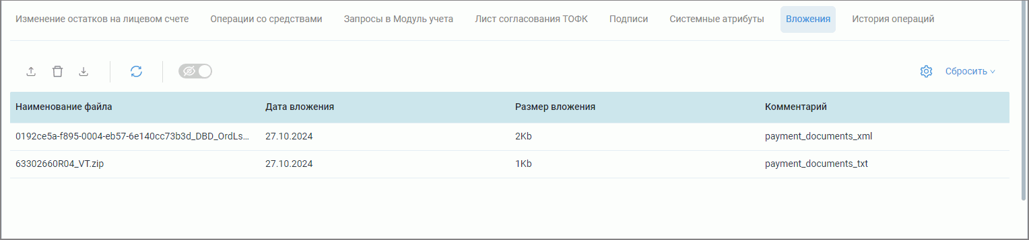
36. Вкладка «Вложения». Визуальная форма документа «Выписка из лицевого счета администратора доходов бюджета»
- В зависимости от поставленной задачи, на панели инструментов вкладки «Вложения» нажмите кнопку:
- (Скачать) - система выполнит выгрузку выбранного вложения на локальный компьютер Пользователя АДБ;
- (Удалить) – система удалит выбранное вложение;
- (Добавить) – система откроет диалоговое окно проводника для выбора архива/файла для добавления в качестве вложения.

Экспорт документа «Отчет о состоянии лицевого счета администратора доходов бюджета»
Операция доступна на списковой и визуальной форме документа.
Для выполнения операции необходимо выполнить следующие действия:
- Откройте списковую форму документа «Отчет о состоянии лицевого счета администратора доходов бюджета»: перейдите в главное меню, выберите пункт «Управление доходами – Отчеты - Отчет о состоянии лицевого счета администратора доходов бюджета» (рис. 32).
- Нажмите на панели инструментов кнопку (Экспорт).
В результате успешного выполнения операции Пользователь АДБ экспортирует созданный документ «Отчет о состоянии лицевого счета администратора доходов бюджета» путем экспорта файла в соответствующем формате.

Экспорт документа «Сведения о поступивших от юридических лиц платежах»
Операция доступна на списковой и визуальной форме документа.
Для выполнения операции необходимо выполнить следующие действия:
- Откройте списковую форму документа «Сведения о поступивших от юридических лиц платежах»: перейдите в главное меню, выберите пункт «Управление доходами - Отчеты - Сведения о поступивших от юридических лиц платежах».
- Нажмите на панели инструментов кнопку (Экспорт).
В результате успешного выполнения операции Пользователь АДБ экспортирует созданный документ «Сведения о поступивших от юридических лиц платежах» путем экспорта файла в соответствующем формате.

Экспорт документа «Справка о перечисленных поступлениях в бюджет»
Операция доступна на списковой и визуальной форме документа.
Для выполнения операции необходимо выполнить следующие действия:
- Откройте списковую форму документа «Справка о перечисленных поступлениях в бюджет»: перейдите в главное меню, выберите пункт «Управление доходами - Отчеты - Справка о перечисленных поступлениях в бюджет» (рис. 33).
- Нажмите на панели инструментов кнопку (Экспорт).
В результате успешного выполнения операции Пользователь АДБ экспортирует созданный документ «Справка о перечисленных поступлениях в бюджет» путем экспорта файла в соответствующем формате.

Экспорт документа «Справка о перечислении поступлений в бюджеты» (II и IV разделы)
Операция доступна на списковой и визуальной форме документа.
Для выполнения операции необходимо выполнить следующие действия:
- Откройте списковую форму документа «Справка о перечислении поступлений в бюджеты» (II и IV разделы): перейдите в главное меню, выберите пункт «Управление доходами - Отчеты - Справка о перечислении поступлений в бюджеты» (рис. 34).
- Нажмите на панели инструментов кнопку (Экспорт).
В результате успешного выполнения операции Пользователь АДБ экспортирует созданный документ «Справка о перечислении поступлений в бюджеты» (II и IV разделы) путем экспорта файла в соответствующем формате.

Экспорт документа «Сводная ведомость поступлений, подлежащих перечислению в бюджеты»
Операция доступна на списковой и визуальной форме документа.
Для выполнения операции необходимо выполнить следующие действия:
- Откройте списковую форму документа «Сводная ведомость поступлений, подлежащих перечислению в бюджеты»: перейдите в главное меню, выберите пункт «Управление доходами - Отчеты - Сводная ведомость поступлений, подлежащих перечислению в бюджеты» (рис. 35).
- Нажмите на панели инструментов кнопку (Экспорт).
В результате успешного выполнения операции Пользователь АДБ экспортирует созданный документ «Сводная ведомость поступлений, подлежащих перечислению в бюджеты» путем экспорта файла в соответствующем формате.

Экспорт документа «Ведомость учета невыясненных поступлений»
Операция доступна на списковой и визуальной форме документа.
Для выполнения операции необходимо выполнить следующие действия:
- Откройте списковую форму документа «Ведомость учета невыясненных поступлений»: перейдите в главное меню, выберите пункт «Управление доходами – Отчеты - Ведомость учета невыясненных поступлений по казначейскому счету».
- Нажмите на панели инструментов кнопку (Экспорт).
В результате успешного выполнения операции Пользователь АДБ экспортирует созданный документ «Ведомость учета невыясненных поступлений» путем экспорта файла в соответствующем формате.

Описание переходов между статусами Информационных объектов

Переходы между статусами справочников

Справочник «Шаблон листа согласования»
Описание переходов между статусами справочника «Шаблон листа согласования» приведено в таблице 8.
8. Описание переходов между статусами справочника «Шаблон листа согласования»
Наименование операции |  | Предыдущий статус | Последующий статус | Владелец перехода
 | Создание новой записи | - | Новый | Ответственный исполнитель АДБ
 | Актуализация | Новый | Актуальный | Ответственный исполнитель АДБ
 | Перевод в архив | Актуальный | Архивный | Ответственный исполнитель АДБ

Справочник «Замещающие»
Описание переходов между статусами справочника «Замещающие» приведено в таблице 9.
9. Описание переходов между статусами справочника «Замещающие»
Наименование операции |  | Предыдущий статус | Последующий статус | Владелец перехода
 | Создание новой записи | - | Новый | Ответственный исполнитель АДБ
 | Актуализация | Новый | Актуальный | Ответственный исполнитель АДБ
 | Перевод в архив | Актуальный | Архивный | Ответственный исполнитель АДБ

Статусная модель документов

Документ «Распоряжение о совершении казначейского платежа (возврат)»
Описание переходов между статусами документа «Распоряжение о совершении казначейского платежа (возврат)» приведено в таблице 10.
10. Описание переходов между статусами документа «Распоряжение о совершении казначейского платежа (возврат)»
Наименование операции |  | Предыдущий статус | Последующий статус | Владелец перехода
 | Создание | – | Новый | Пользователь АДБ
 | Импорт | – | Новый | Пользователь АДБ
 | Контроль | Новый | Проверен | Автоматически/Пользователь АДБ
 | Контроль | Новый | К отмене | Автоматически/Пользователь АДБ
 | Контроль | Новый | Требуется уточнение | Автоматически/Пользователь АДБ
 | Контроль | Требуется уточнение | Проверен | Пользователь АДБ
 | Контроль | Требуется уточнение | К отмене | Пользователь АДБ
 | Передача на согласование/утверждение | Проверен | На согласовании | Пользователь АДБ
 | Передача на согласование/утверждение | Проверен | На утверждении | Пользователь АДБ
 | Согласование | На согласовании | На утверждении | Пользователь АДБ
 | Утверждение | На утверждении | Утвержден | Пользователь АДБ
 | Направление на отмену | На согласовании | К отмене | Пользователь АДБ
 | Направление на отмену | На утверждении | К отмене | Пользователь АДБ
 | Направление на отмену | Проверен | К отмене | Пользователь АДБ
 | Возврат документа | К отмене | Новый | Пользователь ТОФК
 | Отмена документа | К отмене | Отменен | Пользователь АДБ
 | Отмена документа | Утвержден | Отменен | Автоматически
 | Частичное исполнение документа | Утвержден | Исполнен частично | Автоматически
 | Исполнение документа | Утвержден | Исполнен | Автоматически

Документ «Распоряжение о совершении казначейского платежа (уточнение)»
Описание переходов между статусами документа «Распоряжение о совершении казначейского платежа (уточнение)» с типом «ПДУ» приведено в таблице 11.
11. Описание переходов между статусами документа «Распоряжение о совершении казначейского платежа (уточнение)» с типом «ПДУ»
Наименование операции |  | Предыдущий статус | Последующий статус | Владелец перехода
 | Создание | – | Новый | Пользователь АДБ
 | Импорт | – | Новый | Пользователь АДБ
 | Контроль | Новый | Проверен | Автоматически/Пользователь АДБ
 | Контроль | Новый | К отмене | Автоматически/Пользователь АДБ
 | Контроль | Новый | Требуется уточнение | Автоматически/Пользователь АДБ
 | Контроль | Требуется уточнение | Проверен | Пользователь АДБ
 | Контроль | Требуется уточнение | К отмене | Пользователь АДБ
 | Передача на согласование/утверждение | Проверен | На согласовании | Пользователь АДБ
 | Передача на согласование/утверждение | Проверен | На утверждении | Пользователь АДБ
 | Согласование | На согласовании | На утверждении | Пользователь АДБ
 | Утверждение | На утверждении | Утвержден | Пользователь АДБ
 | Направление на отмену | На согласовании | К отмене | Пользователь АДБ
 | Направление на отмену | На утверждении | К отмене | Пользователь АДБ
 | Направление на отмену | Проверен,  Требуется уточнение | К отмене | Пользователь АДБ
 | Возврат документа | К отмене | Новый | Пользователь ТОФК
 | Отмена документа | К отмене | Отменен | Пользователь АДБ
 | Отмена документа | Утвержден | Отменен | Автоматически
 | Частичное исполнение документа | Утвержден | Исполнен частично | Автоматически
 | Исполнение документа | Утвержден | Исполнен | Автоматически

Документ «Запрос на отзыв»
Описание переходов между статусами документа «Запрос на отзыв» приведено в таблице 12.
12. Описание переходов между статусами документа «Запрос на отзыв»
Наименование операции |  | Предыдущий статус | Последующий статус | Владелец перехода
 | Создание | – | Новый | Пользователь АДБ
 | Импорт | – | Новый | Пользователь АДБ
 | Контроль | Новый | Проверен | Автоматически
 | Контроль | Новый | К отмене | Пользователь АДБ
 | Передача на согласование/утверждение | Проверен | На согласовании,  На утверждении | Пользователь АДБ
 | Согласование | На согласовании | На утверждении | Пользователь АДБ
 | Утверждение | На утверждении | Утвержден  Исполнен | Пользователь АДБ
 | Возврат документа | К отмене | Новый | Пользователь АДБ
 | Направление на отмену | На согласовании | К отмене | Пользователь АДБ
 | Направление на отмену | На утверждении | К отмене | Пользователь АДБ
 | Направление на отмену | Проверен | К отмене | Пользователь АДБ
 | Отмена документа | К отмене | Отменен | Пользователь АДБ

Документ «Ответ на запрос (уведомление) по ЭПС участника»

Описание переходов между статусами документа «Ответ на запрос (уведомление) по ЭПС участника» (исходящий)
Описание переходов между статусами документа «Ответ на запрос (уведомление) по ЭПС участника» (исходящий) приведено в таблице 13.
13. Описание переходов между статусами документа «Ответ на запрос (уведомление) по ЭПС участника» (исходящий)
Наименование операции |  | Предыдущий статус | Последующий статус | Владелец перехода
 | Создание | – | Новый | Пользователь АДБ
 | Контроль | Новый | Проверен | Пользователь АДБ
 | Контроль | Новый | К отмене | Автоматически/Пользователь АДБ
 | Передача на согласование/утверждение | Проверен | На согласовании | Пользователь АДБ
 | Передача на согласование/утверждение | Проверен | На утверждении | Пользователь АДБ
 | Согласование | На согласовании | На утверждении | Пользователь АДБ
 | Утверждение | На утверждении | Утвержден | Пользователь АДБ
 | Направление на отмену | На согласовании/  На утверждении | К отмене | Пользователь АДБ
 | Отмена документа | К отмене | Отменен | Пользователь АДБ
 | Возврат документа | К отмене | Новый | Пользователь АДБ
 | Удаление | Новый | – | Пользователь АДБ

Документ «Запрос о получении информации по ЭПС участника»

Описание переходов между статусами документа «Запрос о получении информации по ЭПС участника» (исходящий)
Описание переходов между статусами документа «Запрос о получении информации по ЭПС участника» приведено в таблице 14.
14. Описание переходов между статусами документа «Запрос о получении информации по ЭПС участника» (исходящий)
Наименование операции |  | Предыдущий статус | Последующий статус | Владелец перехода
ЛК Клиента/ЛК ТОФК по месту обращения
 | Создание | – | Новый | Ответственный исполнитель АДБ
 | Контроль | Новый | Проверен | Автоматически/Ответственный исполнитель АДБ
 | Контроль | Новый | К отмене | Автоматически/Ответственный исполнитель АДБ
 | Передача на согласование/утверждение | Проверен | На согласовании | Ответственный исполнитель АДБ
 | Передача на согласование/утверждение | Проверен | На утверждении | Ответственный исполнитель АДБ
 | Согласование | На согласовании | На утверждении | Ответственный исполнитель АДБ
 | Утверждение | На утверждении | Утвержден | Ответственный исполнитель АДБ
 | Направление на отмену | На согласовании/  На утверждении | К отмене | Ответственный исполнитель АДБ
 | Отмена документа | К отмене | Отменен | Ответственный исполнитель АДБ
 | Возврат документа | К отмене | Новый | Ответственный исполнитель АДБ
 | Удаление | Новый | – | Ответственный исполнитель АДБ

Описание переходов между статусами документа «Запрос о получении информации по ЭПС участника» (входящий)
Описание переходов между статусами документа «Запрос о получении информации по ЭПС участника» приведено в таблице 15.
15. Описание переходов между статусами документа «Запрос о получении информации по ЭПС участника» (входящий)
Наименование операции |  | Предыдущий статус | Последующий статус | Владелец перехода
 | Формирование Ответа ED244 | На запросе | На уточнении | Ответственный исполнитель АДБ
 | Удаление Ответа ED244 | На уточнении | На запросе | Ответственный исполнитель АДБ
 | Отмена Ответа ED244 | На уточнении | На запросе | Автоматически
 | Исполнение ответа ED244 | На уточнении | Уточнен | Автоматически

Документ «Распоряжение о перечислении денежных средств на банковские карты «Мир»
Описание переходов между статусами документа «Распоряжение о перечислении денежных средств на банковские карты «Мир» приведено в таблице 16.
16. Описание переходов между статусами документа «Распоряжение о перечислении денежных средств на банковские карты «Мир»
Наименование операции |  | Предыдущий статус | Последующий статус | Владелец перехода | Организации, в ЛК которых виден статус документа
 | Создание | – | Новый | Ответственный исполнитель АДБ | АДБ, ТОФК
 | Импорт | – | Новый | Ответственный исполнитель АДБ | АДБ
 | Контроль | Новый | Проверен | Автоматически | АДБ
 | Контроль | Новый | К отмене | Ответственный исполнитель АДБ | АДБ
 | Передача на согласование/утверждение | Проверен | На согласовании,  На утверждении | Ответственный исполнитель АДБ | АДБ
 | Согласование | На согласовании | На утверждении | Ответственный исполнитель АДБ | АДБ
 | Утверждение | На утверждении | Утвержден | Ответственный исполнитель АДБ | АДБ, ТОФК
 | Направление на отмену | На согласовании  На утверждении  Проверен | К отмене | Ответственный исполнитель АДБ | АДБ, ТОФК
 | Возврат документа | На согласовании  На утверждении  К отмене | Новый | Ответственный исполнитель АДБ | АДБ
 | Отмена документа АДБ | К отмене | Отменен | Ответственный исполнитель АДБ | АДБ
 | Регистрация | Утвержден ТОФК | Зарегистрирован | Автоматически | АДБ, ТОФК
 | Частичное исполнение | Зарегистрирован | Исполнен частично | Автоматически | АДБ, ТОФК
 | Исполнение | Зарегистрирован | Исполнен | Автоматически | АДБ, ТОФК

Документ «Акт приемки-передачи показателей лицевого счета администратора доходов бюджета»
Описание переходов между статусами документа «Акт приемки-передачи показателей лицевого счета администратора доходов бюджета» приведено в таблице 17.
17. Описание переходов между статусами документа «Акт приемки-передачи показателей лицевого счета администратора доходов бюджета»
Наименование операции |  | Предыдущий статус | Последующий статус | Владелец перехода
 | Создание | - | Новый | Ответственный исполнитель АДБ Ответственный исполнитель ТОФК
 | Запрос учетных данных ПУиО ЭБ | Новый | Ожидает формирования | Ответственный исполнитель АДБ Ответственный исполнитель ТОФК
 | Формирование данных в разделе «Операции со средствами» | Ожидает формирования | Сформирован | Автоматически
 | Формирование данных в разделе «Операции со средствами» | Ожидает формирования | Новый | Автоматически
 | Направление на согласование/утверждение (передающим) | Сформирован | На согласовании (передающим)  На утверждении (передающим) | Ответственный исполнитель АДБ
 | Согласование (передающим) | На согласовании (передающим) | На утверждении (передающим) | Согласующий передающего полномочия АДБ
 | Направление на отмену (передающим) | На согласовании (передающим) | К отмене | Согласующий передающего полномочия АДБ
 | Утверждение (передающим) | На утверждении (передающим) | Утвержден (передающим) | Утверждающий передающего полномочия АДБ
 | Направление на отмену (передающим) | На утверждении (передающим) | К отмене | Утверждающий передающего полномочия АДБ
 | Переход документа на исполнение к принимающему полномочия АДБ | Утвержден (передающим) | На исполнении (принимающим) | Автоматически
 | Направление на согласование/утверждение (принимающим) | На исполнении (принимающим) | На согласовании (принимающим) | Ответственный исполнитель АДБ
 | Направление на согласование/утверждение (принимающим) | На исполнении (принимающим) | На утверждении (принимающим) | Ответственный исполнитель АДБ
 | Направление на отмену (принимающим) | На исполнении (принимающим) | К отмене | Ответственный исполнитель принимающего полномочия АДБ
 | Согласование (принимающим) | На согласовании (принимающим) | На утверждении (принимающим) | Согласующий принимающего полномочия АДБ
 | Направление на отмену (принимающим) | На согласовании (принимающим) | К отмене | Согласующий принимающего полномочия АДБ
 | Утверждение (принимающим) | На утверждении (принимающим) | Утвержден (принимающим) | Утверждающий принимающего полномочия АДБ
 | Направление на отмену (принимающим) | На утверждении (принимающим) | К отмене | Утверждающий принимающего полномочия АДБ
 | Переход документа на исполнение ТОФК | Утвержден (принимающим) | На исполнении ТОФК | Автоматически
 | Направление на согласование/утверждение ТОФК | На исполнении ТОФК | На согласовании ТОФК | Ответственный исполнитель ТОФК
 | Направление на согласование/утверждение ТОФК | На исполнении ТОФК | На утверждении ТОФК | Ответственный исполнитель ТОФК
 | Направление на отмену ТОФК | На исполнении ТОФК | К отмене | Ответственный исполнитель ТОФК
 | Согласование ТОФК | На согласовании ТОФК | На утверждении ТОФК | Согласующий ТОФК
 | Возврат на исполнение ТОФК | На согласовании ТОФК | На исполнении ТОФК | Согласующий ТОФК
 | Возврат на исполнение ТОФК | На утверждении ТОФК | На исполнении ТОФК | Утверждающий ТОФК
 | Утверждение ТОФК | На утверждении ТОФК | Утвержден ТОФК | Утверждающий ТОФК
 | Регистрация | Утвержден ТОФК | Зарегистрирован | Ответственный исполнитель ТОФК
 | Исполнение | Зарегистрирован | Исполнен | Ответственный исполнитель ТОФК
 | Направление на отмену | Зарегистрирован | На исполнении ТОФК | Ответственный исполнитель ТОФК
 | Отмена | К отмене | Отменен | Система

Описание интерфейса, управляющих элементов и сообщений Модуля доходов ПУД ЭБ
Для работы с Модулем доходов ПУД ЭБ пользователю необходимо войти в «Личный кабинет пользователя» с помощью интернет-браузера.

Авторизация пользователя
Операция авторизации предназначена для обеспечения доступа пользователя к функциям ППО через интерфейс Личного кабинета веб-портала с использованием механизмов однократной авторизации. После прохождения авторизации откроется главная страница «Личного кабинета пользователя», пример внешнего вида, которой представлен на рисунке 37.
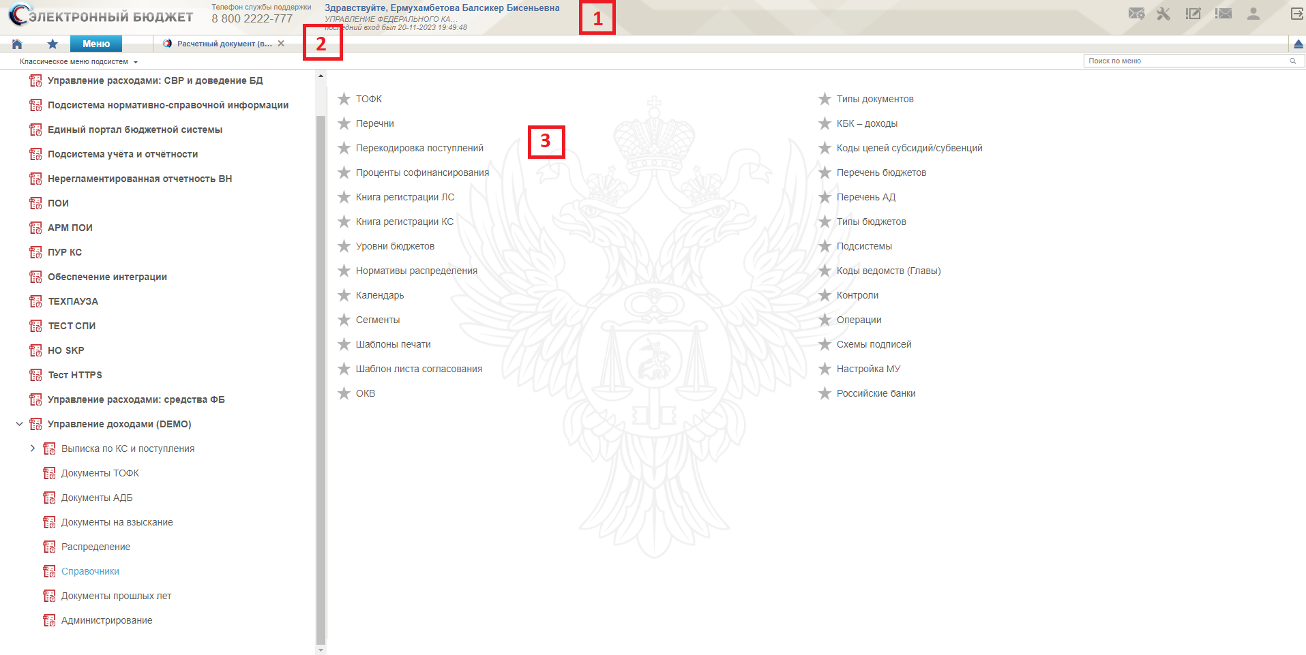

37. Пример главной страницы «Личного кабинета пользователя»
На главной странице размещены следующие блоки:
- заголовок страницы (см. рис. 37[1]);
- главное меню (см. рис. 37[2]);
- рабочая область (см. рис. 37[3]).
Заголовок главной страницы содержит:
- логотип системы;
- телефон службы поддержки;
- приветствие, ФИО пользователя и организация, в которой он работает;
- область уведомлений со служебной информацией;
- кнопку выхода из личного кабинета.
В области уведомлений отображается служебная информация по следующим разделам:
- - «Внутренние уведомления»;
- - «Техническая поддержка»;
- - «Автосохраненные документы»;
- - «Уведомления»;
- - «Пользовательские настройки»
Для увеличения рабочей области на экране монитора, заголовочная часть главного окна может быть свернута. Для того чтобы свернуть заголовочную часть, а также панель с уведомлениями и документами на согласование, необходимо нажать кнопку . На рисунке 38 показан вид главного окна со свернутой заголовочной частью.
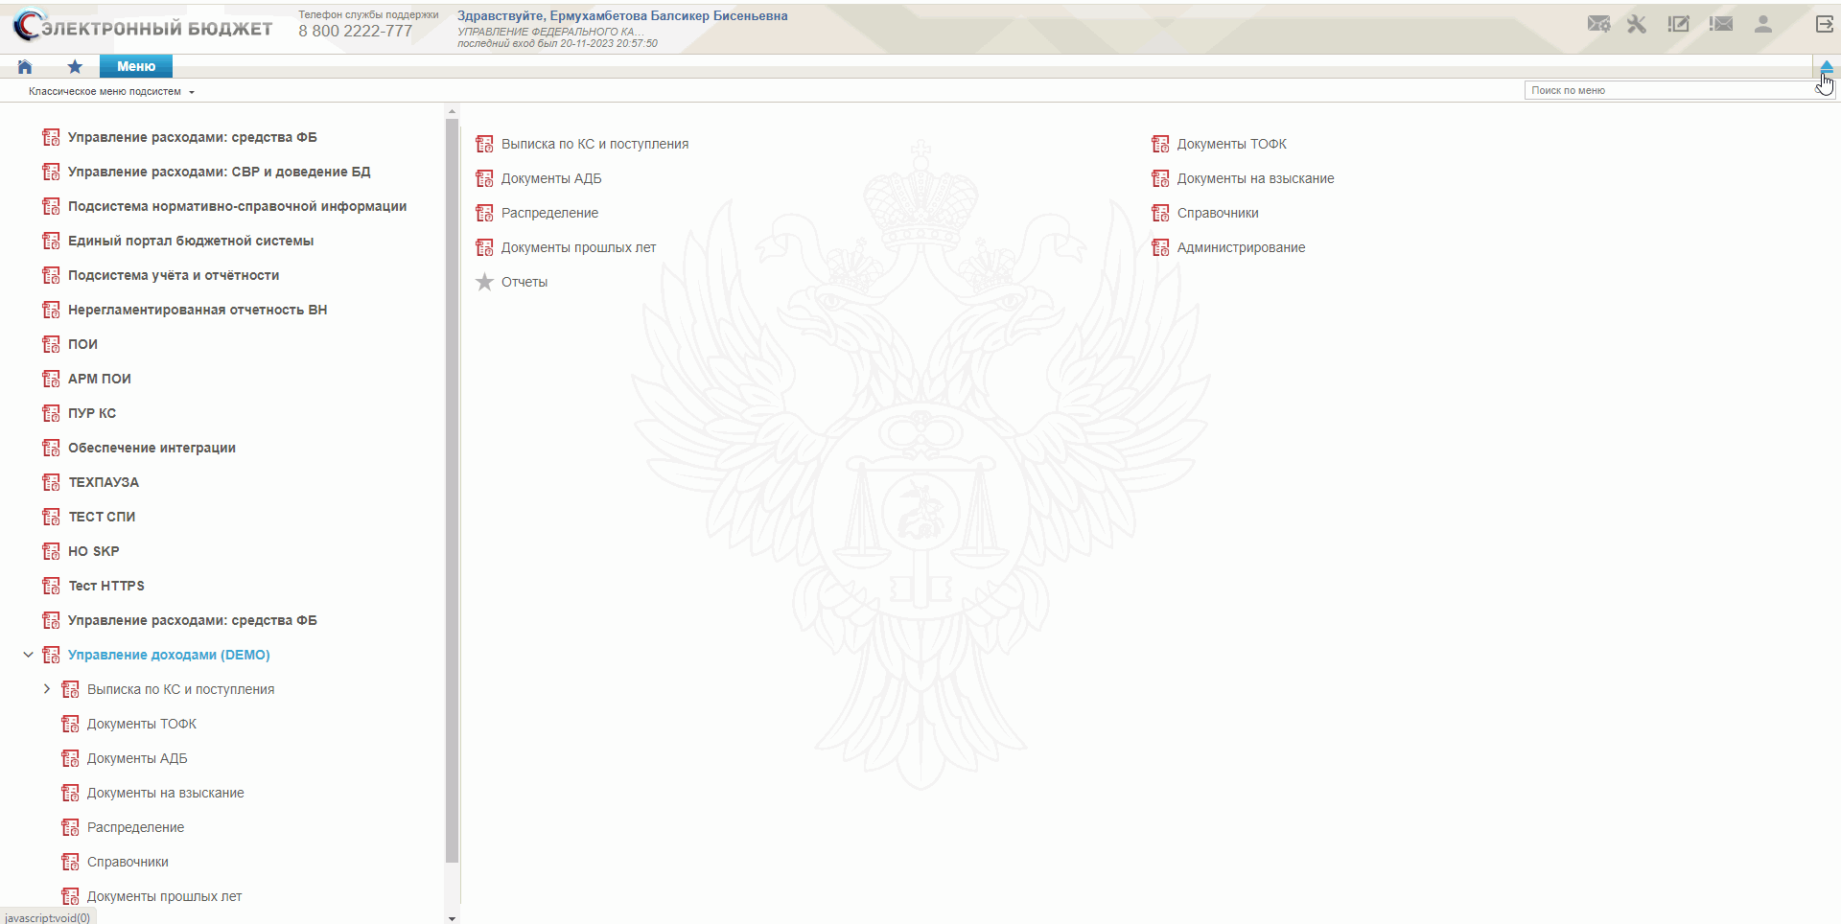
38. Вид главного окна со свернутой заголовочной частью
Повторное нажатие на кнопку вернет заголовочную часть в исходное положение.

Навигация
Главное меню «Меню» (далее – Меню) служит для выбора вида деятельности. В Меню представлен список всех соответствующих подсистем, модулей и компонентов. При выборе в Меню какой–либо подсистемы (модуля, компонента) в рабочей области справа отображается в виде дерева навигации перечень доступных типов документов. На рисунке 39 показан пример дерева навигации для Модуля доходов ПУД ЭБ.
39. Меню ПУД ЭБ
Для перехода к списковой форме документов определенного вида необходимо выполнить следующие действия:
- На панели «Меню» выбрать подсистему «Управление доходами».
- Далее перемещаясь по дереву навигации, перейти к искомому виду документов.
- Откроется списковая форма всех документов.

Списковая форма документов
Списковая форма содержит перечень экземпляров документов данного типа, доступных пользователю (рис. 40). Набор полей списковой формы зависит от атрибутов формируемых документов и может быть различным, в зависимости от выбранного справочника или документа.
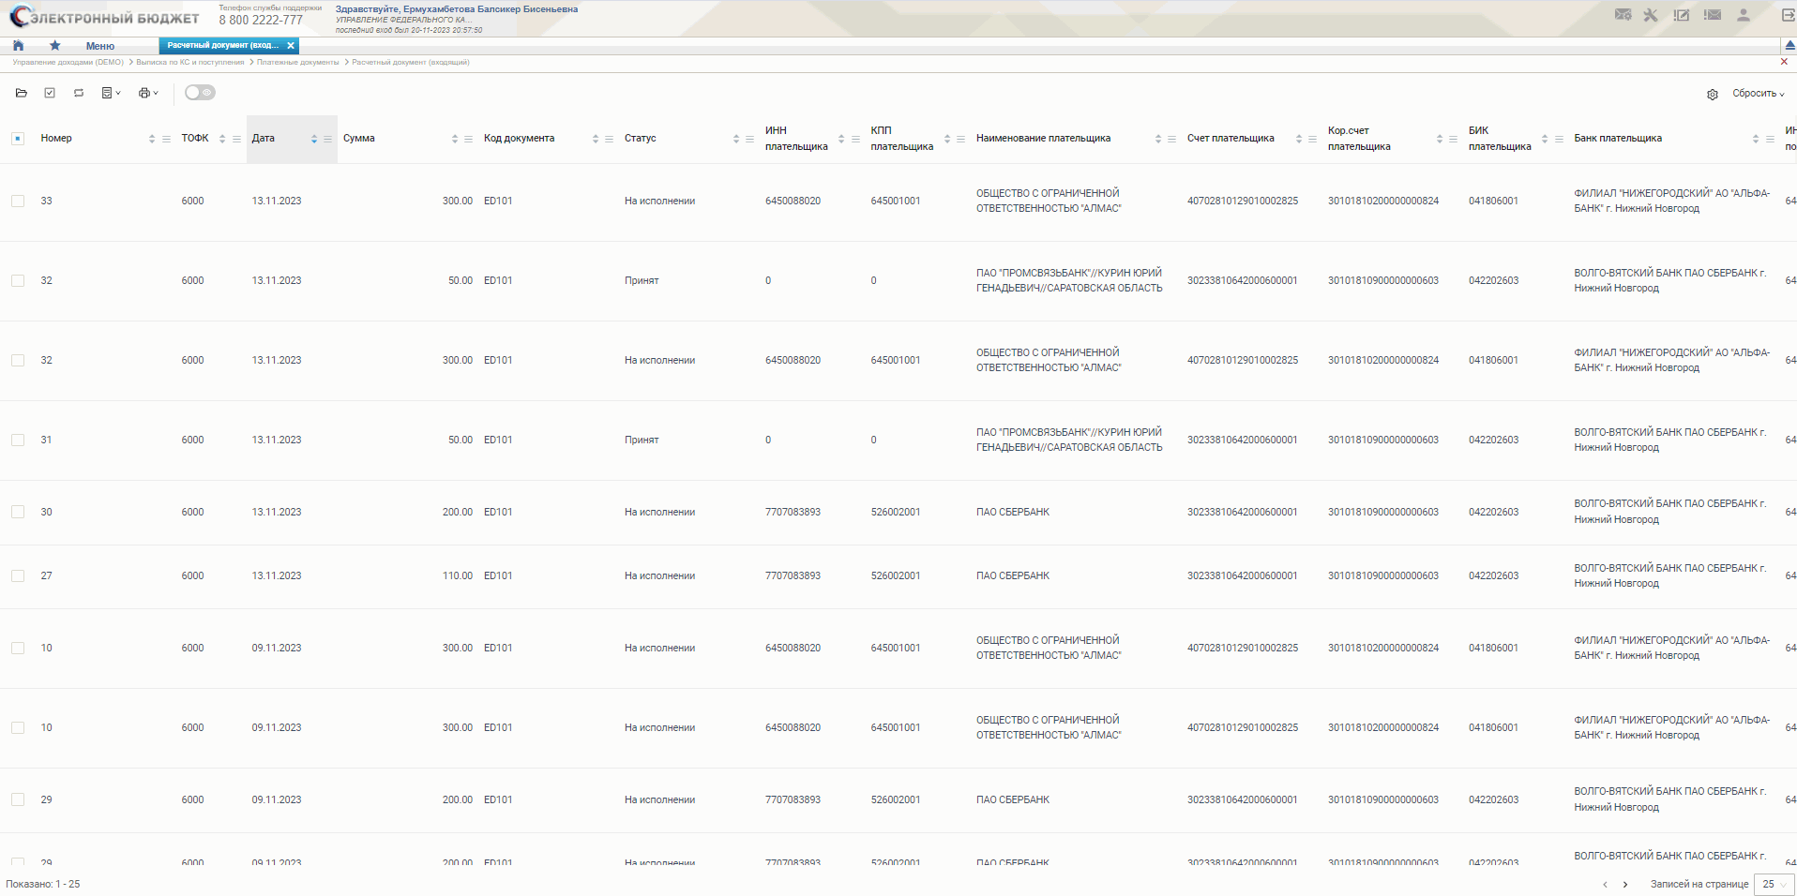
40. Пример списковой формы документов

Строка навигации
Строка навигации позволяет осуществлять быстрый переход между разделами и подразделами для работы с Информационными объектами и административными функциями как по восходящей, так и по нисходящей траектории.
При навигации от верхнего уровня до текущей страницы, в строке навигации отображается навигационная цепочка (рис. 41).
При необходимости строку навигации можно скрыть, нажав в крайнем правом углу строки навигации кнопку «Скрыть навигацию»
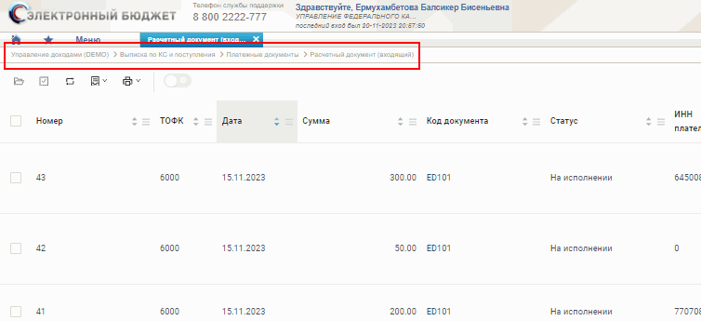
41. Навигационная цепочка

Панель инструментов списковой формы
Панель инструментов СФ служит для выполнения операций над списком документов или над отдельными документами, а также для настройки СФ. На рисунке 42 показан пример панели инструментов СФ.
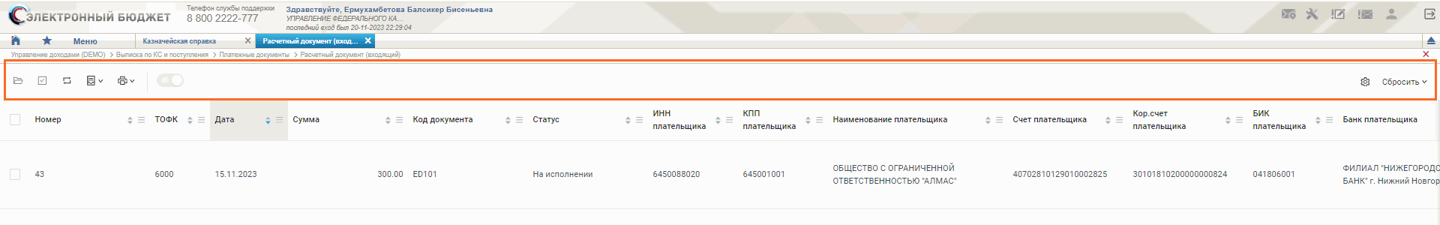
42. Пример панели инструментов списковой формы

Настройка списковой формы
СФ документов можно настроить, указав какие колонки и в какой последовательности должны выводиться для просмотра.
Для этого необходимо выполнить следующие действия:
- На панели инструментов СФ нажать кнопку «Настройки» (см. рис. 45).
- В открывшемся окне «Настройки списка» (рис. 43) все видимые на СФ колонки перечислены и пронумерованы в порядке следования в столбце «Номер и наименование»:
- Видимость колонок определяется опцией «Видимость»: «бегунок» справа – колонка отображается на СФ, «бегунок» слева – колонка невидима на СФ.
- Для включения или отключения функции переноса слов в строках СФ нужно установить «галочку» в поле выбора «Перенос слов».
- Для поиска необходимой колонки в поле поиска нужно начать вводить наименование искомой колонки. При этом автопоиск будет автоматически подтягивать подходящие варианты. Выбрать искомую колонку, установив «галочку» в поле выбора соответствующего наименования колонки.
- Для перемещения колонки в начало или конец списка нужно установить «галочку» в поле выбора соответствующей колонки и нажать кнопку «Переместить в начало» или «Переместить в конец» в столбце «Переместить».
- Для перемещения колонки вверх или вниз с шагом в одну строку нужно установить «галочку» в поле выбора соответствующей колонки и нажать кнопку «Переместить вверх» или «Переместить вниз» в столбце «Переместить».
- Для перемещения колонки вверх или вниз по списку нужно помесить курсор мыши на кнопку «Перетащить» в строке выбранной колонки и удерживая левую кнопку мыши нажатой переместить выбранную колонку в нужную позицию.
- После выполнения необходимых настроек нужно:
- для сохранения изменений нажать кнопку «Применить»;
- для перехода к настройкам к первоначальным настройкам нажать кнопку «Сбросить»;
- для отмены изменений нажать кнопку «Отменить».
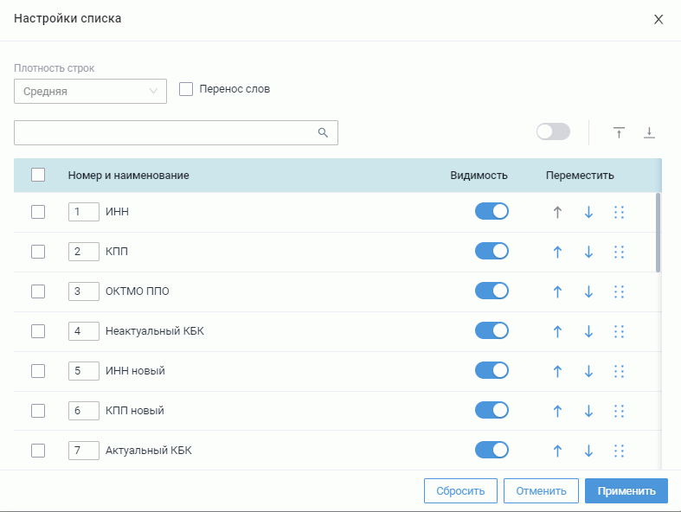
43. Окно «Настройки списка»
В результате настройки список информационных объектов будет содержать только те колонки, которые были отмечены при настройке.
Для того чтобы восстановить первоначальный состав и последовательность колонок в списке, необходимо нажать Кнопка «Сбросить» в правом угу панели инструментов СФ предназначена для сброса настроек, которые производил пользователь. Сброс настроек можно производить как по отдельным разделам, так и всех сразу. В раскрывшемся списке доступны следующие варианты сброса настроек и фильтров:
- «Все»;
- «Сортировка»;
- «Фильтры».

Настройка и использование фильтров для списковой формы

Настройка и использование сортировки для списковой формы
Кнопки сортировки (рис. 44) в ячейках наименования столбцов предназначены для сортировки записей списка Информационных объектов по выбранному признаку.
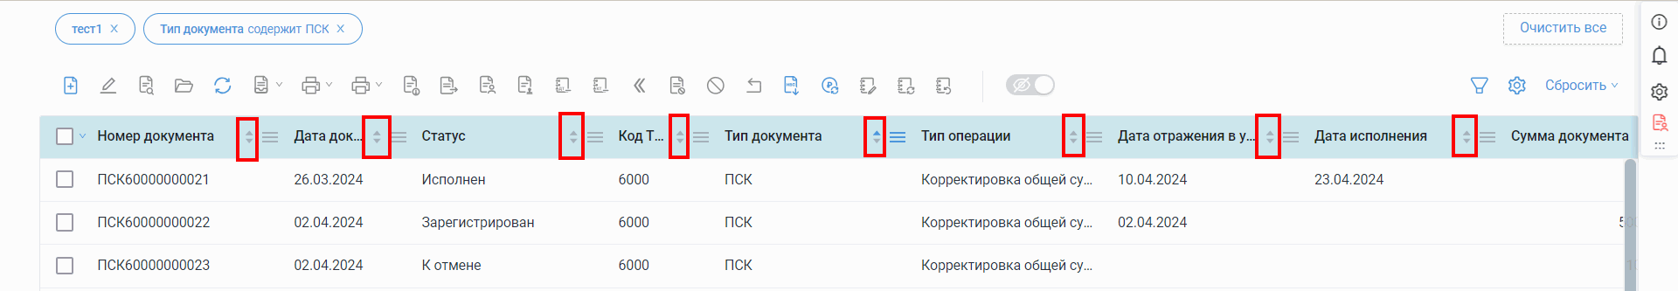
44. Сортировка записей списка Информационных объектов. Окно «Настройки фильтров»
Чтобы установить сортировку по возрастанию/убыванию значения выбранного признака, следует нажать кнопку в ячейках наименования столбцов:
- одиночный щелчок левой клавишей мыши в области заголовка колонки - сортировка записей по возрастанию значений в выбранном столбце;
- повторный щелчок, приведет к сортировке записей по убыванию значений в выбранном столбце;
- Третий щелчок в области заголовка столбца, восстановит порядок сортировки записей в списке по умолчанию.

Встроенный фильтр
Чтобы выполнить отбор или сортировку на СФ нужных документов (записей справочника), следует задать параметры фильтрации. Для этого справа от наименования каждой колонки предусмотрена опция фильтрации и сортировки (рис. 45).
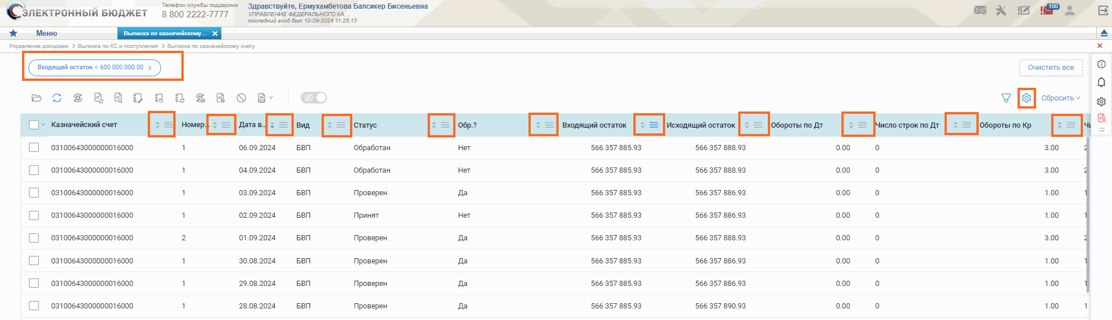
45. Пример СФ с колонками
Для настройки встроенного фильтра необходимо выполнить следующую последовательность действий:
- Открыть окно с перечнем возможных фильтров (рис. 46), нажав кнопку .
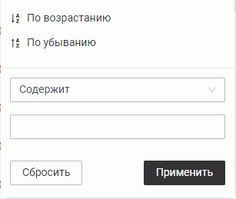
46. Окно настройки фильтров
- Для сортировки значений выбранной колонки (в порядке возрастания или в порядке убывания) нужно нажать кнопки 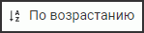 или 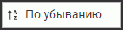.
Примечание. Быстрая сортировка доступна при нажатии кнопки (по убыванию/по возрастанию) в наименовании колонки.
- Выборка по значению ячейки выполняется следующим образом:
  - В верхнем поле указать логическую операцию искомого набора. Доступный перечень логических операций: «Содержит», «Равно», «Не равно», «Соответствует шаблону», «Не соответствует шаблону», «Пусто», «Не пусто».
  - В следующем поле указывается искомое значение и нажать:
кнопку «Применить» - для подтверждения выбранной операции и набора значений;
кнопку «Сбросить» - для отказа от настройки в текущей колонке.
При этом кнопка , столбец которой был отфильтрован в соответствии с выбранными настройками, изменит свой цвет с серого на голубой () и в левом верхнем углу СФ над панелью инструментов появляется зона используемых фильтров, на которой с помощью визуальных элементов отображаются примененные фильтры: наименование столбца и выбранные значения фильтра (рис. 47).
47. Зона примененных фильтров. Окно «Настройки фильтров»
Чтобы отменить фильтрацию, следует последовательно нажать «крестик» на уведомлении о настроенном фильтре в левом верхнем углу для удаляемых фильтров или удалить сразу все фильтры, нажав в правом верхнем углу СФ кнопку и выбрать значение «Фильтры».

Настройка пользовательского фильтра
Пользователь может создать и сохранить свой индивидуальный фильтр, который будет доступен в выпадающем списке на панели фильтров.

Создание пользовательского фильтра
Для создания пользовательского фильтра требуется выполнить следующие действия:
- Открыть список фильтров, нажав в правом верхнем углу СФ кнопку (Фильтры) (рис. 48).
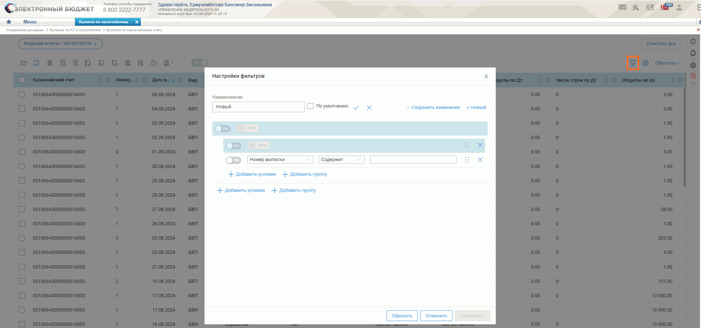
48. Списковая форма. Окно «Настройки фильтров»
- В открывшемся диалоговом окне «Настройка фильтров» нажать кнопку «+Новый» (рис. 48). В поле «Наименование» ввести наименование пользовательского фильтра.
- Задать логические условия в создаваемом фильтре, использую кнопки «+Добавить условие» и/или «+Добавить группу»:
  - Добавить первый параметр для фильтрации нажатием кнопки «+Добавить условие». В появившихся на форме трех полях (рис. 49) выполнить следующие действия:
- в первом поле выбрать из списка атрибут, по которому требуется провести отбор Информационных объектов;
- во втором поле выбрать из списка условие отбора значений данного атрибута (например, «содержит», «включено» и т.п.);
- в третьем поле указать значение для выбранного атрибута.
49. Пример заполнения параметров пользовательского фильтра
  - Если требуется добавить другие параметры для того же пользовательского фильтра, действие необходимо повторить, выбрав требуемый логический оператор для параметров фильтрации (рис. 50).
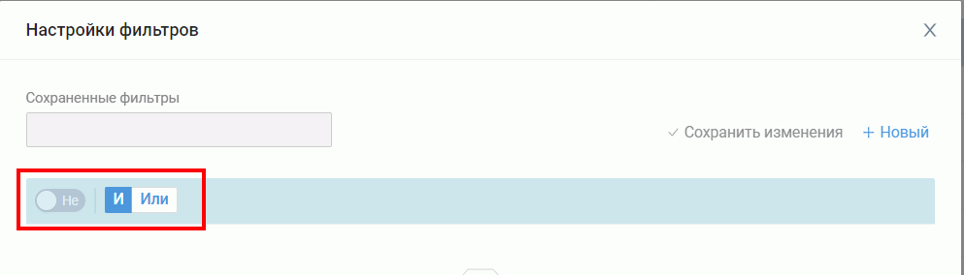
50. Выбор логического оператора для параметров фильтрации
  - Если требуется добавить группу параметров, которые будет объединять другой логический оператор, необходимо нажать кнопку «+Добавить группу».
- После ввода всех требуемых параметров фильтрации нажать кнопку «Сохранить изменения» (см. рис. 48).
- Для применения созданного фильтра нажмите кнопку «Применить».

Редактирование пользовательского фильтра
Операция доступна для создаваемого и существующего фильтров.
Для создаваемого фильтра операция доступна по кнопке (Редактировать фильтр) в процессе создания фильтра.
Для редактирования существующего фильтра необходимо:
- В поле «Наименование» раскрыть список фильтров и выбрать фильтр для редактирования.
- Нажмите кнопку (Редактировать фильтр).
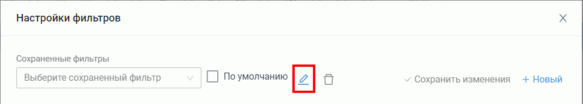
51. Редактирование пользовательского фильтра. Окно «Настройки фильтров»
- Выполнить редактирование наименования фильтра и/или логических условий.
- Нажать кнопку (Применить) или «Сохранить изменения» для того чтобы сохранить отредактированный фильтр.

Удаление пользовательского фильтра
Операция доступна для создаваемого и существующего фильтра. Для создаваемого фильтра операция доступна по кнопке (Редактировать фильтр) в процессе создания фильтра.
Для удаления существующего фильтра необходимо:
- В поле «Наименование» раскрыть список фильтров и выбрать фильтр для редактирования.
- Нажмите кнопку  (Удалить фильтр) (рис. 51).
- В открывшемся диалоговом окне с уточнением операции удаления нажмите кнопки:
- «Удалить» - в случае необходимости удаления выбранного фильтра;
- «Отмена» - в случае, если операции удаления была выбрана случайно.
В результате выполнения операции выбранный фильтр будет удален.
Для удаления всего набора существующих пользовательских фильтров нужно нажать кнопку «Сбросить» в правом нижнем углу окна «Настройки фильтров» (рис. 48).

Панель перемещения по списковой форме документов
Список документов, отображаемый в окне программы, организован в виде журнала, состоящего из некоторого количества страниц.
На панели перемещения по списку располагаются кнопки, позволяющие перелистывать список документов, а также отображается общее количество документов и количество страниц в списке (рис. 52).
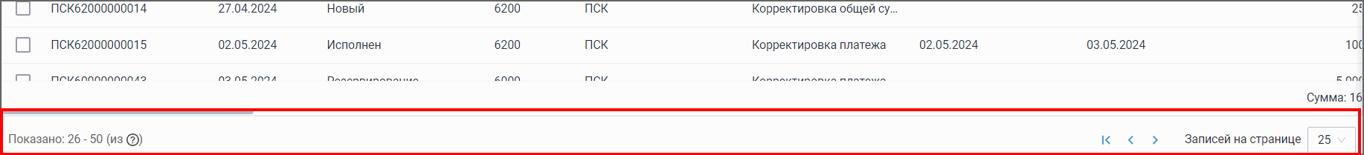
52. Панель перемещения по списковой форме документов
Назначение кнопок:
- – перемещение на одну страницу назад;
- – перемещение на одну страницу вперед;
- – перемещение в конец списка;
- – перемещение в начало списка.

Краткая форма Информационного объекта
Краткая форма служит для вывода на экран информации о текущем (выделенном в списке) Информационном объекте. Краткая форма может содержать несколько закладок, на которых отображаются некоторые характеристики выделенного объекта и дополнительная информация о нем. На рисунке 53 показан пример содержания краткой формы.
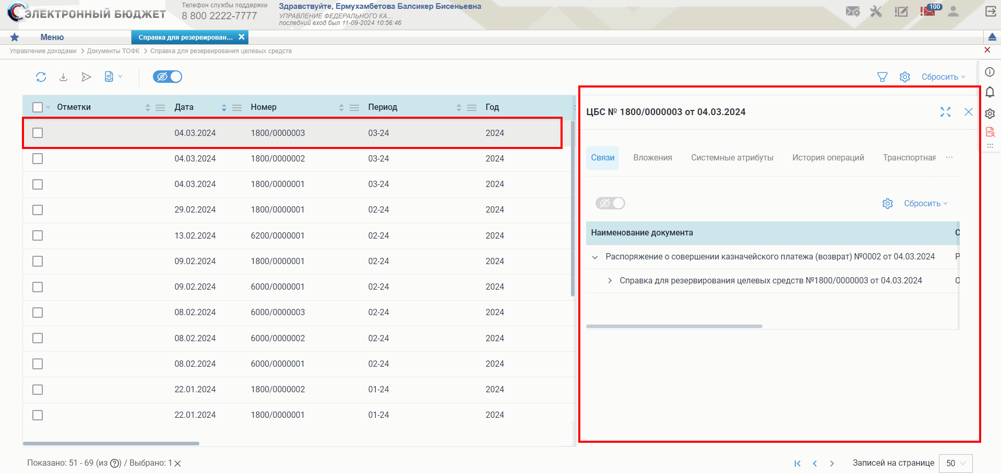
53. Краткая форма. Пример закладки «Содержание»
Типичный список закладок для документа/справочника:
- «Содержание»;
- «Связи» (если предусмотрены по документу);
- «Вложения» (если предусмотрены по документу);
- «История операций»;
- «Транспортная история» (если предусмотрена по документу);
- «Системные атрибуты».
Типичный список закладок для отчета:
- «Входные параметры»;
- «Содержание» (если предусмотрено по отчету);
- «История операций»;
- «Причины отказа» (если предусмотрено по отчету);
- «Транспортная история» (если предусмотрено по отчету);
- «Запросы в Модуль учета» (если предусмотрено по отчету);
- «Системные атрибуты».

Панель инструментов
На панели инструментов расположены кнопки, которые предназначены для запуска наиболее часто используемых (типовых) операций над Информационными объектами.
В зависимости от того, с каким видом Информационных объектов вы работаете, панель инструментов может выглядеть по-разному, т. е. вид и состояние Информационного объекта определяют набор применимых к нему операций. На рисунке 54 показан пример главной панели инструментов.
54. Пример панели инструментов
На панели инструментов списковой формы находится набор функций (кнопок), вызывающих доступные действия над экземплярами документов, и элементы настройки формы. Описание кнопок панели инструментов представлено в таблице 18.
18. Описание функциональных кнопок
Вид кнопки на интерфейсе | Наименование  кнопки | Значение кнопки (действия, функции) | Условие доступности действия
 | Создать | При нажатии на кнопку выполняется открытие ВФ документа в режиме редактирования с предзаполненными автоматически данными | –
 | Открыть на просмотр | При нажатии на кнопку откроется визуальная форма выбранного Информационного объекта | Выделен один документ
 | Редактировать | При нажатии на кнопку открывается окно для просмотра введенных данных | Выделен один документ
 | Копировать | При нажатии на кнопку выполняется создание нового документа на основе существующего | Доступна на всех статусах, кроме статуса «Отменен». Выделен один документ
 | Проверить | При нажатии на кнопку выполняется проверку документа. Выполняется открытие диалогового окна с отражением результатов проверки документа | Выделен один документ
 | - | Открыть краткую форму Информационного объекта – при нажатии на кнопку открывается окно для просмотра введенных данных без возможности редактирования | Выделен один документ
 | Контроль | При нажатии на кнопку выполняется контроль Информационного объекта | Выделен один или более документов
 | Передача на согласование/утверждение | При нажатии на кнопку выполняется поиск соответствующей документу записи в справочнике «Шаблон листа согласования».  При отсутствии записи в справочнике выводится сообщение о необходимости формирования шаблона листа согласования.  На основании данных из шаблона листа согласования выполняется заполнение листа согласования в документе | Выделен один или более документ
 | Согласовать | При нажатии на кнопку выполняется согласование и подписание документа согласующим.  Предоставляется возможность выполнения действия в двух режимах:  - Согласовать;  - Согласовать с комментарием | Пользователь указан в шаблоне листа согласования в качестве согласующего лица.  Выделен один или более документов
 | Утвердить | При нажатии на кнопку выполняется утверждение и подписание документа утверждающим | Пользователь указан в шаблоне листа согласования в качестве утверждающего лица  Выделен один или более документов
 | На отмену | При нажатии на кнопку открывается диалоговое окно «К отмене», в котором предоставляется возможность выбора причины отказа из справочника «Причины отказа» После выбора пользователем причины отказа вызывается операция «Направление на отмену» | Пользователь указан в шаблоне листа согласования в качестве согласующего/ утверждающего лица.  Выделен один или более документов
 | Отменить | При нажатии на кнопку вызывается операция «Отмена документа» | Выделен один или более документ
 | Вернуть | Вызывается по нажатию на кнопку «Вернуть». При выполнении действия на Распоряжении об уточнении, если статус связанного Запроса АДБ (при наличии) отличен от «Закрыт» или «Отклонен», то выводится сообщение: "Операция не выполнена, так как статус связанного Запрос АДБ отличен от Закрыт или Отклонен"  Вызывается операция ЖЦ «Возврат документа» | Выделен один или более документов
 | Обновить | При нажатии на кнопку обновляется список документов на СФ | –
 | Печать | При нажатии на кнопку появляется подменю для выбора ПФ документа:  - Печать в DOCX;  - Печать в XLXS;  - Печать в PDF.  В рамках операции пользователь формирует печатную форму документа по кнопке «Печать» | Выделен один или более документов
 | Печать списка | Печать списка – вывод на печать выбранных документов | Выделен один или более документов
 | Настройки списковой формы | Открывается окно для задания параметров списковой формы (см. п. 7.3.2.1) | –
 | Импорт | По кнопке «Импорт» открывается диалоговое окно для выбора типа файла:  - Импорт XML;  - Импорт TXT.  Выполняется загрузка файла в xml-формате или txt-формате.  Доступен импорт архива с вложением | –
 | Экспорт | В рамках операции пользователь экспортирует созданный документ путем экспорта файла в соответствующем формате при нажатии на кнопку «Экспорт» | Выделен один или более документов
 | Экспорт квитанции | Производится формирование и экспорт квитанции | Выделен один или более документов
 | Экспорт Уведомления | При нажатии на кнопку появляется подменю для выбора формата документа:  - XML,  - TXT.  Производится формирование и экспорт Уведомления (Протокол) | Выделен один или более документов
 | Добавить вложения | При нажатии на кнопку производится загрузка вложений к выбранным документам | Выделен один или более документов
 | Скачать вложения | При нажатии на кнопку производится загрузка вложений к выбранным документам | Выделен один или более документов
 | Формирование запроса на отзыв | При нажатии на кнопку создается документ «Запрос на отзыв» | Выделен один или более документов
 | Удалить | При нажатии на кнопку открывается диалоговое окно с сообщением «Удалить документ без возможности восстановления?» и кнопками «Да», «Нет»:  - при нажатии на кнопку «Да» документ удаляется из БД;  - при нажатии на кнопку «Нет» документ остается в БД, статус не изменяется | Выделен один или более документов

Описание действий работника в случае аварийных ситуаций
С целью оперативного уведомления службы сопровождения о возникающих сбоях и инцидентах в работе системы используется функция отправки пользователем сообщения о возникшей проблеме в систему управления эксплуатации ФК. На основании полученного сообщения о нештатном функционировании системы СУЭ автоматически зарегистрирует инцидент в системе учета. Доставка сообщения в СУЭ осуществляется по протоколу электронной почты SMTP. Адрес электронной почты получателя сообщения о проблеме указывается в настройках системы, доступных администратору портала. Тема электронного письма будет содержать следующий текст: «[EB Portal] Личный кабинет ЭБ – Постановка на сопровождение».
Функция отправки сообщения о возникшей проблеме доступна авторизованным пользователям личного кабинета вне зависимости от текущего портлета, страницы портала или подсистемы, в которой работает пользователь. Инициация формирования производится по выбору пользователем соответствующей кнопки  или нажатием сочетания «горячих» клавиш (рис. 55).
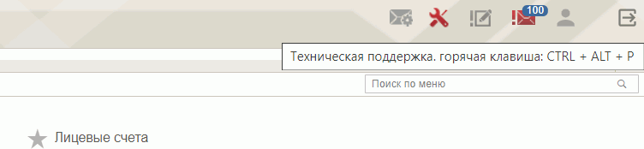
55. Горячие клавиши
В результате указанных действий пользователя открывается форма сообщения (рис. 56).
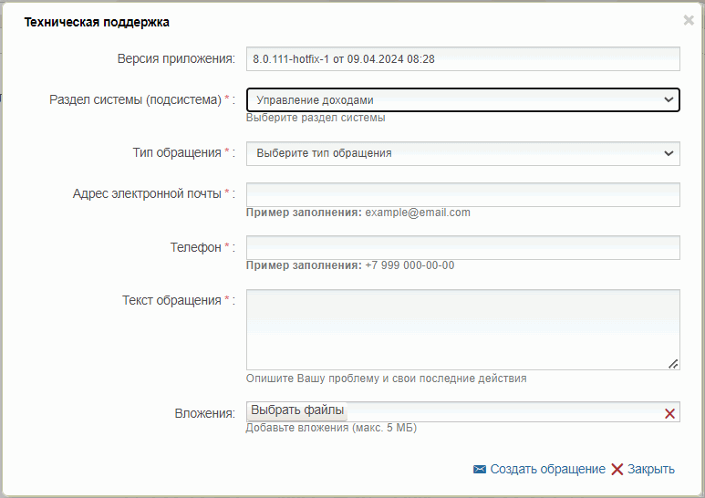
56. Форма сообщения о проблеме
Форма содержит следующие текстовые поля ввода, доступные пользователю для редактирования:
- Раздел системы (подсистема);
- Тип обращения
- телефон;
- адрес электронной почты;
- текст обращения;
- вложения.
После заполнения всех данных необходимо нажать кнопку «Создать обращение».
Кроме данных, заполненных пользователем, сообщение будет содержать следующие автоматически заполняемые сведения:
- снимок экрана пользователя, сделанный в момент инициации функции отправки сообщения о возникшей проблеме;
- адрес текущей рабочей страницы (url), с которой был вызван сервис «Сообщить о проблеме»;
- наименование и версия браузера пользователя;
- операционная система пользователя;
- версия java;
- версия КриптоПРО;
- информация о CPU;
- количество оперативной памяти;
- количество свободной оперативной памяти;
- сведения о пользователе:
- ФИО;
- организация;
- подразделение;
- должность;
- полномочия;
- сведения об организации:
- ИНН;
- КПП;
- ОГРН;
- Код ТОФК;
- Код по СПЗ;
- e-mail организации;
- телефон организации.
В случае нажатия на ссылку возможно возникновение информационного сообщения, представленного на рисунке 57.
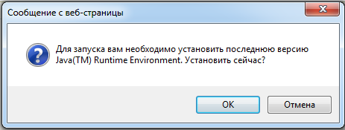
57. Информационное сообщение
Примечание. Минимальная версия Java Virtual Machine (JVM) для установки на клиенте – 1.7.0_07.
Для продолжения работы необходимо нажать кнопку «ОК». В результате откроется страница, содержащая обновление для JVM (рис. 58). Выполнить стандартные действия по установке обновления программного обеспечения.
В случае если версия JVM, установленная на рабочей станции пользователя, не ниже требуемой, то в информационном сообщении необходимо нажать кнопку «Отмена». В результате откроется форма сообщения (см. рис. 56).
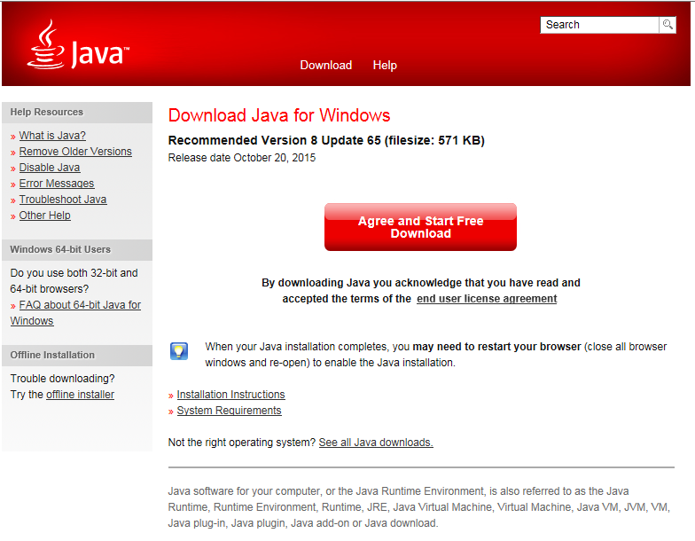
58. Страница JAVA

СОГЛАСОВАНО
Наименование организации, предприятия | Должность исполнителя | Фамилия, имя, отчество | Подпись | Дата

ЛИСТ РЕГИСТРАЦИИ ИЗМЕНЕНИЙ
№ версии док-та | Дата изменения | Автор изменений | Изменения
01.00 | 30.01.2023 | Галкина Г.С. | Начальная версия документа, разработанная на основании Государственного контракта от 12.07.2023 № ФКУ0252/07/2023/РИС (1-й период работ по развитию подсистемы управления доходами в части автоматизации исполнения функций администраторов неналоговых поступлений в бюджет, бизнес-процессов администрирования и распределения поступлений между бюджетами бюджетной системы Российской Федерации и миграции данных)
01.01 | 26.03.2024 | Галкина Г.С. | Внесены изменения по результатам проведения предварительных испытаний на основании Государственного контракта от 12.07.2023 № ФКУ0252/07/2023/РИС (1-й период работ по развитию подсистемы управления доходами в части автоматизации исполнения функций администраторов неналоговых поступлений в бюджет, бизнес-процессов администрирования и распределения поступлений между бюджетами бюджетной системы Российской Федерации и миграции данных) в разделы 1.2, 4, 5.  Внесены изменения по Требованиям к перечню и составу документации, исходным кодам и дистрибутивам информационных систем, сдаваемых в Фонд алгоритмов и программ Федерального казначейства (версии 6.1) в код документа в части использования вместо кода подсистемы (02,00) кода модуля (02,01). Код документа изменился с кода 54819512.20.02,00.ЭБ26.001-01.00 1(2,5,8) на код 54819512.20.02,01.ЭБ26.001-01.01 1(2,5,8)
01.02 | 24.04.2024 | Галкина Г. С. | Внесены изменения на основании письма ФКУ «ЦОКР» от 11.04.2024 № 99-23-14/4123 в рамках исполнения Государственного контракта от 12.07.2023 № ФКУ0252/07/2023/РИС (1-й период работ по развитию подсистемы управления доходами в части автоматизации исполнения функций администраторов неналоговых поступлений в бюджет, бизнес-процессов администрирования и распределения поступлений между бюджетами бюджетной системы Российской Федерации и миграции данных) в раздел 5.2
01.02 | 08.10.2024 | Галкина Г. С. | Актуализирован порядок формирования документов Клиентом. Добавлен раздел реорганизации АДБ. Внесены правки в описание интерфейса системы
01.03 | 07.11.2024 | Галкина Г. С. | Внесены изменения на основании Государственного контракта от 12.07.2023 № ФКУ0252/07/2023/РИС (1-й период работ по развитию подсистемы управления доходами в части автоматизации исполнения функций администраторов неналоговых поступлений в бюджет, бизнес-процессов администрирования и распределения поступлений между бюджетами бюджетной системы Российской Федерации и миграции данных) в разделы 4, 5.5, 5.7
01.04 | 22.12.2024 | Галкина Г. С. | Внесены изменения по результатам проведения опытной эксплуатации на основании Государственного контракта от 12.07.2023 № ФКУ0252/07/2023/РИС (1-й период работ по развитию подсистемы управления доходами в части автоматизации исполнения функций администраторов неналоговых поступлений в бюджет, бизнес-процессов администрирования и распределения поступлений между бюджетами бюджетной системы Российской Федерации и миграции данных) в разделы 4, 5.5, 5.7, 4.2, 5.4.4, 5.4.5



В случае утверждения новой версии документации, взамен указанной в настоящем перечне, необходимо использовать более новые документы. Вся информация о новых версиях документов отражена в Аналитической записке.
Сокращение используется на рисунках в документе.
Для СКЗИ «КриптоПро CSP» следует установить плагин «КриптоПро ЭЦП Browser plug-in»
Описание переходов между статусами справочника «Шаблон листа согласования» приведено в таблице 8. Описание переходов между статусами справочника «Замещающие» приведено в таблице 9.
Описание переходов между статусами документа «Распоряжение о совершении казначейского платежа (возврат)» приведено в таблице 10. Описание переходов между статусами документа «Распоряжение о совершении казначейского платежа (уточнение)» приведено в таблице 11. Описание переходов между статусами документа «Запрос на отзыв» приведено в таблице 12. Описание переходов между статусами документа «Ответ на запрос (уведомление) по ЭПС участника» приведено в таблице 13. Описание переходов между статусами документа «Запрос о получении информации по ЭПС участника» приведено в таблицах 14 и 15. Описание переходов между статусами документа «Распоряжение о перечислении денежных средств на банковские карты «Мир» приведено в таблице 16.
Актуально с момента реализации доработки в ППО
Актуально до января 2025 г
Операция доступна только для документов в статусе «К отмене», которые не были переданы в ТОФК.
Операция доступна только для документов в статусе «К отмене», которые не были переданы в ТОФК.
Описание переходов между статусами документа «Акт приемки-передачи показателей лицевого счета администратора доходов бюджета» приведено в таблице 17.
Функция печати документов в форматах ODT и ODS будет разработана и реализована в сроки исполнения настоящего Контракта.
Актуально с момента реализации доработки в ППО.

